

**硕士学位论文**

**新型气凝胶多层隔热材料的研制与应用研究**

**作者姓名： 李晓瑜**

**指导教师： 赵海峰 研究员**

**中国科学院空间应用工程与技术中心**

**学位类别： 工学硕士**

**学科专业： 飞行器设计**

**培养单位： 中国科学院空间应用工程与技术中心**

**2022年 6 月**

**Development and Study of Novel Multilayer Insulation Blanket of Aerogel with Ultra- Low Thermal Conductivity**

**A thesis submitted to**

**University of Chinese Academy of Sciences**

**in partial fulfillment of the requirement**

**for the degree of**

**Master of Science in Engineering**

**in Flight Vehicle Design**

**By**

**Xiaoyu Li**

|  |  |  |
| --- | --- | --- |
| **Supervisor** | **:** | **Professor Zhao Haifeng** |
|  |  |  |

**Technology and Engineering Center for Space Utilization, Chinese Academy of Sciences**

**June 2022**

**中国科学院大学**

**研究生学位论文原创性声明**

本人郑重声明：所呈交的学位论文是本人在导师的指导下独立进行研究工作所取得的成果。尽我所知，除文中已经注明引用的内容外，本论文不包含任何其他个人或集体已经发表或撰写过的研究成果。对论文所涉及的研究工作做出贡献的其他个人和集体，均已在文中以明确方式标明或致谢。

作者签名：

日 期：

**中国科学院大学**

**学位论文授权使用声明**

本人完全了解并同意遵守中国科学院有关保存和使用学位论文的规定，即中国科学院有权保留送交学位论文的副本，允许该论文被查阅，可以按照学术研究公开原则和保护知识产权的原则公布该论文的全部或部分内容，可以采用影印、缩印或其他复制手段保存、汇编本学位论文。

涉密及延迟公开的学位论文在解密或延迟期后适用本声明。

作者签名： 导师签名：

日 期： 日 期：

**摘 要**

开发轻质、低成本、高可靠性的隔热防护系统是推进未来星际科研站的建立以及后续深空探测项目发展重大需求之一，有效的隔热系统可以减少外部环境的影响，是保护平台控制系统及携带的科学载荷系统的正常运转所必备的关键技术之一。目前，多层隔热（MLI）材料是已知的真空强辐射场合下最常用的被动隔热材料，在真空理想情况下的热导率最低可以达到10-5 W m-1 K-1量级，但是随着环境压力上升至10-6Pa，其隔热性能可能因其层密度改变造成的层间接触而受到显著影响，这些因素可能轻易导致其隔热性能大幅下降。自1930年气凝胶诞生以来，就被视为新一代理想的航天级隔热绝热轻质绝热材料，并且随着纳米学科的不断进步与发展，气凝胶的制备工艺与技术也日臻完善。

因此，基于材料要在恶劣的空间环境下满足高可靠性服役指标的要求，本文拟设计一种新型，可适应于月球的温度、压力和辐射等环境的基于纳米气凝胶的新型多层隔热防护材料。通过将低密度，低导热系数的气凝胶作为间隔材料重新设计多层隔热（MLI）材料，从而有效的提升传统多层隔热（MLI）材料的性能。本文主要从材料学性能和传热的角度，对该种新型隔热材料进行较为系统的研究，探讨了气凝胶多层隔热材料热性能评估方法，本文的主要研究内容路线如下:

首先，制备采购得到作为间隔层的纳米纤维聚酰亚胺气凝胶材料与二氧化硅气凝胶材料，测量计算得到了材料宏观表现出的厚度与密度。分别采用SEM表征了不同种类的气凝胶材料的微观结构和纤维形貌，Hotdisk法获得了具体的导热性参数，并利用FTIR辐射特性材料的光学性质参数：包括发射率和透射率。

其次，借助于表征得到的参数确定气凝胶隔热材料内部传热形式，通过定义的参数衡量了固体导热，气体导热与辐射导热这三种不同传热机制互相之间的影响，从而建立预测气凝胶多层隔热材料内部在不同环境条件下的热性能表现的传热模型。

然后，借鉴ASTM-C168标准，建立了多层隔热材料性能的评估方法，引入“有效导热系数”来衡量整体气凝胶多层绝热材料绝热性能优劣，直观地表示多层绝热材料的隔热性能，采用稳态平板方法获得气凝胶多层隔热材料的有效导热系数，与传统多层隔热材料相比，气凝胶多层隔热材料在真空下的有效导热系数更为优异，并且其隔热性能常压环境下保持相对稳定，最后将测量分析得到的有效导热系数并与模型预测进行对比。

最后，将实验测得的气凝胶多层隔热材料应用于月球科研站概念设计结构外部包覆结构之中，并对外部的包络形状进行优化，以希冀达到减少外部辐射热流的效果。

**关键词：**气凝胶，多层隔热材料，有效导热系数，传热，月球

**Abstract**

More recently, numerous studies have been made to accelerate to exploration and discovery program for the extraterrestrial planets, however, the greatest obstacle is the threat imposed by the harsh space environment. Hence, for long-duration missions to succeed, it is vital that the future lunar outposts should be carefully designed to provide a safe shielding architecture, these involve adoption of advanced materials and structural concepts, especially the improvements in lightweight, high-reliability thermal insulation protection system. Multilayer insulation (MLI) blanket is one of the most reliable passive thermal-control materials for spacecraft. Existing MLIs are typically composed of layers of high-reflectivity thin films with low-thermal-conductivity polyester netting or fiberglass paper as spacers. It exploits low density materials and can provide good insulating performances within the strict mass and volume limits imposed by space applications. However, conventional MLI loses most of its insulating capability at pressures greater than 10-6 Pa.

To solve this problem, a new kind of MLI was developed in this work with metalized polymer layers separated by aerogel sheets. Because of high porosity and nano-scaled pore structure, the thermal conductivities of aerogels are typically one order of magnitude smaller than other commonly-used insulation materials for non-vacuum conditions and has been applied as thermal barrier in many space missions since last century. Now, it continues to be developed and become commercially available. These aerogel multilayer systems can provide combined structural and thermal capability in either vacuum or ambient pressure applied thermal insulation material.

This thesis is organized as follows: Background and introduction are described in Chapter 1. The experimental characterization of the aerogel material was shown in Chapter 2. Analytical heat transfer models for the aerogel MLI systems were derived and compared to the test data. In Chapter 4, effective thermal conductivity *keff* of this new material was measured at different temperatures and pressures with the steady-state method. Besides, this new material was also tested at different layers to investigate changes of thermal performance structure. The test data was also compared with analytical results. In the last chapter, this new material was applied to the conceptual design for lunar base structures as passive thermal control shielding. The topology of roof structure covered with MLI was studied. It provides some preliminary inputs for optimizing the thermal control design of lunar shielding architecture.

**Key Words:** Aerogel, Multilayer Thermal Insulation Blanket, Effective Thermal Conductivity, Heat Transfer, Moon

**目 录**

第1章 绪论 1

1.1 研究背景与意义 1

1.2 国内外研究现状 3

1.2.1 气凝胶材料简介与发展概述 3

1.2.2 真空多层隔热材料（MLI）的发展 5

1.2.3 新型多层隔热材料的发展 8

1.2.4 气凝胶材料在多层隔热材料中的应用 10

1.3 本文的主要工作 11

第2章 多层隔热材料的组成与气凝胶基本参数表征 13

2.1 结构组成概述 13

2.1.1 反射屏材料 14

2.1.2 间隔层材料 15

2.2 基于气凝胶间隔层材料的新型多层隔热材料 17

2.3 新型气凝胶多层隔热材料组成材料性能表征 21

2.3.1 反射屏材料的表征 21

2.3.2 气凝胶材料间隔层的表征 21

2.4 本章小结 25

第3章 气凝胶材料多层MLI传热模型构建 27

3.1 传热学概述 27

3.2 气凝胶材料中的辐射特性 31

3.3 气凝胶多层MLI的传热模型建立 32

3.3.1 基于热阻网络的气凝胶MLI单层单元传热模型 35

3.3.2 基于红外光学特性修正的气凝胶MLI单层单元传热模型 36

3.3.3 气凝胶MLI整体传热模型 41

3.4 本章小结 41

第4章 气凝胶多层隔热材料的实验验证 43

4.1 应用场景与测试方法概述 43

4.2 实验材料组成与制备 44

4.3 有效导热系数实验测试方法 46

4.3.1 实验原理 47

4.3.2 实验仪器与设备 47

4.3.3 测试过程 47

4.3.4 数据误差处理与分析 49

4.4 气凝胶多层隔热材料实验测量结果 50

4.4.1 真空环境实验测量 50

4.4.2 常压环境实验测量 50

4.4.3 实验结果与理论分析对比 51

4.5 本章小结 54

第5章 气凝胶多层MLI应用：月球科研站构型的概念设计 57

5.1 月表应用场景空间环境与太阳轨道参数 58

5.2 月面场景建立与分析 61

5.3 月面科研站抗辐射顶部拓扑结构的优化分析 67

5.4 本章小结 73

第6章 总结与展望 75

6.1 总结 75

6.2 展望 75

参考文献 77

附 录 83

致 谢 85

作者简历及攻读硕士学位期间发表的学术成果 87

**图目录**

**图1.1 MLI 热泄漏量随压力变化曲线** 2

**图1.2 气凝胶（1）多级微观结构（纳米纤维聚酰亚胺气凝胶）（2）传热机理示意图（二氧化硅气凝胶）** 3

**图1.3 达到相同保温效果气凝胶与传统的低温管道隔热材料厚度比较图** 5

**图1.4 国产多层隔热材料** 7

**图1.5 多层隔热材料应用场景示例：科学仪器冷却，航天器推进剂储存，低温液体储存和转移** 8

**图1.6 集成多层隔热材料（IMLI）和包覆缠绕多层隔热材料（WMLI）示意图** 9

**图1.6 常规MLI和具有特殊间隔结构的MLI的示意图对比/PEEK间隔结构放大图** 9

**图1.6 Aspen aerogel 开发的作为多层隔热中的间隔层纸片厚度气凝胶(0.7 mm )[45]** 11

**图2.1 传统多层隔热材料MLI的结构简图与形貌** 13

**图2.2 常见多层隔热材料的间隔层形态** 15

**图2.3 NASA开发的气凝胶隔热材料[48]** 17

**图2.4 纯二氧化硅气凝胶** 18

**图2.5 二氧化硅气凝胶复合材料（1）宏观形貌；（2）微观SEM图** 18

**图2.6 聚酰亚胺纳米纤维丝图片[52]** 19

**图2.7 纳米纤维分散液SEM照片** 20

**图2.8 纳米纤维聚酰亚胺气凝胶制备流程图** 20

**图2.9 聚酰亚胺气凝胶（1）宏观形貌；（2）微观SEM图** 21

**图2.10 不同溶液浓度分数情况下的纳米纤维聚酰亚胺气凝胶热导率变化情况** 22

**图2.11 二氧化硅气凝胶复合材料热导率** 23

**图2.12 不同种类气凝胶材料热导率对比** 23

**图2.13 聚酰亚胺气凝胶材料消光系数测试结果** 24

**图2.11 聚酰亚胺纳米纤维气凝胶的ATR-FTIR 谱图[53]** 25

**图3.1 不同温度条件下的黑体光谱辐射强度分布** 28

**图3.2 实际物体表面的光谱发射率特性与波长关系** 29

**图3.3 热辐射在多层隔热材料间隔层中可能发生的传递情况** 29

**图3.4 不同间隔层材料的微观特征（1）玻璃纤维纸[55]，（2）涤纶网状结构[56]（3）聚酰亚胺纳米纤维气凝胶（4）增强二氧化硅气凝胶材料** 31

**图3.5 不同种类气凝胶材料的有效比消光系数对比[58]** 32

**图3.6 理想多层隔热材料的一维热流分布图** 33

**图3.7 真空热阻网络模型** 35

**图3.8 非真空热阻网络模型** 36

**图3.9 真空情况下气凝胶多层隔热材料单层单元的传热模型** 37

**图3.10 非真空情况下气凝胶多层隔热材料单层单元模型** 38

**图3.11 Wang 和 Tien 模型描述** 39

**图3.12 气凝胶多层隔热材料模型的边界定义** 41

**图4.1 应用于真空环境下的MLI隔热材料（1）国际空间站（2）Apollo 16 月球表面科学实验包(ALSEP)** 43

**图4.2 实验原理图** 44

**图4.3 多层气凝胶隔热材料结构示意图** 45

**图4.4 气凝胶多层隔热材料制备过程示意图** 45

**图4.5 气凝胶多层隔热材料测试件有效导热系数测试示意图** 46

**图4.6 气凝胶多层隔热材料热电偶测点分布正向视图** 47

**图4.7 气凝胶多层隔热材料有效导热系数测试实验过程图** 47

**图4.8 气凝胶多层隔热材料有效导热系数测量电路连接图** 48

**图4.9 热真空实验设备(容器尺寸： $∅1400mm×1600mm$，真空度最低可达 10-5 Pa)** 49

**图4.10 高低温环境试验箱设备（箱内温度范围，-40-150℃）** 50

**图4.11 真空压力环境下15层二氧化硅气凝胶多层隔热材料与参考文献中的15层传统MLI对比** 52

**图4.12 常压环境下15层二氧化硅气凝胶多层实验测量结果与参考文献中的15层传统MLI对比** 53

**图4.13 10层聚酰亚胺气凝胶多层隔热材料真空环境实验测量结果与两种模型预测结果对比** 54

**图4.14 10层聚酰亚胺气凝胶多层隔热材料常压环境实验测量结果与两种模型预测值对比** 54

**图4.15 10层聚酰亚胺与10层二氧化硅气凝胶多层隔热材料常压有效导热系数结果对比** 55

**图5.1 月壤瞬时温度分布[75]** 57

**图5.1 常见月表建筑结构概念设计与月球表面辐射遮蔽防护保温结构概念设计** 58

**图5.3 月球浅表层结构** 59

**图5.4 月球，地球与太阳的位置关系[76]** 59

**图5.5 月球表面太阳高度角与方位角的估计方法[79]** 60

**图5.6 月球表面不同纬度处白昼的太阳角度** 61

**图5.7 LGN计划中预计布置的四个月面分布着陆器** 62

**图5.8 仿真热分析模型示意图模型** 63

**图5.9 月球表面着陆器布局示意图（1）未引入气凝胶多层隔热材料辐射遮蔽防护结构 （2）引入气凝胶多层隔热材料辐射遮蔽防护结构** 64

**图5.10 不同纬度地区有气凝胶多层隔热材料辐射遮蔽结构的着陆器月昼正午温度分布图（1）南纬15°，（2）南纬75°** 64

**图5.11 月表南纬15°处引入被动式辐射遮蔽热防护结构与未引入着陆器温度变化情况对比** 65

**图5.12 月表南纬45°引入被动式辐射遮蔽热防护结构与未引入着陆器温度变化情况对比** 66

**图5.13 月表南纬75°引入被动式辐射遮蔽热防护结构与未引入着陆器温度变化情况对比** 66

**图5.14 地球赤道附近区域的建筑结构** 67

**图5.15 建筑结构设计过程中对屋顶日照的分析** 68

**图5.16 NASA SEIS计划采用的保温热控结构[81]** 68

**图5.17 月面辐射遮蔽结构建筑曲面构型（1）球形 （2）不完整球面（3）拱形（4）双拱形** 69

**图5.18 （1）r=h/d的定义 （2）r=0.36-0.75** 70

**图5.19 球形构型—不同r值的太阳辐照的随时间变化情况** 70

**图5.20 不完整球面球形构型—不同屋顶高度的太阳辐照的随时间变化情况** 71

**图5.19 拱形构型—不同屋顶高度的太阳辐照的随时间变化情况（1）单拱形（2）双拱形** 71

**图5.22 不同类型屋顶太阳辐照的随时间变化情况** 72

**表目录**

**表 2.1 传统的多层隔热材料的组成与相应特点** 13

**表 2.2 辐射反射屏使用温度极限** 14

**表 3.1 传统多层隔热材料间隔层微观结构与辐射传热性值** 30

**表 3.2 传统间隔层材料与气凝胶材料的光学厚度性质参数对比表** 40

**表 4.1 实验测量量的不确定度描述** 48

**表 4.2 真空环境下15层二氧化硅气凝胶多层隔热材料在不同环境温度下的测量数据** 50

**表 4.3 真空环境下10层聚酰亚胺气凝胶多层隔热材料在不同环境温度下的测量数据** 50

**表 4.4 常压环境下15层二氧化硅气凝胶多层隔热材料不同环境温度下的测量数据** 51

**表 4.5 常压环境下10层二氧化硅气凝胶不同环境温度下的测量数据** 51

**表 4.6 常压环境下10层聚酰亚胺气凝胶不同环境温度下的测量数据** 51

**符号说明表**

|  |  |
| --- | --- |
| $$d$$ | 金属薄膜镀层厚度 |
| $$λ$$ | 波长 |
| $$c$$ | 光速 |
| $$P$$ | 电阻率 |
| $$ε$$ | 发射率 |
| $$T_{nλ}$$ | 光谱透射率 |
| $$T_{n}$$ | 透射率 |
| $$t$$ | 气凝胶厚度 |
| $$β_{λ}$$ | 光谱消光系数 |
| $$K_{R}$$ | 罗斯兰德平均消光系数 |
| $$q$$ | 热流 |
| $$Q$$ | 热量 |
| $$T$$ | 温度 |
| $$k$$ | 固体导热系数 |
| $$h$$ | 对流换热系数 |
| $$T_{amb}$$ | 环境温度 |
| $$e_{b,λ}$$ | 黑体单色辐射力 |
| $$C_{1}$$ | 普朗克第一常数 |
| $$C_{2}$$ | 普朗克第二常数 |
| $$n$$ | 介质的折射率 |
| $$λmax$$ | 单体辐射力最强处对应的波长 |
| $$b$$ | 韦恩位移常数 |
| $$E$$ | 辐射力 |
| $$α_{λ}$$ | 光谱吸收比 |
| $$G_{λ}$$ | 波长投射辐射 |
| $$l_{pht}$$ | 光子平均自由程 |
| $$τ$$ | 光学厚度 |
| $$α$$ | 吸收系数 |
| $$β$$ | 消光系数 |
| $$δ$$ | 定义比值 |
| $$η$$ | 定义参数 |
| $$λ_{r}$$ | 吸收系数与消光系数比值 |
| $$σ$$ | 斯蒂芬-玻尔兹曼常数 |
| $$c$$ | 热容 |
| $$N$$ | 多层隔热材料层数 |
| $$I_{λ}$$ | 光谱辐射强度 |
| $$Φ_{λ}\left(s^{'},s\right)$$ | 相函数 |
| $$σ_{s,λ}$$ | 光谱散射系数 |
| $$I_{b,λ}$$ | 黑体辐射强度 |
| $$ρ$$ | 反射率 |
| $$s$$ | 光路 |
| $$k_{g}$$ | 气体导热系数 |
| $$ρ$$ | 密度 |
| $$L_{g}$$ | 气体分子平均自由程 |
| $$d_{g}$$ | 气体分子直径 |
| $$L_{s}$$ | 材料微观特征孔径 |
| $$P$$ | 环境压力 |
| $$k_{B}$$ | 玻尔兹曼常数 |
| $$α$$ | 住宿系数 |
| $$k_{s}$$ | 固体导热系数 |
| $$υ$$ | 声速 |
| $$R$$ | 热阻 |
| $$U$$ | 电压 |
| $$I$$ | 电流 |
| $$k_{eff}$$ | 有效导热系数 |

# 绪论

1.1 研究背景与意义

无论是对于元器件或是航天器系统，都需要工作在适宜的温度范围之内，因此，良好的热控是保障整体任务成功的至关键一环。航天器外部的热控需考虑包括极端温度，真空环境，热环境，微重力，空间辐射等因素的影响[1]。而在航天器内部，以开展空间生命和生物科学、空间材料科学等空间科学实验研究的空间站实验舱为例，许多实验样品为具有活性的生物样品，它们在准备阶段、中间过程和实验结束经历上行、在轨存储、下行过程对温度和有效存储时间等也有较高要求[2]。

在众多热控措施中，被动热控常常因其优异的可靠性广泛应用于航天器内外环境中[3]。其中，多层隔热(MLI)已被证明是在高真空(小于0.1 Pa)下性能表现最优异的低温绝缘系统，在300 K和77 K[4, 5]的典型温度边界条件下，其热泄漏速率远低于其他地面常用的真空热隔热材料（包括珍珠岩粉末、玻璃气泡、泡沫、气凝胶，热流量值在7-20 W m-2量级，而经过适当设计和运行良好的MLI系统的热流值可小于1 W m-2 [6]。并且，典型的MLI系统质量和厚度（有效厚度仅在几毫米以内），通常显著低于普通的块状的填充绝缘系统，它能够在非常有限的空间范围内承受高达数百度的温度梯度。多层隔热材料作为航天器热设计中最常采用的被动热控方式之一[7]，对于许多航天器机构和系统的运行至关重要：以国际空间站的首架自动运输飞船（ATV）为例。由于在发射时飞船的MLI发生了肿胀和脱落，导致舱段的用电量需求增加，整体温度也逼近运行的临界点[8]，导致任务濒临失败的风险。而位于哈勃望远镜上的多层隔热材料最外层Teflon由于原子氧的腐蚀，导致整体性能的严重退化[9]。

尽管上述的传统MLI有诸多优点，然而在实际应用中，材料的表现深受外界环境的影响：它的表现依赖于较高的真空度[10]，环境气体入侵可能会显著影响材料最终表现出的隔热性能[11]，在实际应用中，多层内部由于泄气不充足导致残余气体导热所占的比例可以达到50% - 70%, 即使是非常少量的气体压力的增加，MLI系统的性能也会严重下降。来自General Dynamics的数据(图 1.1)表明从10-3Pa增加到10-2Pa，系统的热量泄漏增加了33%;多层包覆外部轮廓时造成的局部的机械压缩也可能会使材料整体的热导率大大增加[12]。除此外，传统MLI间隔层、薄膜之间的接触面积和接触压力会根据安装方法而有很大的不同[13]。

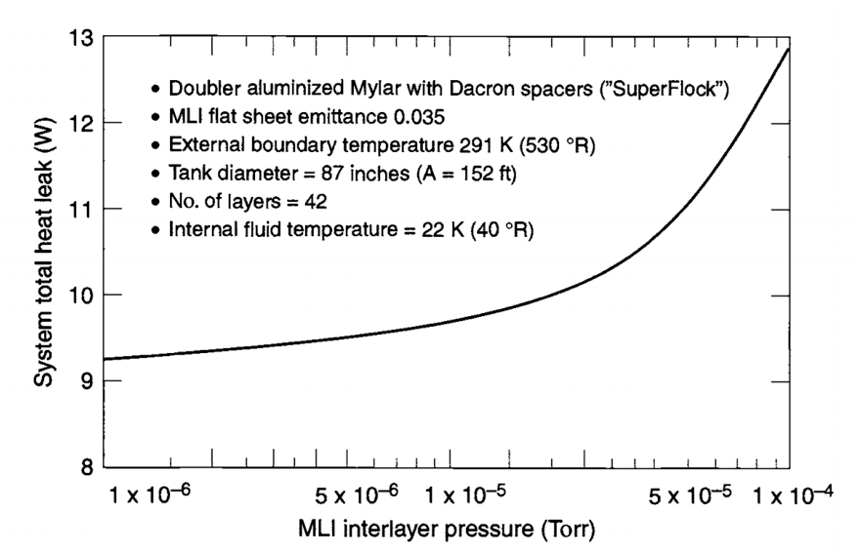

**图1.1** **MLI 热泄漏量随压力变化曲线**

**Figure1.1 Total heat leak as a function of MLI interlayer pressure**

针对上述传统多层隔热材料存在的缺点，本研究将近年来迅速发展的气凝胶纳米多孔气凝胶材料引入MLI的设计之中，采用气凝胶隔热材料可以消除在隔热性能方面不稳定性[14]，稳定层间距离的稳定，和薄膜与间隔层之间的接触面积，有效防止薄膜之间的所有接触出现的热短路情况。气凝胶是一种以分散介质为气体的凝胶材料，表现为由微观粒子或纤维相互聚积而成多尺度网络结构固体[15]，材料存在的孔隙的大小在纳米数量级，典型孔径尺寸为1-100nm，而密度可低达3kg/m3，几乎与空气相近，气凝胶化后的材料独特的纳米骨骼结构和纳米孔使其具有极佳的绝热特性，室温导热系数可低达0.012 W m-1 K-1。正是由于这些特点使气凝胶材料在热学[16]、声学[14]、光学、微电子、粒子探测方面有很广阔的应用潜力[16]，因而在航天和诸多领域广受关注。通常可将气凝胶材料分为无机基和聚合物基气凝胶，无机气凝胶的工作温度范围更广，可以达到600-700摄氏度。聚合物基气凝胶一般使用聚合物链作为气凝胶的前体，最高使用温度小于无机气凝胶（小于400ºC），但与无机气凝胶相比，其在保持低密度和高比表面积的前提下，更耐用，表现出的机械性能也十分优异。

气凝胶最主要场景是在隔热领域。目前，高温无机气凝胶已用于执行无人驾驶任务用的下一代放射性同位素热电发电机的热隔热材料，而聚酰亚胺气凝胶因优良的综合特性，和在保温隔热方面的优势，成为多层隔热中玻璃纤维，涤纶网间隔层的潜在替代品，其隔热性能可比传统MLI提高20％到30％，并且将使用环境扩展至常压条件，总而言之，兼具隔热性能与轻质性的气凝胶是新型多层材料间隔物的不二之选。本文课题旨在研制一种应用场景更为广泛，性能更为稳定的气凝胶多层隔热材料。

## 1.2 国内外研究现状

### 1.2.1 气凝胶材料简介与发展概述

气凝胶材料的起源可以追溯至上世纪三十年代，Kistler发明了一种制造多孔无机二氧化硅产品的工艺[17]。50年后，随着气凝溶胶凝胶法（sol-gel）方法的出现，气凝胶的制备工艺得到了长足的发展。采用前述的实验室制备方法得到的气凝胶的孔径一般在1至20nm之间，孔隙率高达99%，小孔径内部结构的从而使得其具有非常高表面积（800至1100 m2/g）。

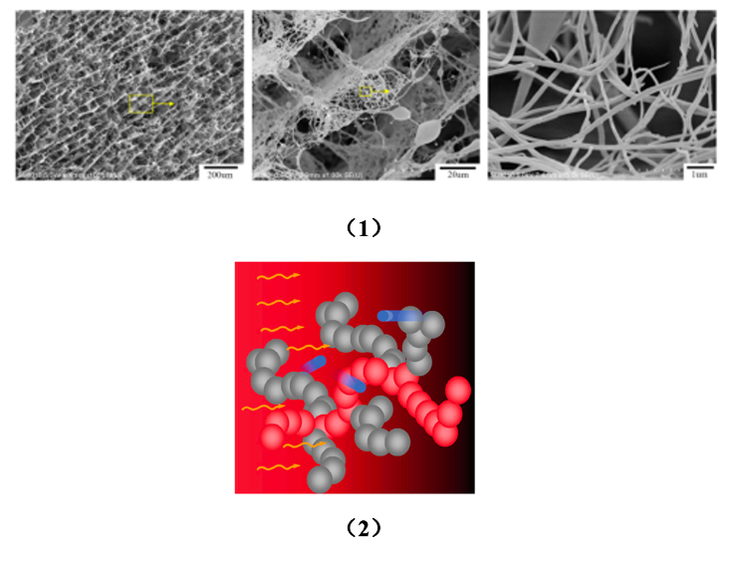

**图1.2** **气凝胶（1）多级微观结构（纳米纤维聚酰亚胺气凝胶）（2）传热机理示意图（二氧化硅气凝胶）**

**Figure1.2 Aerogel (1) microstructure of Nanofiber Polyimide aerogels, (2) heat transfer mechanisms involved in SiO2 aerogel**

气凝胶在气体环境或部分真空环境中的隔热表现绝佳[18]，如图 1.2所示的气凝胶材料的结构示意图，热可以通过形成固体骨架的初级（用红色颗粒链表示）颗粒链，辐射（波浪状黄色箭头)，以及气凝胶(蓝点)多孔结构中的气体分子传递。[通常气凝胶中](https://www.aerogel.com/resources/about-aerogel/)的固体是导热性较差的材料构成，仅占体积的3％。因此，通过固体的传导非常低。气凝胶其余97％的体积由极小的纳米孔中的空气组成。微细的孔径抑制了空气移动的空间，阻碍了热传导过程中气体分子碰撞的机会从而抑制了对流和气相传导。除此之外，气凝胶内部的微观结构是可以设计的，气凝胶材料作为一种人工合成的多孔材料，之所以有卓越的性能，是因为它具有特定的纳米微观结构。类似于自然界中的多孔材料，如竹子、蜂窝以及人的肺泡等，相似的，它们都有着有序排列、结构规整的宏观、微观和纳米尺度的多尺度结构，而生物材料的优异性的来源正体现于此。而对于人工合成的多孔材料，多级有序微观结构（孔、缺陷、填充物等）的存在，往往使材料呈现出多种优异的性能：例如超韧轻质、各项异性形变等。通过控制其微观结构的参数，会赋予它更多的性能，如光学、力学乃至传质性能的调控，也可以实现热导率的控制，优化的气凝胶材料隔热性能。

气凝胶材料在实际应用中还有一些显著的优点：不会引起钢的腐蚀（包括奥氏体中的应力腐蚀开裂）；抗真菌；没有[放气](https://en.wikipedia.org/wiki/Outgassing)问题（[通过严格的空间使用](chrome-extension://ikhdkkncnoglghljlkmcimlnlhkeamad/pdf-viewer/web/viewer.html?file=https%3A%2F%2Fwww.osti.gov%2Fservlets%2Fpurl%2F1340589)审核规定）；阻燃，疏水等特性。正因上述种种优势，气凝胶材料因其低密度，耐热、耐候、寿命常，易用性强的特性。被石油和天然气加工业(LNG、液化石油气、乙烯储存等)、海上石油、炼油厂、石化和天然气加工、建筑和建筑电器，运输，军事和航空航天在内的行业广泛接纳采用。

[近年来，气](https://scihub.wikicn.top/10.1016/j.cryogenics.2005.11.007)凝胶纳米多孔材料已实现了大规模商业生产。该行业的蓬勃发展在很大程度上归功于其作为隔热材料的应用价值。其中，隔热气凝胶毯材料作为一种常见的气凝胶产品形态，较为知名的产品包括Cabot公司和Aspen Aerogels公司制造的气凝胶复合毯。气凝胶毯开发始于1993年，为了研究和改进新的隔热系统，NASA JSC中心通过联邦“小型企业创新研究计划”（SBIR）资助Aspen公司(Marlborough，MA) 研发一种满足深冷液体储存和其他低温高性能保温场景的需要。Aspen公司用自动滚转的方式将溶胶混合物渗透到纤维网中，后被催化转化为凝胶。在此之后在溶液中老化，提高强度，在最后一步中利用超临界CO2条件去除凝胶溶剂，目前这种生产方法已被用于大规模加工的不同厚度的气凝胶毯。开发出了一系列在环境压力环境，软真空和高真空等不同压力条件下使用的不同系列的产品。这种新技术材料提供了更具成本效益的低温系统的隔热设计方案，如图 1.3所示。并且随着气凝胶加工技术和方法正在不断改进，气凝胶隔热毯可根据不同的产品配方裁剪加工以适应热和环境要求。除产品的制备外，NASA KSC中心的fesmire等人利用测试仪器cryostats对各种不同品种和组合方式的气凝胶隔热毯热学性能进行了表征[19]。并给出了详细整个真空压力范围的传热评估导热系数数据供工程使用。

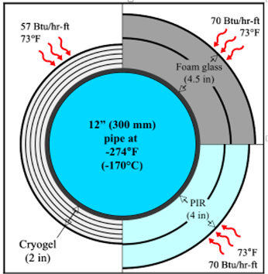

**图1.3** **达到相同保温效果气凝胶与传统的低温管道隔热材料厚度比较图**

**Figure1.3 Aerogel insulation thickness requirement in comparison to conventional insulations on cryogenic pipes**

气凝胶因同时具有轻质和高效隔热性能，在飞速发展的航空航天领域也有重要应用。20世纪90年代，美国NASA将气凝胶应用在两个太空探索计划：“火星拓荒者(Mars Pathfinder)”和“星尘号(Stardust)”中, 开启了气凝胶应用在空间探索领域的大门。

在国内，气凝胶毡类产品在隔热保温领域有一些局部应用，但还未形成一个成熟的产业。较为知名的306所研发的气凝胶材料系列化产品的使用温域可覆盖-100℃至2500℃，并在在长征五号的发射任务中，为火箭燃气管路系统提供了有效的隔热保温手段，并且，306所和高科技民企华星美科新材料科技公司签约组建成立气凝胶技术国际研发中心，预计进一步推进气凝胶的研发与应用。

### 1.2.2 真空多层隔热材料（MLI）的发展

在地球表面，大气层的存在可以反射，捕获并束缚辐射和其他形式的热量，降低夜间的冷却效果，从而保持表面温度带在30摄氏度范围以内。而在没有大气的天体上和宇宙真空环境中，如月球，白天和晚上的温度摆动超过250摄氏度。因此热设计需使航天器在严酷的宇宙的真空条件，冷黑背景，以及星体辐射种种严酷环境的挑战中维持正常工作温度的前提下，尽可能减少温度的波动情况的出现。其中最常使用的设计思路是采取一些措施尽量减少外部环境热量的干扰，为降低温度控制的难度，从而更主动地根据实际工况调节自身温度。

基于这种思想，真空多层隔热(MLI)材料于上世纪应运而生。在1900年，詹姆斯德瓦爵士第一次实验测试了三层铝箔结构的隔热性。然而，真正意义的MLI是在20世纪40年代末Cornell第一次详尽叙述了分层辐射屏蔽系统设计概念后诞生的。上个世纪中期，NASA急需解决大量氢燃料的存储问题，同时也为了应对美国太空计划探索月球的目标的需要，在这种背景下，MLI多层隔热材料在其资助下成为上个世纪高度研究的课题之一。在整个20世纪60年代和70年代期间，Glaser, Fredrickson, Leonard等人致力于开发一种适用于任务周期较长的适应于月球和火星探索任务的MLI；工作于A.D.Little公司（麻省理工学院的分支机构）的Glaser, Black和Hinckley推动了平行辐射屏蔽辐射传热的理论的发展，并且测定了各种材料的发射率，除此之外还比较了实际应用中各种接缝，压缩和穿透对于MLI性能的影响[20]。Douglas Aircraft的弗雷德里克森等人提出了一种接续Apollo计划的火星核心飞行器最佳热绝缘设计方案，并在MSFC中心测试了这种多层隔热材料在储罐和一系列不同环境中，包含从上升段到在轨长时间储存的性能表现。MLI隔热材料系统被应用于Skylab计划中，并且在为期2年的Skylab任务中，未检测到退化现象[21]。Leonard和Walburn等人采用微针涤纶簇绒作为间隔层减小MLI反射屏之间的热传导[22]，用于支持半人马G-Prime项目的太空梭有效载荷舱上面级液氧和液氢燃料的系统隔热材料的开发。他们还开发了一个可重复使用，耐受多达100次航天飞机发射的MLI系统，使用净化和减压方案，以尽量减少空气入侵和使用压力变化导致的系统寿命的折损。在20世纪60年代末70年代初，洛克希德公司的Brogan、Keller和Cunnington提供了目前存在的关于多种MLI系统[23]应用最广泛的一组数据。他们的测试在平板和圆柱型蒸发量热计热性能测量装置上完成。同时，该公司的小组还研究，分析和测试MLI在低温(边界温度4至77K之间)条件下的性能，这些相关的知识和数据被用作多层隔热材料国际标准ASTMC-740建立的基础[22]。Cunnington还与Tien等人也在加州大学洛杉矶分校开展了一些项目旨在了解反射屏金属箔表面穿孔对传热模式等特定现象的影响。

在理论和优化研究方面，Hyde[24]，Stuckey[25]，Fredrickson[26]和Spradley[27]都在研究中展示了基于解析解的图表，表明不同MLI系统的最优层密度是存在的。自1990年以来，关于MLI的研究的方向发生了一定的转变。许多研究小组在McIntosh博士的提出其创新理论前后的几年中研究了层密度对MLI的影响。McIntosh博士是变密度多层隔热(VD-MLI)的研究领域的先驱人物[28]，他提出理论称，在设计MLI时最优密度是作为两个边界温度的函数存在的。可以将MLI系统分成不同层密度的多个部分，可以找出更优化的解。在MHTB上进行可变密度MLI测试的结果表明，与MLI性能表现相同的VD-MLI质量仅为前者的一半。事实上，测试都使许多人认为VD-MLI是一种更为优越的MLI新形式[29]。2002年，马歇尔空间飞行中心（MSFC）采用VD-MLI和泡沫塑料复合的隔热结构[30]，考虑了屏蔽层之间的热辐射、气体传导以及通过层分离器材料的固体传导，研究了45天的在轨贮箱漏热蒸发量，发现采用VD-MLI后，蒸发量降低了58%。

目前国内的多层隔热材料的研究工作开始于六十年代初期。现今己被广泛应用于能源、交通、加工制造业、健康医疗、航空航天及空间开发，低温液体储存等领域。

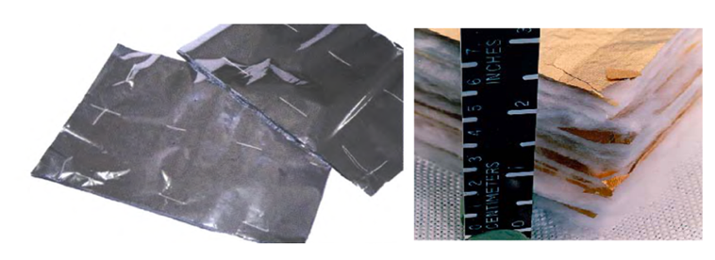

**图1.4** **国产多层隔热材料**

**Figure1.4 Multilayer insulation (MLI) manufactured in china**

近年来，随着我国航天技术的发展，许多研究机构展开了与多层隔热材料性能表征与优化相关的研究。浙江大学自主研制出了液氮和液氦测试容器，并利用该容器对多层隔热材料的性能进行了测试。浙江大学的李凡杰[30]搭建了圆柱型的复合多层隔热材料液氮测量平台，研究了真空度、层数和预紧力对隔热性能的影响，测试了三种不同多层材料的隔热性能。上海交通大学对多层隔热材料也进行了较多研究，对多层隔热材料抽真空工艺[31]、低温容器内的残余气体的处理、高真空多层隔热材料的接触导热[32]、真空退化情况下的多层材料隔热性能[33]进行了一系列研究。兰州空间技术物理研究所的张安等[34]利用Lockheed模型对变密度的高真空多层隔热材料进行了理论分析。兰州物理研究所[35]李永春等通过试验获得了真空环境下多层隔热材料层间温度差的分布趋势和不同层间隔热性能的优劣特性及其变化规律，得到了层间温度随层位置的变化关系。

综上所述，国外关于多层隔热材料的研究比较多，起步较早。美国的洛克西德-马丁公司、马歇尔空间飞行中心、波音公司等均采用多层隔热材料作为低温储箱的热防护层，这也初步说明了多层隔热材料的广泛有效性和应用合理性；进一步的，除开上述机构外，美国的肯尼迪航天中心、刘易斯研究中心以及日本航空航天研究所等机构研发设计新型实验对多层隔热材料的隔热性能进行测量，测试温度范围甚至可以达到6K。许多，研究者也对真空多层材料内部换热进行了一系列的理论研究，多是假设忽略导热及辐射传热之间的耦合作用，以进行简化研究[36]。而国内对于多层隔热材料的研究主要集中在实验上，上海交通大学、浙江大学对多层隔热材料的隔热性能进行了较多研究，但是这些实验多是采用低温液体(液氮,温度范围[37]为标准,在提高隔热性能方面或主要从间隔物、反射屏以及多层的布置形式等入手提高多层隔热的性能[38]。

除此之外，MLI系统常见使用场景通常分为以下几类：存储，传输，热保护和低温处理过程，一般多层隔热材料（使用温度范围300K至700K）。发射率的理想值：总半球发射率在0.03-0.06之间。如图 1.5所示。MLI系统对于保存低温液体，保证油气运输，科学仪器再到未来运输系统的安全工作至关重要。MLI系统的存储类型用途包括液氦杜瓦瓶，液氢存储罐，液化工业气体容器和汽车低温燃料罐。传输应用包括医院氧气管道系统，焊接供应，计算机零件制造，饮料装瓶，推进剂装载系统，铁路罐车，公路卡车和拖车，航天飞船，液化天然气管道。低温过程领域应用包括食品冷冻，生物医学设备，生物制剂的保存，超导电力电缆的冷却，材料处理以及科学仪器（大规模超导磁体，RF腔以及其他基础物理学研究的其他设备）的超低温（4K及以下）制冷。

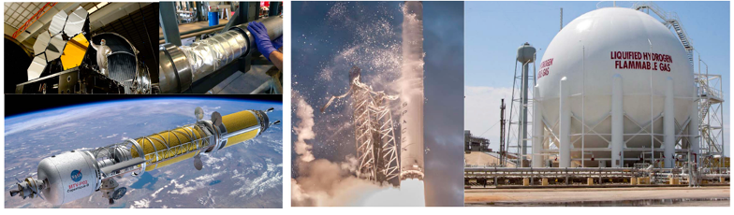

**图1.5** **多层隔热材料应用场景示例：科学仪器冷却，航天器推进剂储存，低温液体储存和转移**

**Figure1.5 Multilayer insulation (MLI) for aerospace and cryogenic applications**

### 1.2.3 新型多层隔热材料的发展

新世纪以来，多层隔热材料发展趋势由简单的缠绕型向复合型多层隔热材料转变。为适应新一代航天器如EDS，ORION，着陆器和在轨燃料库的需求，提高低温推进剂的传输效率，延长存储时间，在NASA基金的支持下，Quest Product Development Corp的Dye[39]等人与BALL AEROSPACE合作提出了集成多层隔热材料（IMLI）和负载响应多层隔热材料（LRMLI）（图 1.6），这两种多层隔热材料将间隔物与反射屏集成一体化，降低了间隔物的面积和长度比，并在第一阶段项目成功设计，建造和测试了WMLI样本，其测得的热泄漏比广泛用于管道绝缘的螺旋缠绕传统MLI低3.6倍。WMLI样件的热泄漏为7.3 W m-2，是传统MLI（26.7 W m-2）的热泄漏的27％。而LRMLI间隔物的距离的还能够随着外加载荷的变化而变化,漏热量是同等MLI结构的65%。并且将该种材料用于紧凑的自动化、长周期（工作超过2年）的原位月球科学探测装备月球环境监测站（LEMS）之上。

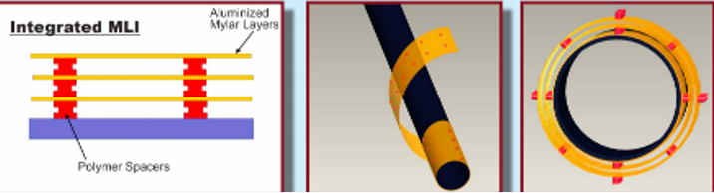

**图1.6** **集成多层隔热材料（IMLI）和包覆缠绕多层隔热材料（WMLI）示意图**

**Figure1.6 Integrated multilayer insulations and wrapped multilayer insulations**

JAXA研究开发机构Takeshi等人为计划进行的下一代红外天文学任务SPICA研发了一种由PEEK材料构成的微型无接触间隔层多层隔热材料（图 1.7）。间隔层的面积与长度之比仅为10-5m[40]。这种材料包覆了望远镜外部的太阳盾和望远镜周围的外、中、内辐射遮蔽结构。

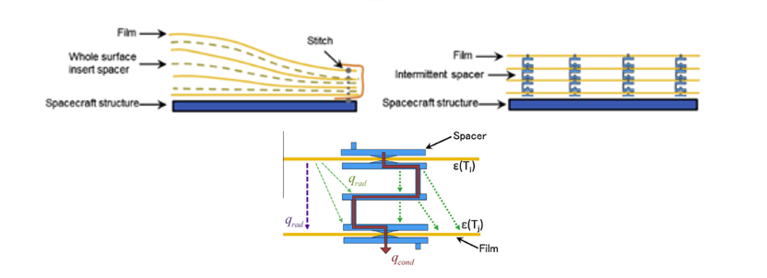

**图1.6** **常规MLI和具有特殊间隔结构的MLI的示意图对比/PEEK间隔结构放大图**

**Figure1.6 Zoom-in view of Conventional MLI and MLI with PEEK discrete spacers**

Haim等人[41]测试了一种同轴不锈钢箔构成的环形MLI，并将50μm球形氧化锆颗粒作为间隔材料分散在箔之间。测试结果表明，在真空条件下颗粒球的传热贡献很低。

Fesmire[42]开发了气凝胶的层状复合材料，用于肯尼迪航天中心的低温流体运输，空间飞行器、推进试验台和发射台等非真空场景。

Zheng等[43]将自蒸发蒸汽冷却屏蔽（VCS）概念引入多层隔热系统（MLI）和可变密度多层隔热系统（VD-MLI），充分发挥两者优势，从而提高了隔热性能。建立了热力学模型，研究了液氢（LH2）储罐复合保温系统的隔热模型，结果与试验数据吻合良好。在VD-MLI和VCS耦合优化后，热通量比MLI降低了83.12%，比VDMLI降低了66.32%。

### 1.2.4 气凝胶材料在多层隔热材料中的应用

虽然MLI是目前已知的有效导热系数最低的隔热材料（残余气体压力保持在10-5 Pa以下时），然而，用于低温应用的隔热系统通常表现为充满了反射屏、细粉或玻璃纤维毯的疏散的结构。即使在高真空情况（小于1 Pa）下含粉末或纤维的MLI隔热结构系统k值最低可达1 mW m-1 K-1，但疏散粉末系统对所使用的真空环境非常敏感，随着真空度的下降，气相的热对流会明显增加，反射屏可能被严重氧化，同时也可能会因外界的振动冲击和热循环而具有沉降和压实的趋势，导致结构损伤和热性能的下降。所有这些因素都会造成传统的多层隔热材料的隔热性能下降，限制了其应用范围。

[Wang](https://www.researchgate.net/publication/323787692_Preparation_and_properties_of_the_multi-layer_aerogel_thermal_insulation_composites)等人研制了一种多层气凝胶隔热材料以期扩大传统的多层隔热复合材料的使用场景。并且研究了反射屏的数量，厚度和类型对多层隔热性能的影响。结果证明，新型多层气凝胶复合材料的隔热性能优于纯气凝胶复合材料和传统的多层隔热复合材料。实验结果表明，在高温达1000°C的应用场景时，当以0.01毫米的不锈钢箔作为反射屏，并以硅酸铝纤维和二氧化硅气凝胶作为隔离层时，层密度为每毫米一层时具有最佳隔热性能。气凝胶隔热毯与MLI结合后的材料除在高真空下仍能提供与MLI相当的隔热表现外，还能在真空损失的情况下提供与高真空度情况下相比拟的热学性能。

NASA将超低温液体燃料储存技术视为未来太空探索所需的关技术之一[44]：为保证液态氢（LH2），液态甲烷（LCH4）和液态氧（LOX）推进剂在长时间任务中的可存储性。储液罐必须充分绝缘，以防止过压和排气，导致未来执行火星任务时不可接受的推进剂损失。在NASA的大力支持下，Aspen aerogel公司的Nancy Moroz开发了一种多层气凝胶绝缘(MLAI)新型隔热材料，如图 1.8所示，材料将反射屏与其公司生产的气凝胶毯相结合。

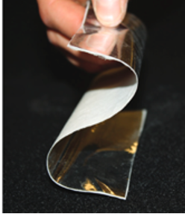

**图1.6** **Aspen aerogel 开发的作为多层隔热中的间隔层纸片厚度气凝胶(0.7 mm )[****45****]**

**Figure1.6 Aspen aerogel developed non-compacting aerogel as spacer for MLI**

目前该项目已经验证了关键工艺步骤，可以制造出如纸片厚度薄的低密度气凝胶材料。由于多层气凝胶隔热（MLAI）系统原型利用了气凝胶材料，其热性能优于目前用于太空应用隔热技术，实现了低温绝热材料的新突破，与先前长期使用的最新多层绝热系统相比，多层气凝胶隔热（MLAI）材料以更低的成本提供了具有出色热性能的耐用材料。材料的性能测试结果也表明这是一种更耐用，更坚固（气凝胶力学性能优异能够承受1000 Pa的压缩载荷），更易于安装，轻质，从而减小自身压缩力，从而降低固体传导。表现性能优异的隔热材料。并且，NASA已经将气凝胶多层隔热材料作为软真空火星表面[ISRU](chrome-extension://ikhdkkncnoglghljlkmcimlnlhkeamad/pdf-viewer/web/viewer.html?file=https%3A%2F%2Fntrs.nasa.gov%2Fapi%2Fcitations%2F20160005358%2Fdownloads%2F20160005358.pdf)计划的五种候选氧气储箱隔热材料之一。

## 1.3 本文的主要工作

考虑到未来星际科研站和深空探测项目的推进需求，本论文预期开发设计一种可铺设于月球科研站的新型绝热多层隔热材料。月球由于缺乏大气的包围，月面直接暴露于太阳表面处直接受到太阳的照射而背阴处区域却是4K的宇宙冷黑环境，导致月面温差极大，约为-180℃ - 160℃。

因此，新型材料需要在恶劣的空间环境下满足高可靠性服役指标的要求，隔热系统的设计在保证温度控制要求的前提下，需要降低整体的质量预算，气凝胶这种具有一定力学强度的极轻质绝热材料成为潜在的选择方案之一。这种新型的基于纳米气凝胶的热防护材料，可以适应月球的温度、压力和辐射等环境本文拟设计一种新型，可适应于月球的温度、压力和辐射等环境的基于纳米气凝胶的新型多层隔热防护材料。通过将低密度，低导热系数的气凝胶作为间隔材料重新设计多层隔热（MLI）材料，从而有效的提升传统多层隔热（MLI）材料的性能。

本文主要从材料学性能和传热的角度，对该种新型隔热材料进行较为系统的研究，探讨了气凝胶多层隔热材料热性能评估方法，本文的主要研究内容路线如下:

（1）制备得到作为间隔层的纳米纤维聚酰亚胺气凝胶材料，并采用SEM表征了不同种类的气凝胶材料的微观结构和纤维形貌，并测量计算得到了材料宏观表现出的厚度与密度。用Hotdisk法获得了具体的导热性参数。利用FTIR辐射特性材料的光学厚度性质参数：包括发射率和透射率；

（2） 借助于表征得到的参数确定气凝胶隔热材料内部传热形式，通过定义的参数衡量了固体导热，气体导热与辐射导热这三种不同传热机制互相之间的影响，从而建立预测气凝胶多层隔热材料内部在不同环境条件下的热性能表现的传热模型；

（3）借鉴ASTM-C168标准，建立了多层隔热材料性能的评估方法，引入“有效导热系数”来衡量整体气凝胶多层绝热材料绝热性能优劣，直观地表示多层绝热材料的隔热性能，采用稳态平板方法获得气凝胶多层隔热材料的有效导热系数，并将测量分析得到的有效导热系数并与模型预测进行对比；

（4）最后，将实验测得的气凝胶多层隔热材料应用于月球科研站概念设计结构的外部包覆结构之中，并对外部的包络形状进行优化，以希冀达到减少外部辐射热流的效果。

# 多层隔热材料的组成与气凝胶基本参数表征

## 2.1 结构组成概述

在实际设计气凝胶多层隔热材料过程中，选择材料主要考虑到以下条件：1.材料的密度、可用性和成本，几何形状诸如纤维形貌，厚度与直径。2.具体的导热传热参数：导热性，热容。3.辐射特性：发射率、折射率和透射率；并且能够保证，在特定使用温度范围之内保证密度、可用性和成本的化学和结构稳定性。

常见的多层隔热材料一般由相互平行放置的涂覆高反射金属的塑料薄膜和低导热间隔物交替构成，辐射、固体传导和气体传导是多层隔热材料传热的最重要模式组成部分，并且材料的隔热性能表现为与热边界温度，反射层的数量，反射屏之间的间隔材料，间隙气体压力和间隙气体类型等种种因素相关的函数。其结构简图与形貌如图 2.1所示。

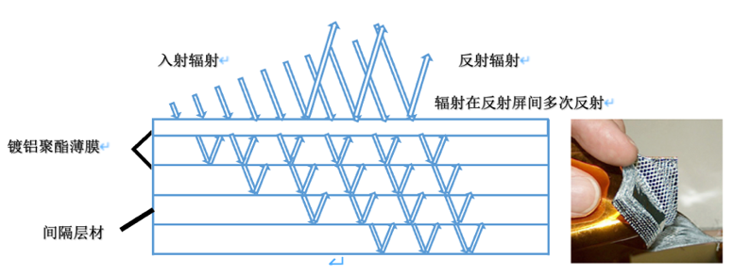

**图2.1** **传统多层隔热材料MLI的结构简图与形貌**

**Figure 2.1 Schematic diagram and photograph of conventional MLI**

由图可以看出，材料的两种组分发挥着不同的作用，反射屏用于反射外部入射的辐射能量，间隔层用于避免箔与箔之间的直接接触：来自外层空间的辐射到达第一反射层表面时，其中一部分被反射回环境，剩余的辐射能量加热第一层间隔层。而随着层的温度升高，热流通过固体传导、气体传导和辐射通过间隔材料传递到到下一个层反射屏表面。下一层反射屏温度将增加此过程一直持续直到底层。传统的常采用的多层隔热材料组成成分的性质总结如下：

**表 2.1 常见传统的多层隔热材料的组成与相应特点**

**Table 2.1. Composition and function of material for traditional multilayer insulation**

|  |  |  |
| --- | --- | --- |
| **材料** | **用途** | **备注** |
| 不锈钢 | 反射屏 | 发射率相对较高 |
| 铝箔 | 反射屏 | 低发射率、高热导率 |
| 聚酰亚胺  （真空沉积铝、金银镀膜） | 反射屏 | 耐高温、低发射率和热导率 |
| 聚酯薄膜  （真空沉积铝、金银镀膜） | 反射屏 | 优异机械性能，低热导率，发射率 |
| 玻璃纤维纸 | 间隔层 | 低导热率、高散射系数，吸收系数 |
| 硅纤维纸 | 间隔层 | 低热导率，低吸收系数，散射系数 |
| 碳布 | 间隔层 | 高吸收系数 |

### 2.1.1 反射屏材料

MLI之所以能够保证被包覆物体能维持温度的稳定。正是因为反射屏由低发射率的金属制成，从而保证流入辐射热通量在经过数层的金属薄膜反射屏后，大部分能量被反射，只有很少的一部分能量到达冷面一侧。在本研究中，反射屏的选择可以根据使用的环境与反射屏材料的耐受的温度边界条件确定，如表 2.2 中所示，在高温情况下可选用诸如钼箔氧化铝镀层膜之类的耐高温材料，而在一般应用场景下则可以选用普通的聚酯镀膜和聚酰亚胺镀膜。

**表 2.2 辐射反射屏使用温度极限**

**Table 2.2. Operating range of temperatures for reflection shield**

|  |  |
| --- | --- |
| **反射屏种类** | **耐用温度范围（摄氏度）** |
| KAPTON（聚酰亚胺薄膜） | >-269, <+400 |
| MYLAR（聚酯薄膜） | >-60, <+150 |
| TEFLON（聚四氟乙烯） | <327 |
| PEEK（聚醚醚酮） | <300 |
| 铝箔 | <660 |
| 钼箔/镀钛 | <2930 |
| 钽箔 | <2000 |
| 氧化铝镀层箔 | <2054 |

考虑到月球表面的温度环境，在本文中采用一般最常采用的反射屏材料为镀铝（真空沉积铝）薄膜，薄膜基础材质可以选择聚酰亚胺或聚酯材料。通过真空蒸镀技术或溅射技术将铝敷于聚酯薄膜（PET/MYLAR）上可以得到性质兼具铝箔与聚酯薄膜优点的镀铝聚酯薄膜材料，材料可阻隔空气、防止潮湿、电磁屏蔽，除此外，该种材料具有与聚酯基材相似的机械性能，作为一种常见的聚合物塑料膜，聚酯膜无色透明，表现出优异的机械性能，如良好的韧性、耐磨性、耐高低温性及强度、硬度；也具有与铝箔相似的屏蔽性能——镀铝聚酯膜的红外发射率非常小(<0.1)。由于镀铝薄膜的整体导热率量级约为(0.2 W m-1 K-1，该种材料被广泛用作航天器多层隔热材料的反射层。航天器上所使用的镀铝聚酯薄膜表面发射率的数值范围变化可以达到0.03~0.1（程大义），特别的，在真空中，镀铝聚酯薄膜总半球形发射率与温度之间存在着一定的函数关系。关系可用薄膜光学特性金属发射率在温度变化情况下作为电阻率的函数的经验关系估计而得。

### 2.1.2 间隔层材料

在反射屏之间，通过在多层低发射率金属之间布置间隔层来延长热传导路径。传统多层隔热材料的间隔层材料选用的纤维直径通常在亚微米或是微米量级左右。薄片状材料更适宜用作多层隔热材料间隔层，因其自身厚度较薄，单位厚度内可以容纳更多的反射屏蔽，也不会增加固体传导的压缩力。在现在广泛应用于低温流体的热隔离的多层或超绝缘系统中，最广泛使用的反射屏蔽间隔材料类别之一是亚微米直径的玻璃纤维纸间隔材料。这类典型材料包控 Dexiglas 和 Tissuglas，它们由直径约为 0.25μm的硼硅酸盐玻璃纤维组成，材料密度约为 2.2 × 10-1g/cm3 的基础上，平均纤维间分离距离计算为1μm 或更小。这类间隔材料在相近密度下，纤维直径越小，表现出的导热系数也越低。除了典型的间隔材料之外，还可选用特殊设计的间隔结构制造MLI，如图 2.2所示为两种不同的间隔层内部结构布置方式，左侧表示由片状的分离材料片隔开的间隔层，右侧通过材料堆叠折叠条状间隔：

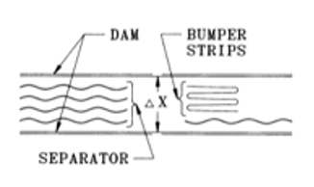

**图2.2** **常见多层隔热材料的间隔层形态**

**Figure 2.2 Radiation shielding separated by netting or bumper strip**

但是这种传统的间隔层的厚度难以维持，随着压力的增大，反射屏层的相互接触会为固体导热提供新的路径。在此引入气凝胶材料可以比较有效的阻隔材料之间的相互接触[46]，可以显著减少气体导热与固体导热导致的漏热，保证整体材料有效导热系数的提升。在多层隔热（MLI）材料的制备时，除考虑隔热性能外，也需针对特殊的应用场景，拣选具有疏水性能的气凝胶材料作为间隔材料，包含：

（1）. 二氧化硅气凝胶复合材料：二氧化硅气凝胶是采用溶胶-凝胶技术和超临界干燥制备的纳米多孔非晶材料，具有高孔隙度、低密度、高比表面积和环境温度下超低导热性的特点。纯硅气凝胶脆易碎，因此以不同类型的纤维通常掺入气凝胶中，可增强其力学性能。由于纯硅气凝胶的消光系数在近红外光谱范围内(3-8 $μm$)极小，因此热辐射的作用预计将在高温下应用中具有重要意义。为了扩大其在高温下的应用，通常在气凝胶基质中添加了各种红外辐射混浊剂，如碳黑、碳化硅和TiO2颗粒，平均直径通常为2-5 $μm$ 的球形，以减轻热辐射。纤维和混浊颗粒通常占据非常小的体积分数，以保持材料的高孔隙度。掺杂纤维和遮光剂的二氧化硅气凝胶也称为二氧化硅气凝胶复合材料（SAC），它常在航空航天、高温储能和太阳能利用系统等场景中用作高温绝缘。由于其平均直径约为2-50 $nm$ 的纳米孔，可以忽视对流传热机制。

（2）. 金属氧化物气凝胶：金属氧化物气凝胶的高温热导率稳定，如ZrO2和TiO2气凝胶，使用温度最高可至800摄氏度，经过特殊改性增强工艺后，使用温度可上升至一千度以上摄氏度；氧化铝气凝胶：除了二氧化硅气凝胶外的另一类重要无机氧化物气凝胶，由氧化铝纳米颗粒构成的多孔结构，使其不仅具有一般气凝胶的各种性质，而且还有一些其它特性，主要体现在氧化铝气凝胶的微观结构是由无定形态和多晶形态共同组成的，具有比二氧化硅气凝胶更佳的耐高温和热稳定性，氧化铝气凝胶在30℃时热导率仅为 $0.029mW/(m·K)$，800℃时热导率仅为 $0.098W/(m·K)$，在逼近使用温度上限时，热导率仅为 $0.11W/(m·K)$，最高使用温度可达1000℃以上，可用作航空飞行器在极端环境下的隔热层。

（3）. 有机气凝胶：常见有机气凝胶包括间苯二酚-甲醛(RF)，聚二环戊二烯(PDCPD)气凝胶和聚异氰酸酯气凝胶、聚氨酯基气凝胶（PU）,纤维素基气凝胶,聚酰亚胺（PI）气凝胶等等。与无机气凝胶相比，有机气凝胶的固体骨架本身的热导率较低[47]；在机械性能方面，有机气凝胶表现出更好的压缩性和回弹性，耐用性更好。聚酰亚胺气凝胶采用多元酐与多元胺单体发生缩合反应制得的一类综合性能最优的有机气凝胶，与纯无机气凝胶相比，其具有良好的柔性力学性能，同时具有低热导率，最低可至 $0.014mW/(m·K)$，其具有轻质、高弹、耐（交变）温性好（使用温度范围在正负300℃之间）、耐辐照、作为一种优质隔热材料，其高弹特性可应用于包覆任意几何拓扑的载荷结构表面，但聚酰亚胺气凝胶作为一种有机气凝胶，有氧环境下容易发生结构破坏，导致隔热性能失效，一般最高耐受温度不超过400℃；酚醛气凝胶，利用苯酚类化合物与醛类化合物发生化学反应，在溶液中形成大量纳米团簇，团簇间通过其表面官能团相互交联形成凝胶，再借助超临界干燥得到的气凝胶材料，其密度一般不大于 $0.06g/{cm}^{3}$，比表面积最低可达到 $350m^{2}/g$，孔径不大于 $50nm$，网络胶体颗粒尺寸一般在3到20 $nm$ 的范围之内，最小室温导热系数为 $0.012W/(m·K)$。虽然碳气凝胶在空气气氛下很容易氧化，但是在惰性环境下耐温性最高可达2500℃，可用作惰性环境下的超级隔热材料。

（4）. 碳气凝胶：这种气凝胶经过特殊工艺处理后的最高热解温度可达到2500摄氏度，可在极高温情况下使用。并且可吸收辐射，在 $250nm$ 至 $14.3µm$ 波长范围间最低可仅反射0.3％的辐射。其中，石墨烯气凝胶是由单原子层的石墨烯片以特定的结构组装而成的三维超轻多孔宏观体材料。石墨烯独特的二维结构赋予了该气凝胶材料诸多优异的性质，例如超低的密度（不大于10 $mg/{cm}^{3}$）、超高的孔隙率（孔隙率一般可以达到大于99%）、压缩超弹性、良好的的环境稳定性，使其在能源存储和转化、环境和传感器等领域具有巨大的应用潜力。通过特殊方法制备的石墨烯气凝胶在-269.15℃的深低温到1000℃的高温温度区间材料超弹性行为几乎不变；在-269.15℃超低温条件下，具有与室温相同的力学性能：几乎完全可逆的超弹性行为（高达90％的应变），杨氏模量不变，泊松比接近零，循环稳定性好，有望用于外太空等深低温下的保温隔热。

在本研究中着重介绍了聚酰亚胺气凝胶材料纳米纤维间隔层的制备过程，并采用无机二氧化硅气凝胶材料作为对比的多层隔热材料间隔层材料。

## 2.2 基于气凝胶间隔层材料的新型多层隔热材料

NASA在突破性材料研究报告中提出[48]：无机和聚合物基气凝胶在空间应用中可以发挥独特的作用（图 2.3），应用场景包括放射性同位素热电辐射绝缘、热绝缘、充气式减速器，多层隔热材料和轻型天线基板。

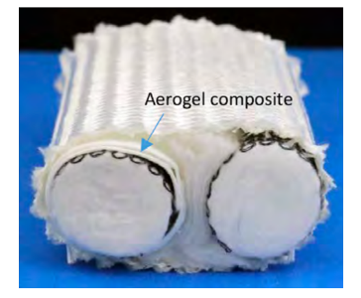

**图2.3** **NASA开发的气凝胶隔热材料[**48**]**

**Figure 2.3 Aerogel composite for thermal barriers developed by NASA**

一般气凝胶制备过程包括三个关键步骤：溶胶-凝胶过程、老化和干燥。该制备方法能耗大、时间长、制备工艺复杂、步骤繁琐且制得的气凝胶性能不佳等缺陷，难以实现工业化生产，并且制备得到的气凝胶的性能非常依赖于气凝胶的微观结构和由溶胶-凝胶工艺参数决定的气凝胶表面基团。气凝胶产品大致可以分为无机氧化物气凝胶、有机气凝胶和碳气凝胶三大类。不同类型的气凝胶的制备原料与方法均存在一定的差异。无机气凝胶是最早问世的气凝胶，是Kistler于1931年制备得到的，但由于该制备方法能耗大、时间长、制备工艺复杂、步骤繁琐且存在制得的气凝胶性能不佳等缺陷（图 2.4），难以实现工业化生产，并且考虑到无机气凝胶材料存在抗拉强度低、脆性太、力学性能差的缺点，其不适宜直接作为隔热材料。

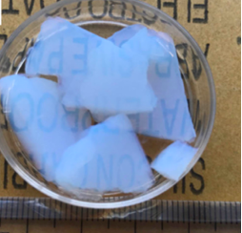

**图2.4** **纯二氧化硅气凝胶**

**Figure 2.4 Pure SiO2 aerogel**

为了克服这些缺点，可用晶须、短纤维或长纤维等作为增强相，制备气凝胶复合隔热材料，可在不影响隔热效果的前提下，提高气凝胶的力学性能。在实验中选用了薄片状的二氧化硅气凝胶复合材料作为间隔层。二氧化硅气凝胶复合材料的宏观和微观形貌如图2.5所示：

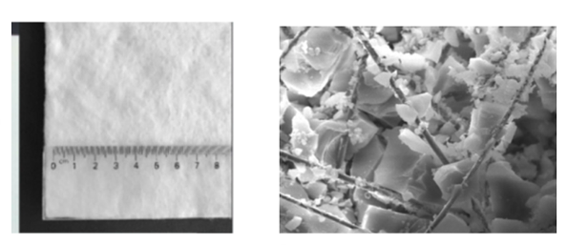

**图2.5** **二氧化硅气凝胶复合材料（1）宏观形貌；（2）微观SEM图**

**Figure 2.5 (1) Macroscopic photograph (2) SEM photograph of SiO2 aerogel composite material**

根据二氧化硅气凝胶复合材料的扫描电镜图像，可以看出样品的表面相当粗糙，有许多孔和小树突状结构，对于这样的结构，可以假设纤维参杂的硅气凝胶样品的空气-气凝胶界面是光学漫射表面，而在样品光学厚度较高时，微观结构（孔隙、孔隙和裂纹）对光谱辐射特性没有较大影响。根据chen[49]等人采用积分球法测量得到的不同厚度硅气凝胶样品在室温下的光谱半球透射率和反射率，可以知道参杂纤维的二氧化硅气凝胶样品中存在显著的散射效应，因此透射率随厚度的增加而减小，而反射率随厚度的增加而增大；在红外阶段，由于气凝胶样品在红外光谱中的强吸收，对5.5-15 $μm$ 波段辐射的透过率几乎为零。

近年来，以天然或合成聚合物为基础的气凝胶，又称聚合物或有机气凝胶，由于其多孔结构和独特的性能，近年来得到了广泛的研究。PI气凝胶于2006年由美国Aspen Aerogels公司的Rhine等人首先制得[50]，从此推开了PI气凝胶研究的大门，此后，多种形态的PI气凝胶相继问世，其中，美国宇航局格伦研究中心的研究工作者Meador[51]在该领域做了许多原创性的工作，对PI气凝胶的发展起到了极大的推动作用。相比于其他存在热稳定性差的缺点，在很大程度上限制了气凝胶的应用的有机气凝胶。PI气凝胶具有机械强度高、热稳定性好、密度低、隔热性能优异等特点，解决了传统无机气凝胶和有机气凝胶各自的缺点。在本文中选用纳米纤维聚酰亚胺气凝胶作为间隔层材料，制备过程中首先获得PAA纳米纤维，由静电纺丝PMDA和ODA反应制备得到的聚酰胺酸前驱体制备得来；再经过热亚胺化最终获得薄膜结构的PI纳米纤维。随后将其在二氧六环中均质分散，得到混合均匀的PI纳米纤维分散液，下图所示为分别聚酰亚胺纳米纤维膜SEM照片和经过细胞粉碎后的纳米纤维分散液的图片（图2.6，图2.7）。

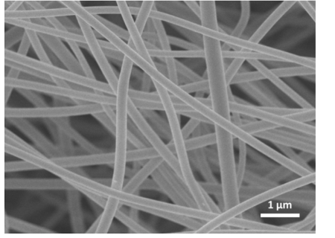

**图2.6** **聚酰亚胺纳米纤维丝图片[52]**

**Figure 2.6 SEM image of PI nanofibers membrane**

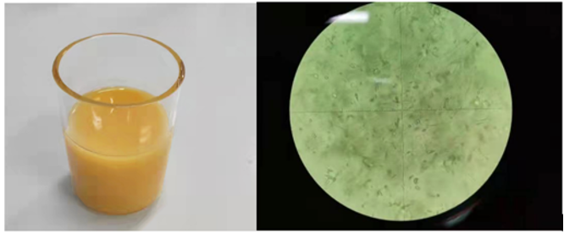

**图2.7** **纳米纤维分散液SEM照片**

**Figure 2.7 Photograph of the dispersion of PI nanofibers in dioxane**

随后将分散液置于冷冻条件下。随着温度降低，溶剂发生完全冷冻，聚酰亚胺纳米纤维随机分布在生长的冰晶周围，并搭建形成蜂窝状物理缠结结构。最后，气凝胶样品被置于500摄氏度马弗炉中，经过15分钟热处理后，纤维网络经分子间缩合反应发生化学交联。实验制备流程图（图2.8）与制备得到的材料宏观与微观SEM图片（图2.9）分别如图中所示：

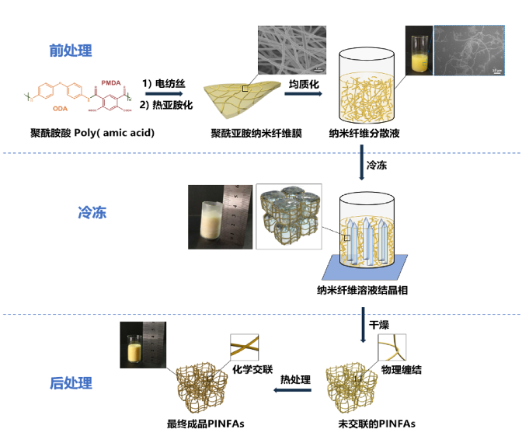

**图2.8** **纳米纤维聚酰亚胺气凝胶制备流程图**

**Figure 2.8 Description of the fabrication process of PI nano fiber aerogel**

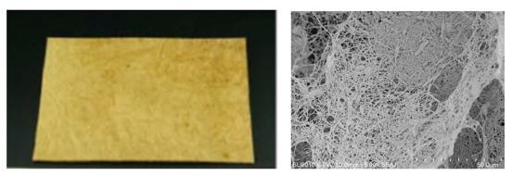

**图2.9** **聚酰亚胺气凝胶（1）宏观形貌；（2）微观SEM图**

**Figure 2.9 (1) Macroscope photograph (2) SEM photograph of PI aerogel**

## 2.3 新型气凝胶多层隔热材料组成材料性能表征

### 2.3.1 反射屏材料的表征

（1）发射率与反射率测量

根据韦恩位移定律，以及本文预计实验测试的范围（零下20摄氏度至100摄氏度左右温度）可以大致确定需要测定发射率值光谱波段。

由于缺乏外购的反射屏薄膜的光学性能数据，为准确获得薄膜材料的光学特性数值，实验采用原位红外方法在空气气氛中测量镀铝聚酯薄膜在 $2.5um-25um$ 时的发射率，根据红外光学特性测试实验要求，制备得到了一些镀层聚酯薄膜试样，以确定购买得到的商业镀铝薄膜的总半球发射率与透射率，在此，在红外测试的常规步骤中采用适用于液体，薄膜, 固体样品的ATR测试方法，测试流程如下: 采用FTIR仪器取少量样品置于金刚石ATR模块中，测试波数范围取热辐射范围（波数4000-400cm-1），扫描次数32，分辨率4cm-1，进行红外光谱仪测试。分别测量得到最终的光谱透射率和透射率。测试结果显示发射率大概稳定在 $ε≈0.4$ 左右，而透射率稳定在10-3量级。

将测量得到的数值与通常采用的镀铝薄膜对比，一般材料发射率不大于0.1，而材料的透射率值一般根据下式估计

|  |  |
| --- | --- |
| $$T=e^{(-\frac{4d}{δ})}$$ | （2.1） |
| $$δ=\sqrt{\frac{λP}{πcμ}}$$ |

d代表镀铝薄膜表面的金属镀层材料的厚度， $λ$ 代表穿透材料能量的波长，u为固定值，c代表光速，P代表材料的电阻率，假设镀铝金属薄膜的镀层厚度为每面800 A，根据公式估计实际的透射率量值应在10-4量级左右。可以看出发射率与一般材料存在一定差距，而透射率与测量值相近。

### 2.3.2 气凝胶材料间隔层的表征

（1）材料密度测量与计算

对于聚酰亚胺气凝胶材料，根据真密度分析仪可知，聚酰亚胺材料的真实密度为1.21g/cm3。根据制备溶液浓度的体积分数4.57‰，可以通过气凝胶的质量除以表观体积计算得到得到材料表观密度约为6.9mg/cm3。对于二氧化硅气凝胶材料，密度数据由供货商提供。

（2）导热系数测量

导热系数测量使用TPS2500S仪器，参考标准ISO22007-2，采用 Hot Disk法/瞬态平板热源法，测得聚酰亚胺与二氧化硅样品导热系数，材料长宽为20*20mm，测量厚度5mm，最终测量得到的不同溶液浓度制备得到的聚酰亚胺气凝胶材料导热系数（图2.10）及购得的二氧化硅气凝胶材料导热系数（图2.11）变化数据如下图所示：

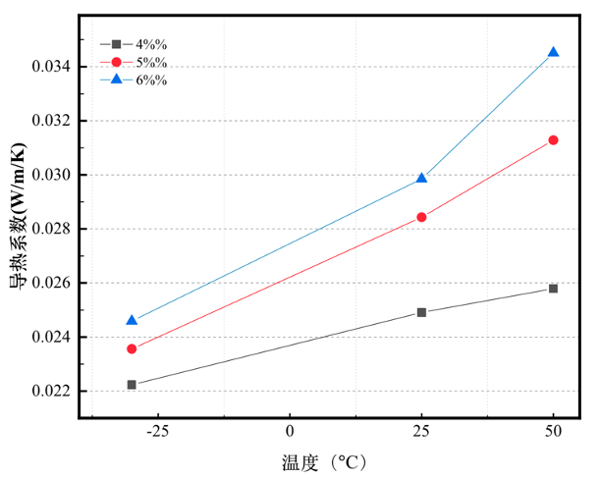

**图2.10** **不同溶液浓度分数情况下的纳米纤维聚酰亚胺气凝胶热导率变化情况**

**Figure 2.10 Thermal conductivity of PI aerogel with different solvent concentration at ambient condition**

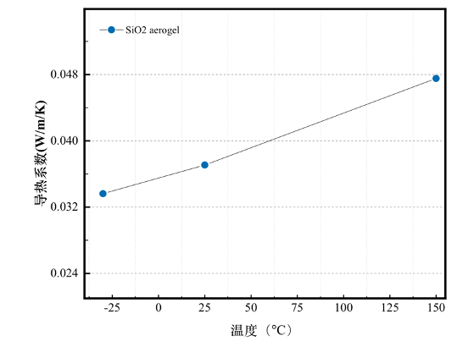

**图2.11** **二氧化硅气凝胶复合材料热导率**

**Figure 2.11 Thermal conductivity of SiO2 aerogel**

可以清晰观察到两种气凝胶的导热系数对比如下，纳米纤维聚酰亚胺气凝胶的导热系数低于经过增强处理的二氧化硅气凝胶复合材料:

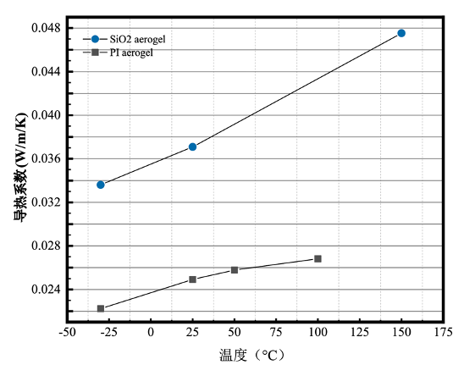

**图2.12** **不同种类气凝胶材料热导率对比**

**Figure 2.12 Variation of thermal conductivity for different aerogels**

（3）光学厚度测量

在气凝胶多层隔热材料有效模型建立前，首先要确定辐射在气凝胶材料参与介质中的交换形式，考量多层隔热材料内部的辐射和传导过程之间的相互作用影响。气凝胶的光学辐射性质与组分、结构有十分敏感的相关性。为了定量研究气凝胶隔热材料内的辐射传递情况，需要确定材料在不同温度和波长下的热辐射性质。由于试验中间隔材料所暴露的温度辐射范围约在300K左右，考虑到聚酰亚胺纳米纤维材料纤维丝的直径为235nm，也即0.235 $μm$，所涉及的热辐射的波长远大于气凝胶结构的特征长度，因此不透明度气凝胶的辐射衰减主要是由于吸收过程，而不是由散射引起。

通常情况下，采用测量的试样光谱透射率，即可根据Beer定律来获得薄试样的光谱消光系数，Beer定律描述如下:

|  |  |
| --- | --- |
| $$T_{nλ}=exp⁡(-\int_{0}^{t}{β_{λ}dx})$$ | （2.2） |

式中， $T_{nλ}$ 为光谱透过率， $t$ 为试样的厚度。假设试样是均匀的，则 $β_{λ}$ 与 $x$ 无关，公式 (4)可以变为:

|  |  |
| --- | --- |
| $$β_{λ}=-\frac{ln⁡(T_{nλ})}{t}$$ | （2.3） |

对于实验制备得到的厚度为0.0008m的聚酰亚胺气凝胶材料，处理测试数据得到试样在2.5-25μm波长范围不同温度下的光谱透过率（图 2.13）：

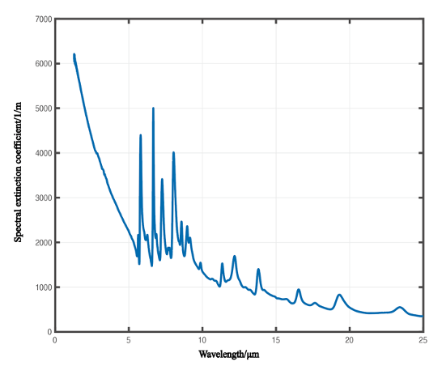

**图2.13** **聚酰亚胺气凝胶材料消光系数测试结果**

**Figure 2.13 Spectral extinction coefficient of PI aerogel(t=0.0008m)**

如上图所示，气凝胶中的光谱透过率随着波长变化而显著波动，随着温度的变化，最大黑体发射向较短波长的转移，从而导致聚酰亚胺气凝胶薄片的有效光学厚度从较低温度下的光学半透明或透明变为高温下的光学厚材料。将材料的透过率与ATR-FTIR 谱图（图 2.14）所示对比[53]：

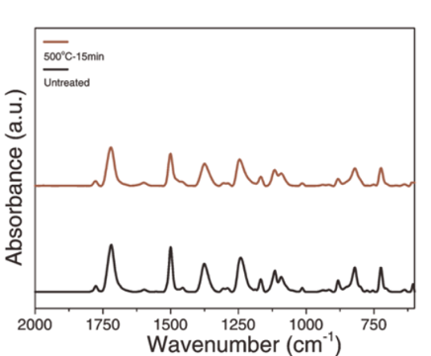

**图2.11** **聚酰亚胺纳米纤维气凝胶的ATR-FTIR 谱图[****53****]**

**Figure 2.11 ATR-FTIR spectrum of PI nanofiber aerogel**

谱图显示经短暂热处理后，聚酰亚胺的官能团大部分得以留存下来也较好的解释了透过率的周期性下降。通过测量 $β_{λ}$ 的数据，就能够由上式计算出罗斯兰德平均消光系数 $K_{R}$。

|  |  |
| --- | --- |
| $$K_{R}=\int_{0}^{∞}{\frac{1}{β_{λ}}}\frac{∂e_{bλ}}{∂e_{b}}dλ$$ | （2.4） |

在本次研究应用的温度范围（200K-400K），可知聚酰亚胺材料的光学厚度的估计值在1.2左右。

## 2.4 本章小结

参考传统多层隔热材料的材料选择与组分性质，确定了本文中的气凝胶多层材料的结构，并且详细的介绍了不同种类的气凝胶材料的制备过程，与不同制备方法呈现出的气凝胶材料微观结构变化。

实验过程中，通过冷冻干燥方法制备得到纳米纤维聚酰亚胺气凝胶材料，并采用SEM、FTIR，hotdisk 等手段研究了获得了不同种类的气凝胶材料的微观结构以及材料的光学性质参数和热物理参数。

基于上述材料热传导性质及热辐射性质的测试结果建立材料微结构改变与热性质演变的对应关系，为后续气凝胶多层MLI的传热模型打下了一定的基础。

# 气凝胶材料多层MLI传热模型构建

## 3.1 传热学概述

分析多层隔热材料内部的热量传递机理并掌握材料内各个影响因素对传热性能的影响规律，也可为进一步优化材料设计以及研制耐高温、轻质、高效隔热多孔材料提供可靠的理论支撑。

单位时间的传热基本物理机制由下三种传热模式构成，分别是：

（1）热传导：热传导的在不同介质中进行的机制不同。理论上，在气体中，热传导通过分子的振动产生的碰撞进行；而在流体中，分子的振动会限制在临近分子形成的框架之内；在金属中，热传导则是由携带热量的电子进行；在其他类型的固体中，例如在晶体中，热传导主要是通过晶格振动的格波（声子）来实现的。在连续介质中，傅立叶导热定律可以用于描述导热热流 $q$，热流与温度梯度成正比：

|  |  |
| --- | --- |
| $$q=k\frac{∂T}{∂x}$$ | （3.1） |

导热系数 $k$ 为正值，意味着热量从高温区域流向低温区域。特别地，对于复合材料等这一类各向异性介质中的导热，热导率可以采取对称正定二阶张量的形式描述；

（2）热对流：一般通过流体传热传质进行，对于对流冷却和对流加热即从固体表面到流体的散热，通常用传热系数来描述。

|  |  |
| --- | --- |
| $$q=h\left(T-T_{amb}\right)$$ | （3.2） |

（3）热辐射：通过光子的传输进行，一切物体在一定温度下发射的电磁波流。参与（半透明）介质可以吸收、发射和散射光子，而不透明的表面吸收或反射光子。对于理想黑体，根据普朗克定律，黑体单色辐射力按照波长λ和热力学温度 $T$ 的分布规律：

|  |  |
| --- | --- |
| $$e_{b,λ}\left(λ,T\right)=\frac{2πn^{2}C_{1}}{λ^{5}(e^{\frac{C_{2}}{λT}}-1)}$$ | （3.3） |

式中 $λ$—波长，单位 $μm$;

$T$—热力学温度， $K$;

$C_{1}$—普朗克第一常数， $C_{1}=3.7418×{10 }^{8}W·{μm}^{4}/m²$;

$C_{2}$—普朗克第二常数， $C_{2}=1.4388×{10}^{4}μm·K$

$n$-介质的折射率，本文中假设为1

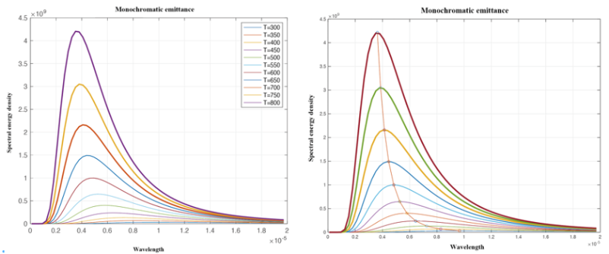

**图3.1** **不同温度条件下的黑体光谱辐射强度分布**

**Figure 3.1 Blackbody emissive power as function of wavelength for different temperature**

由图 3.1可以看出，温度与热辐射峰值的波长之间存在一定的关系，在实际应用，如热分析热设计时若涉及不同温度状况的表面情况时，也需要考虑这种波长依赖性。具体关系根据韦恩位移定律可知， $λ_{max}$ 辐射力最强处对应的波长， $T$ 是黑体的绝对温度， $b = 2.8977719 mm∙K$ 代表韦恩位移常数：

|  |  |
| --- | --- |
| $$λ_{max} = b / T$$ | （3.4） |

在实际情况下，物体的辐射和吸收特性不同于理想中的黑体辐射，具体物体热辐射性质通过发射率，吸收率描述，取决于发射或吸收角、表面温度或辐射波长。

（1）发射率

各种物质表面的发射率是表征物质表面辐射本领的物理量，是一项重要的热物性参数。在很多领域发择着重要的作用。例如用于空间目标：卫星表皮、窗口材料、光学镜面等应用领域热控问题。物体发射率定义为物体辐射力 $E(T)$ 与相同温度下黑体的辐射力 $E_{b}(T)$ 之比，记为 $ε$，即：

|  |  |
| --- | --- |
| $$ε=E\left(T\right)/E_{b}\left(T\right)$$ | （3.5） |

实际物体的单色辐射力随波长和温度的变化是不规则的，且不遵守兰贝特定律。实际物体的单色辐射力以及同温度下黑体的单色辐射力，随波长变化的曲线，曲线下面的面积分别表示各自的辐射力大小。并且实际物体在半球空间各个方向上的辐射强度也不同。

（2）吸收率：

因为实际物体对不同波长的投射辐射能吸收比不同的缘故，实际物体对投射辐射的吸收能力与投射辐射的波长分布有关，光谱吸收比用 $α_{λ}$ 定义，为物体对某一特定波长投射辐射能吸收的百分数，即

|  |  |
| --- | --- |
| $$α_{λ}=\frac{G_{λ,a}}{G_{λ}}$$ | （3.6） |

下图3.2为几种常用热控措施在室温下光谱吸收比随波长的变化。由图可以看出，磨光金属表面的光谱吸收比维持在较为稳定的范围之内，而非金属表面和氧化过的金属表面的光谱吸收比随波长的变化很大。

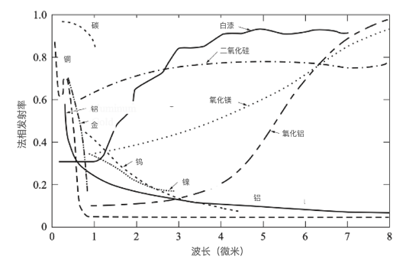

**图3.2** **实际物体表面的光谱发射率特性与波长关系**

**Figure 3.2 Wavelength-dependent emissivity of various materials**

在多层隔热间隔层材料中，传热通过反射层之间的传导和辐射同时发生，离开反射屏表面的热能，可以同时通过固体传热或是通过辐射传热向间隔层传递。因此，对于多层隔热材料整体系统而言，总热流量应是这两种机制之间相互作用的函数，并且它们相互作用的强度取决于材料边界表面辐射特性和间隔层材料的辐射特性以及固体传热和辐射通量的相对大小。因此本节将会着重介绍辐射在不同种类的间隔层材料的传输形式。

针对不同种类的间隔层材料，辐射可以直接穿透间隔层传输，也可以被分散的固相散射，也可能被固相吸收和再发射[54]，如图3.3所示：

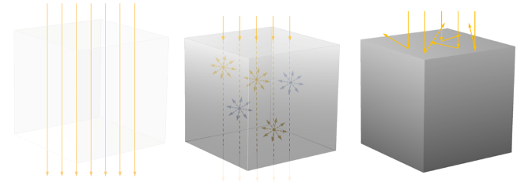

**图3.3** **热辐射在多层隔热材料间隔层中可能发生的传递情况**

**Figure 3.3 Radiation propagation in the spacer material**

间隔层以参与介质的形式吸收和散射方式与辐射相互作用。根据辐射传递方程：如果一束强度为I的辐射束沿着某一方向s在参与介质中传播，它将因吸收和散射而失去能量，沿射线方向上单位行程内辐射强度的变化根据通用形式辐射传递方程描述：

|  |  |
| --- | --- |
| $$\frac{{dI}_{λ}}{ds}=-\left(α_{a,λ}+σ_{s,λ}\right)I_{λ}+α_{a,λ}I_{b,λ}+\frac{σ_{s,λ}}{4π}\int_{0}^{4π}{I_{λ}\left(s'\right)Φ_{λ}\left(s',s\right)}dΩ^{'}$$ | （3.7） |

式中， $α_{a,λ}$ 为光谱吸收系数，衡量吸收或发射了多少辐射， $Φ_{λ}\left(s',s\right)$ 相函数，表示其他方向发射的辐射落在s方向上的辐射的概率， $I_{λ}\left(s'\right)$ 表示在s'方向上的光谱辐射强度， $σ_{s,λ}$ 表示光谱散射系数，衡量散射了多少辐射， $I_{b,λ}$ 为黑体辐射强度。方程右边第一项代表因介质的吸收、散射而造成的辐射强度衰减，第二项代表因介质的发射而在该方向产生的辐射强度增强，第三项则用于计入其它方向的辐射能被散射入该方向而对辐射强度的贡献（内向散射）。

|  |  |
| --- | --- |
| $$β_{λ}=α_{a,λ}+σ_{s,λ}$$ | （3.8） |

$β_{λ}$ 代表消光系数，表征的是辐射强度通过材料后因吸收和散射作用而导致的辐射能量衰减程度。上式波长相关的消光系数是一种材料特性，取决于介质的化学成分和结构，波长范围取决于实际传热过程发生的温度。上述参数如吸收率 $α_{a,λ}$ 和散射系数 $σ_{s,λ}$ 均为常用于描述参与介质的属性的参数。此外，无论是透明的、部分透明的还是不透明的材料，参与介质在辐射方向上的光学厚度对辐射热流起着重要作用：

|  |  |
| --- | --- |
| $$τ=\int_{0}^{s}{β}ds$$ | （3.9） |

特别的，对于半透明材料，若辐射可以部分通过介质(即仅被部分吸收)，则被称为半透明的，透射率 $T_{n}$ 通过下式描述：

|  |  |
| --- | --- |
| $$T_{n}=1-ε-ρ$$ | （3.10） |

材料的辐射传热性值与微观结构和温度存在一定的关系，NASA在研发制备传统多层隔热材料过程中，为导热性分析提供数据，研究辐射传热机理的过程中其中测量了各种不同间隔材料的1.5到15微米之间的光谱数据，并根据作为厚度的函数的透射传输数据中计算出吸收和散射系数结果数据（表 3.1）：

**表 3.1 传统多层隔热材料间隔层微观结构与光学参数值**

**Table 3.1 Microstructure and optical constants for spacer material in MLI**

|  |  |  |  |
| --- | --- | --- | --- |
| **材料** | **纤维直径** | **吸收系数（m-1）** | **散射系数（m-1）** |
| 玻璃纤维（0.077mm） | 平均直径小于1 $μm$ | 13 | 260 |
| 玻璃纤维（0.015mm） | 平均直径小于1 $μm$ | 3 | 265 |
| 硅纤维（4.83mm） | 10 $μm$ | 2 | 33 |

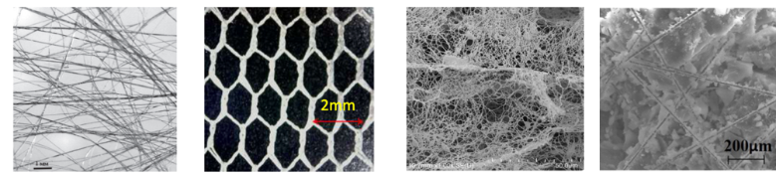

**图3.4** **不同间隔层材料的微观特征（1）玻璃纤维纸[**55**]，（2）涤纶网状结构[**56**]（3）聚酰亚胺纳米纤维气凝胶（4）增强二氧化硅气凝胶材料**

**Figure 3.5 Photograph of typical material used for spacer (1) low density glass fiber, (2) Dacron net, (3) PI nanofiber aerogel, (4) SiO2 aerogel composite**

对比传统间隔层材料与气凝胶材料的微观结构（图3.4），可以观察到由于气凝胶材料与传统间隔层材料之间的宏观和微观形貌均存在较大的差异，材料表现出的辐射消光系数与吸收系数可能非常不同，传统假设间隔层材料不参与辐射传递的假设并不一定成立，因此在本文中，较为详细的描述了气凝胶材料的辐射特性。

## 3.2 气凝胶材料中的辐射特性

与上述传统的间隔材料相似，气凝胶的辐射热传输取决于气凝胶的红外光学特性，该性质主要取决于其化学成分，而对于气凝胶内部的辐射传递，材料的光学厚度也可定义如下，具有特定几何厚度 $t$ 的气凝胶层的光学厚度 $τ$ 为：

|  |  |
| --- | --- |
| $$τ\left(λ\right)=\frac{t}{l_{pht}}=βl$$ | （3.11） |

$l_{pht}$ 代表不同波长光子的平均自由路径，指光的能量衰减至入射值1/e时所经过的距离。可以看出，光学厚度是表明了平均自由路径为 $l_{pht}$ 的光子在给定距离 $t$ 内与材料相互作用的统计测量。由于常见的气凝胶孔径比红外线（IR）光子的波长小得多，热辐射的消光一般仅由吸收引起，而不是由散射引起。不同种类的气凝胶材料一般呈现出不同的辐射传递特性[57]。

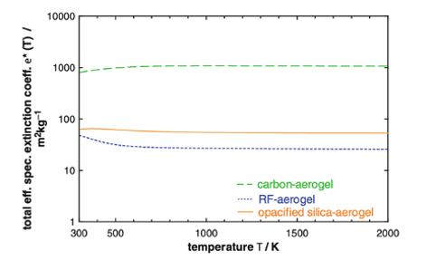

**图3.5** **不同种类气凝胶材料的有效比消光系数对比[****58****]**

**Figure 3.5 Rosseland-averaged total effective specific extinction as a function of temperature of an opacified SiO2 aerogel, resorcinol–formaldehyde (RF) aerogel and carbon aerogel**

对于光学薄的气凝胶材料，诸如纯二氧化硅无机气凝胶的红外光学性能，它在低于5 $μm$ 的波长条件下，光学消光系数较小[59]，对于这种光学薄材料[49]，其内部的热传递很大程度上取决于边界条件。光学薄二氧化硅气凝胶的总传热可以通过数值计算，依据输入的气凝胶的厚度和密度、消光系数、内部气压、冷热边界的温度，以及毗邻气凝胶片处的两边界的发射率，应用精确的固体辐射固定传热方程，得出积分微分方程[60]。

对于光学厚的气凝胶($τ>>1)$，即大多数有机气凝胶、在制备过程将如碳黑或二氧化钛高吸收或散射的颗粒红外遮光颗粒剂嵌入气凝胶基质的不透明气凝胶或碳气凝胶，与气凝胶的宏观厚度尺寸相比，光子可在短距离内相互作用。介质中的每一部分只受附近介质的影响，在介质中的辐射传热变为散射过程。不透明度颗粒之间的多次散射可以忽略，光子扩散方程的可以通过以下方式与声子的扩散进行类比推导出，用于辐射传输方程辐射传热是通过光子的扩散来描述的[61]，气凝胶材料会吸收一定量的辐射，此时可采用光学厚度近似法估计间隔层中的辐射热流值[62]

|  |  |
| --- | --- |
|  | （3.12） |

可以把热辐射化简为温度梯度的函数，所以可以直接带入能量控制方程，和热传导导热系数相加进行求解，也称为Rosseland近似。

## 3.3 气凝胶多层MLI的传热模型建立

通过建立模型，可以用于预测不同环境情况下气凝胶多层隔热材料的热性能。具体模型建立过程中忽略实际安装过程中接头穿孔对整体性能的影响。

由于运行环境为低于 ${10}^{-13}$ Pa的高真空环境之中，理想的MLI系统是由彼此不相互接触的浮动屏蔽制成的。在传统多层隔热材料模型的建立过程中一般假设通过多层隔热系统的传热主要由辐射决定。一般地，多层隔热材料传热过程中，热辐射能投射至最外层镀金属箔的表面，部分能量被再次反射，其余的能量以热量被镀铝箔吸收，并通过热传导到达此层箔的对面表面。此时反射屏中的能量交换之间不存在影响传输的介质，即没有散射、吸收或发射，对于N层多层隔热材料，可直接视为由N+1层互不接触的反射屏组成，其中整个多层结构的初始温度为 $T_{0}$， $T_{h}$ 是施加在结构顶部表面的温度负载，如图所示， $T_{c}$ 是待保护表面的温度，材料的厚度整体的厚度为L。图中箭头方向表示热流传递正方向，考虑到多层隔热材料的铺设面积,一般情况下MLI的横向尺寸比厚度要大很多，并且一般在铺设应用时都采取了特定措施以防横向的漏热,在此可将多层隔热材料中的传热过程简化为热流方向垂直于多层镀金属反射屏排列方向的一维传热过程，如下图3.6所示：

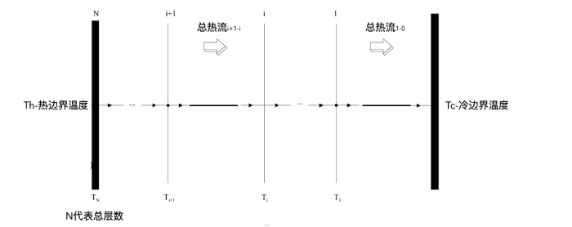

**图3.6** **理想多层隔热材料的一维热流分布图**

**Figure 3.6 Schematic diagram of one-dimensional heat flow through ideal MLI**

假设各反射屏为漫灰体，也即材料的发射率与波长无关并且辐射是不可以穿透反射屏材料的，根据平行平板辐射换热热流假设，每发射率相同的两层之间的换热热流可以由下式确定[63]：

|  |  |
| --- | --- |
|  | （3.13） |

在没有透射辐射的情况下，辐射热流的标准计算方法是计算来自每次发生在表面反射的能量吸收，并对所得系列求和，以确定最终整体的热辐射能交换。对于N层相互平行排列的反射屏[64]，可以用下式计算得到流过整体MLI的热流：

|  |  |
| --- | --- |
| $$q=\frac{σε}{N+1}\left(T_{h}^{4}-T_{c}^{4}\right)$$ | （3.14） |

但是由于重力和其他因素影响，除了反射屏层之间的辐射外，还必须考虑参与的气体分子造成的气体热传导，以及通过这些间隔层的固体传导，这三种机理共同影响着最后的热流大小。

对于气体导热 $k_{g}，$ 虽然在真空中多层隔热中残余气体的导热系数很小，但它对用于空间应用（例如应用至有大气氛围的地外行星表面）的MLI影响可以十分显著。不考虑对流的情况下，气相热导率与气体的密度 $ρ$ 及其分子平均自由路径 $λ成正比$，对于MLI绝缘的间隙中的气体，随着环境压力的降低，气体的平均自由路径变得大于空隙空间的特征值。气体密度下降，热导率保持在较为恒定的范围之内。有效气体导热系数 $k_{g}$，与气体真实导热性以及气体的平均自由程 $L_{g}$ 和间隔材料的空隙空间的特征维度 $Ls$ 有关。其中

|  |  |
| --- | --- |
| $$L_{g}=\frac{k_{B}T}{\sqrt{2}πd_{g}^{2}P_{g}}$$ | （3.15） |

- 气体分子直径

- 环境压力

- 玻尔兹曼常数*, $1.38049{10}^{-23}$*

根据Verschoor导出的MLI间隙中受限气体的有效平均自由路径，该路径可以用下式表示[65]：

|  |  |
| --- | --- |
|  | （3.16） |
| $$k_{g}=αk_{g}^{*}\frac{Ls}{Ls+Lg}$$ |

其中 $k_{g}^{*}$ 指自由气体在指定温度下的导热系数。 $α$ 代表住宿系数，表示实际能量与平衡能量转移的比率，根据气体物种和表面条件不同，在0到1之间变化。一般来说，气体分子的平均自由程随压力和温度的变化而变化，对于一般常用的玻璃纤维间隔材料的特征尺寸 $(0.02cm)$ 而言，在低于 ${10}^{-2}pa$ 压力下，气体热传导占比较小，而对于气凝胶材料，当特征孔径小于 $100nm$ 时，气体导热系数值小于 ${10}^{-8}W/(m∙ K)$，一般可以忽略不计。

而对于固体传导 $k_{s}$，在实际应用中则需要考虑整体固体热传导是接触导热、间隔层的导热系数和反射屏材料的导热性的函数[66]。

|  |  |
| --- | --- |
|  | （3.17） |
| $$R=Ri+Rs+Rr$$ |

$Ri,Rs,Rr$ 分别表示界面，间隔层和反射屏的热阻，但因为表面的特征和界面的负载或压力分布不均匀，界面的接触热阻难以确定，通常采用半经验方法选取主要物理参数对过程进行参数分析[67]。常见的模型中一般将这种接触导热的热导率可以描述为将表面特征、变形、热、几何参数及其指数简化表示，对应于不同的反射屏和间隔材料在给定压力下的情况可以参考以下经验公式：

|  |  |
| --- | --- |
| $$ks=cP^{n}{k_{s}}^{*}$$ | （3.18） |

${k_{s}}^{*}$ 表示理想状态下导热系数，在模型建立中，针对不同种类多层隔热系统的压力环境选取不同的指数值P和系数c值。对于单个单元，根据工业通常采用的Lockheed经验公式有以下描述：

|  |  |
| --- | --- |
| $$q=\frac{c\left(T\right)P^{n}l}{N_{0}}\left(\frac{T_{h}-T_{c}}{l}\right)+k_{g}\left(\frac{L_{s}}{L_{s}+L_{g}}\right)\left(\frac{T_{h}-T_{c}}{l}\right)+n^{3}σ\left(T_{h}^{4}-T_{c}^{4}\right)\frac{ε_{1}ε_{2}}{ε_{1}+ε_{2}}$$ | （3.19） |

上式中 $T_{h},T_{c}$ 代表单元边界的温度，的可以看出该模型直接将传热过程简化为三种传热方式相加的形式，忽略传导和辐射之间可能存在的相互影响，但由于式中的参数是针对不同种类多层隔热材料的大量实验获得的，因此并不适用于本文中的新型多层气凝胶隔热材料。

### 3.3.1 基于热阻网络的气凝胶MLI单层单元传热模型

本章节中初步建立了热阻网络方法，近似模拟气凝胶多层隔热材料中的一维传热过程。

（1） 真空情况下的传热模型

对于真空情况，假设每一层之间只存在间隔屏与气凝胶表面的换热以及气凝胶的导热，其中 $T_{1}^{i}，T_{4}^{i}$ 代表第 $i$ 层单元两侧的反射屏的温度， $T_{2}^{i}，T_{3}^{i}$ 代表第 $i$ 层气凝胶间隔层材料表面的温度， $q$ 为流过每一个单元的热流大小；

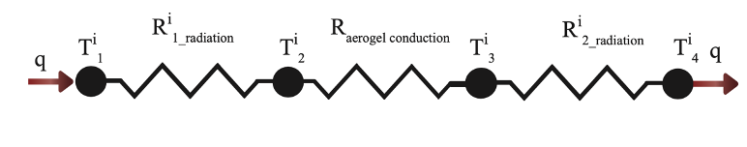

**图3.7** **真空热阻网络模型**

**Figure 3.7 Thermal network model for this problem in vacuum environment**

根据热阻的定义 $q=\frac{∆T}{R}$，可以将上图中的热阻阻值表示如下：

|  |  |
| --- | --- |
| $$R_{1_radiation}^{i}=\left(T_{1}^{i}-T_{2}^{i}\right)\frac{\left(\frac{1}{ε_{1}}+\frac{1}{ε_{2}}-1\right)}{σ\left[{{(T}_{1}^{i})}^{4}-{{(T}_{2}^{i})}^{4}\right]}$$ $$R_{2_radiation}^{i}=\left(T_{3}^{i}-T_{4}^{i}\right)\frac{\left(\frac{1}{ε_{1}}+\frac{1}{ε_{2}}-1\right)}{σ\left[{{(T}_{3}^{i})}^{4}-{{(T}_{4}^{i})}^{4}\right]}$$ | （3.20） |
| $$R_{aerogel conduction}=\frac{Δx}{k_{a}}$$ |

式子中两 $ε$ 分别代表反射屏与气凝胶表面的发射率，对于任意一层气凝胶的热阻计算都相同，所以标识为 $R_{aerogel conduction}$，与第 $i$ 层无关。由于流过任意一层单元内部的热流均相同，因此对于气凝胶多层隔热系统的任意一个单元可以得到：

|  |  |
| --- | --- |
| $$q=\frac{T_{1}^{i}-T_{4}^{i}}{R_{1_radiation}^{i}+R_{aerogel conduction}+R_{2_radiation}^{i}}$$ | （3.21） |

（2） 非真空情况下的传热模型

在非真空也即存在气体的情况下，假设间隔层与反射屏之间可能存在一定的空气气隙，并忽略可能存在气体的对流情况，将此间的气体等效为一定厚度，热导率确定的材料。

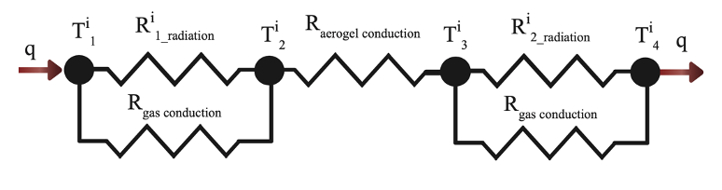

**图3.8** **非真空热阻网络模型**

**Figure 3.8 Thermal network for this problem in non-vacuum environment**

图中的不同传热方式的热阻阻值分别由下式表示

|  |  |
| --- | --- |
| $$R_{1_radiation}^{i}=\left(T_{1}^{i}-T_{2}^{i}\right)\frac{\left(\frac{1}{ε_{1}}+\frac{1}{ε_{2}}-1\right)}{σ\left[{{(T}_{1}^{i})}^{4}-{{(T}_{2}^{i})}^{4}\right]}$$ | （3.22） |
| $$R_{2_radiation}^{i}=\left(T_{3}^{i}-T_{4}^{i}\right)\frac{\left(\frac{1}{ε_{1}}+\frac{1}{ε_{2}}-1\right)}{σ\left[{{(T}_{3}^{i})}^{4}-{{(T}_{4}^{i})}^{4}\right]}$$ |
| $$R_{gas conduction}=\frac{Δx}{{C∙k}_{g}}$$ |
| $$R_{aerogel conduction}=\frac{Δx}{k_{a}}$$ |

对于任意一层气凝胶的热阻和气体热阻计算都相同，所以标识为 $R_{aerogel conduction}$ 和 $R_{aerogel conduction}$，与第 $i$ 层无关。相较于方程25，引入气体热阻项，该项中 $C$ 代表拟合系数，用以描述估计层间气体缝隙不固定情况下的气体传热热流大小，需根据实验确定。

类似的，对于气凝胶多层隔热材料的一个单元 $i$，可以得知热流可以表达如下：

|  |  |
| --- | --- |
| $$q$$ $$=\frac{T_{1}^{i}-T_{4}^{i}}{\frac{R_{gas conduction}∙R_{1_radiation}^{i}}{R_{gas conduction}+R_{1_radiation}^{i}}+R_{aerogel conduction}+\frac{R_{gas conduction}∙R_{2_radiation}^{i}}{R_{gas conduction}+R_{2_radiation}^{i}}}$$ | （3.23） |

### 3.3.2 基于红外光学特性修正的气凝胶MLI单层单元传热模型

除此上述热阻网络模型外，本研究还在参考热阻网络模型的基础上，考虑气凝胶本身表现出的红外光学性质，分别针对真空和非真空情况建立如下的模型：

1. 真空情况下的传热模型

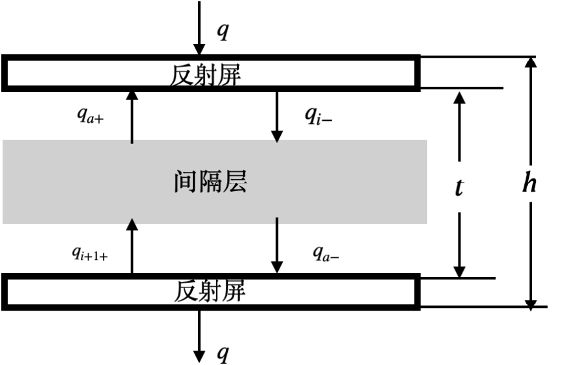

**图3.9** **真空情况下气凝胶多层隔热材料单层单元的传热模型**

**Figure 3.9 Schematic diagram of the heat transfer process for single layer of aerogel MLI in vacuum**

如图3.9所示，在分析中，使用以下的假设：第一，辐射通量可以忽略二维效应，近似为一个的一维问题，流入的整体热流为 $q$；第二，没有热接触，忽略极薄，导热系数极低的气凝胶间隔层固体导热系数对整体的传热的影响，忽略气凝胶的温度变化，假设气凝胶温度为 $T_{a}$，反射屏和间隔层之间的热辐射是唯一需要考虑的传热模式[68]；第三，忽略表面的辐射特性的角度依赖性可以忽略；第四，在分析中假设等温金属屏对热辐射是完全不透明的。

对于瞬态情况，可以得到如下方程

|  |  |
| --- | --- |
| $$m_{i}c_{i}\frac{dT_{i}}{dt}=q+{q_{a}}^{+}-{q_{i}}^{-}$$ | （3.24） |
| $$m_{a}c_{a}\frac{dT_{a}}{dt}=({q_{i+1}}^{+}-{q_{a}}^{-})-({q_{a}}^{+}-{q_{i}}^{-})$$ |
| $$m_{i+1}c_{i+1}\frac{dT_{i+1}}{dt}={q_{a}}^{-}-{q_{i+1}}^{+}-q$$ |

当整体达到稳态时，温度变化率为0，式子中的辐射热流依据图3.9表示为

|  |  |
| --- | --- |
| $${q_{a}}^{+}=ε_{a} σ{T^{4}}_{a}+T_{n}{q_{i+1}}^{+}$$ | （3.25） |
| ${q_{a}}^{-}$*= $ε_{a} σ{T^{4}}_{a}+T_{n}{q_{i}}^{-}$* |
| ${q_{i}}^{-}$*= $ε_{i} σ{T^{4}}_{i}+(1-ε_{i}) {q_{a}}^{+}$* |
| ${q_{i+1}}^{+}$*= $ε_{i+1} σ{T^{4}}_{i+1}+(1-ε_{i+1}) {q_{a}}^{-}$* |

式中 $T_{n}$ 代表材料的透射率，将 ${q_{a}}^{+},{q_{a}}^{-}, {q_{i}}^{-}$, ${q_{i+1}}^{+}$ 表达式带入前一组方程(29)中得到

|  |  |
| --- | --- |
| $$Q_{i}=Q_{i+1}=( σ{T^{4}}_{i}-σ{T^{4}}_{i+1})/(\frac{1}{ε}+\frac{1}{ε}+\frac{2}{1+T_{n}}-2)$$ | （3.26） |

因此对于N层气凝胶多层隔热材料的热流估计值为

|  |  |
| --- | --- |
| $$q=( σ{T^{4}}_{i}-σ{T^{4}}_{i+1})/(N+1)(\frac{1}{ε}+\frac{1}{ε}+\frac{2}{1+T_{n}}-2)$$ | （3.27） |

（2） 非真空情况下的传热模型

在非真空情况下的单个单元的模型，假设如下：可以不考虑每层反射屏的热传导，视其在厚度方向上为温度均匀的，因为它在厚度方向上的热阻与间隔层的热阻相比极小;假设表面为漫灰表面，一般来说，在这种假设条件下，方向效应和极化效应可以忽略不计，同时热边界处反射层存在的相对较小的温度差异造成的非灰体表面效应很小，可被忽视。

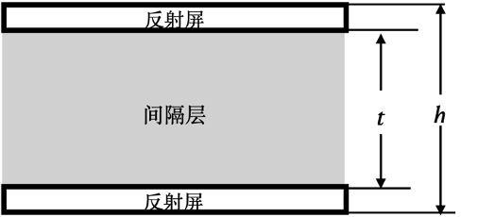

**图3.10** **非真空情况下气凝胶多层隔热材料单层单元模型**

**Figure 3.10 Scheme of the heat transfer process for single layer of aerogel MLI in non-vacuum environment**

如上图描述的物理模型由一个由具有高度反射表面屏包围的单个间隔层组成，忽略气体间隙可能对材料的辐射传热造成的影响。在这种情况下，两个边界的不同光学特性，发射率分别为 $ε_{1}，ε_{2}$。

为了分析气凝胶多层隔热材料中的传热过程，首先需建立单个单元的模型，从而分析热辐射与热传导的耦合情况，模型建立过程参照了Wang 和Tien提出的描述模型[69]，该模型考虑了一个由两个等温平行板组成的一维系统，这些平行板块由有限距离t隔开。两者之间的空间充满了各向同性散射材料。吸收，发射，散射介质中的传热与辐射传热耦合模型，描述如下：

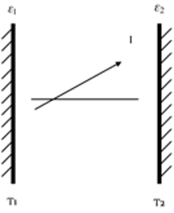

**图3.11** **Wang 和 Tien 模型描述**

**Figure 3.11 Wang and Tien’s model**

$T_{1}$ 代表左表面温度， $T_{2}$ 代表右表面温度， $ε_{1}代表间隔$ 隔热材料上表面边界的半球总发射率， $ε_{2}$ 代表间隔层隔热材料下表面边界的半球总发射率，物理模型的描述中引入了以下三个无量纲参数：

|  |  |
| --- | --- |
| $$η=kβ/4σT_{1}^{3}$$ $$τ=βl$$ $$λ_{r}=a/β$$ | （3.28） |

参数 $η$ 与辐射能量传输的大小相关，对于 $η$ >>1（导热系数较大，或是环境温度较低），此时热传导占主导地位，而对于 $η$ <<1（导热系数低，或是环境温度较高时），辐射传热占主导地位。式子中的导热系数k指的是通过任何残留气体进行的传导和固体热传导。 $τ$ 表示介质的光学厚度，为 $β$ 与实际材料厚度的乘积， $λ_{r}$ 表示吸收系数 $α$ 与材料的消光性能 $β$ 的比值， $α=$ 1的情况下，材料只会吸收和放出辐射。如果 $λ_{r}$ <<1，吸收少而散射占比更大。

为了比较确定辐射或传导过程相互作用强弱，将 $δ$ 定义如（34）所示， $δ≫1$,表示相互作用较弱，而 $δ≪1$,表示相对作用较强。

|  |  |
| --- | --- |
| $$δ=\frac{η}{λ_{r} τ^{2}}$$ | （3.29） |

对于 $η$ << 1和 $δ$ <<1，的情况，传导和辐射过程不能被认为是相互独立的，通常来说，是针对典型的高温度应用场景，其中热导率和消光系数的乘积 $kβ$ 很小。或者是光学厚度很大的情形（若吸收占主导地位，则为τ>1，如果散射占主导地位，则为τ>>1，有热流表示如下

|  |  |
| --- | --- |
| $$q=\frac{\frac{3k}{4}×3\left(T_{1}-T_{2}\right)+σ\left(T_{1}^{4}-T_{2}^{4}\right)}{(\frac{3τ}{4}+(\frac{3}{8}+\frac{1-ε}{3})/(η+\frac{2ε}{3})+(\frac{3}{8}+\frac{1-ε}{3}))/(η/{\left(T_{2}/T_{1}\right)}^{3}+\frac{2ε}{3})}$$ | （3.30） |

对于光学厚度较薄的情况, $τ<1,当η$ >>1或 $δ$ >>1：

|  |  |
| --- | --- |
| $$q=\frac{k}{t}\left(T_{1}-T_{2}\right)+\frac{σ\left(T_{1}^{4}-T_{2}^{4}\right)}{\frac{3τ}{4}}\left[\frac{\frac{3τ}{4}\left(\frac{ε}{2-ε}\right)+\frac{τ\sqrt{3λ_{r}}}{2tanhτ\sqrt{3λ_{r}}}+\frac{τ\sqrt{3λ_{r}}}{2sinhτ\sqrt{3λ_{r}}}-1}{\frac{3τ}{4}\left(\frac{ε}{2-ε}\right)+\frac{τ\sqrt{3λ_{r}}}{2tanhτ\sqrt{3λ_{r}}}+\frac{τ\sqrt{3λ_{r}}}{2sinhτ\sqrt{3λ_{r}}}}\right]$$ | （3.31） |

由上式可以看出，与纯辐射热交换相比较，耦合作用增强了热流流量。

上式一般用于 $τ≪1$，间隔层厚度非常小，或对于具有非常低的消光系数系数值的材料；或是对于 $η$ >>1，环境温度非常低； $η$ < 1而保持 $τ≪1$， $δ$ >>1，在温度有一定的升高的情况。

在300K环境温度情况下，根据下和上述章节中实验表征中得到的气凝胶光学性质，得到传统间隔层材料与气凝胶材料的光学性质对比表，表中所列举的分别为两种亚微米尺寸的玻璃纤维纸和两种高纯度硅纤维材料性质。

**表 3.2 传统间隔层材料与气凝胶材料的光学厚度性质参数对比表**

**Table 3.2 Optical depth for Traditional MLI and aerogel material**

|  |  |  |  |  |  |
| --- | --- | --- | --- | --- | --- |
| 材料 | $$η$$ | $$β$$ | $$λ_{r}$$ | $$τ$$ | $$δ$$ |
| 玻璃纤维 $（7.6×{10}^{-5}m）$ | 4859.396433 | 27300 | 0.047719048 | 2.0748 | 23705.50146 |
| 硅纤维 $$（4.83×{10}^{-3}m）$$ | 885.916781 | 3500 | 0.000571429 | 16.905 | 5425.011044 |
| 聚酰亚胺气凝胶 $（8×{10}^{-4}m）$ | 6.368802665 | 1500 | 1 | 1.2 | 4.422779629 |

由于有机气凝胶主要以吸收为主，故材料的 $λ$ 为1，根据实验测量得到的数值可知，材料的光学厚度也并不属于远小于1的范围之内，在此选用上述方程作为描述热流的方式。

根据上述可知，两反射屏之间的热流可以由方程（38）估计，其中 $k$ 代表固体导热系数 $k_{s}$ 与气体导热系数 $k_{g}$ 之和。

而对于纯固体导热系数 $k_{s}$，由于气凝胶的密度极小，在疏松多孔的气凝胶骨架的固体导热系数一般会低于0.01 $W/(m∙ K)$。导热系数一般与密度和声速呈现一定的关系[70]：

|  |  |
| --- | --- |
|  | （3.32） |

$ρ$ 是气凝胶材料密度， $ρ_{0}$ 是固体体积密度， $υ$ 是气凝胶中的声音速度， $υ_{0}$ 是固体体积中的声音速度， $k_{0}$ 是固体纯材料中的热传导系数。声音速度是根据材料的力学参数通过以下方程计算：

|  |  |
| --- | --- |
| $$υ=\sqrt{\frac{E}{2ρ(1+σ)}}$$ | （3.33） |

其中E为杨氏模量，σ代表泊松比。可知聚酰亚胺气凝材料的骨架导热系数大约为4.437*10-5 ；气体导热系数由前述可知为10-8 。

因此上述方程可以表示为：

|  |  |
| --- | --- |
| $$q=\frac{k_{s}}{t}\left(T_{1}-T_{2}\right)+\frac{σ\left(T_{1}^{4}-T_{2}^{4}\right)}{\frac{3τ}{4}}\left[\frac{\frac{3τ}{4}\left(\frac{ε}{2-ε}\right)+\frac{τ\sqrt{3λ_{r}}}{2tanhτ\sqrt{3λ_{r}}}+\frac{τ\sqrt{3λ_{r}}}{2sinhτ\sqrt{3λ_{r}}}-1}{\frac{3τ}{4}\left(\frac{ε}{2-ε}\right)+\frac{τ\sqrt{3λ_{r}}}{2tanhτ\sqrt{3λ_{r}}}+\frac{τ\sqrt{3λ_{r}}}{2sinhτ\sqrt{3λ_{r}}}}\right]$$ | （3.34） |

### 3.3.3 气凝胶MLI整体传热模型

对于上述两种模型的情况，多层隔热气凝胶材料的整体模型如下图所示，对于模型的边界定义如下图所示：

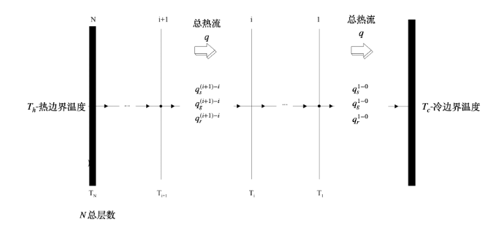

**图3.12** **气凝胶多层隔热材料模型的边界定义**

**Figure 3.12 Initial and boundary condition of analysis model for aerogel multilayer insulation**

|  |  |
| --- | --- |
| $$T\left(0,t\right)=T_{h}(t)$$ | （3.35） |
| $$T\left(L,t\right)=T_{c}(t)$$ |
| $$T\left(i,0\right)=T_{0}$$ |

$T_{0}$ 是整个多层结构的初始温度， $T_{h}$ 是施加在结构顶部表面的温度负载，如图所示， $T_{c}$ 是待保护表面的温度，*L*代表整个材料的厚度。

对于N层气凝胶多层隔热材料，在稳态情况下有

|  |  |
| --- | --- |
| $$q_{1}=q_{2}=q_{3}=…=q_{N}$$ | （3.36） |

将方程（41）和边界条件（42）代入其中可得到一系列方程，热流与温度 $q,T_{1},T_{2}…T_{N-1}$ 是未知的，并且由于辐射项的存在，方程组为非线性的，在此利用数值方法对其进行迭代求解获得最终的整体的热流值。

## 3.4 本章小结

本研究针对改进传统多层隔热材料缺陷的目标设计一种多层气凝胶隔热材料，综合气凝胶导热参数与反射箔对辐射的屏蔽功能，并预测材料的热性能表现，从而实现材料的优化。在模型建立的过程中，分析新型纳米孔隔热材料气凝胶绝热材料内部的热量传递方式，并建立气凝胶多层隔热材料的复合隔热材料传热计算模型和预测气凝胶材料的绝热性能。根据多层隔热材料的制备流程与第二章测量得到的实验数据，建立起了气凝胶多层隔热材料的热性能估计方法。

# 气凝胶多层隔热材料的实验验证

## 4.1 应用场景与测试方法概述

在一般的MLI设计过程中，通常假设应用场景为真空(图 4.1)，忽略气体的作用和影响，但在实际应用中，除了传导和辐射以外，残余气体导致的传热过程也会极大地促进材料内部的传热，除此之外，间隔层薄膜之间的接触面积和接触压力会因安装过程而发生改变，从而导致整体接触热阻的变化。

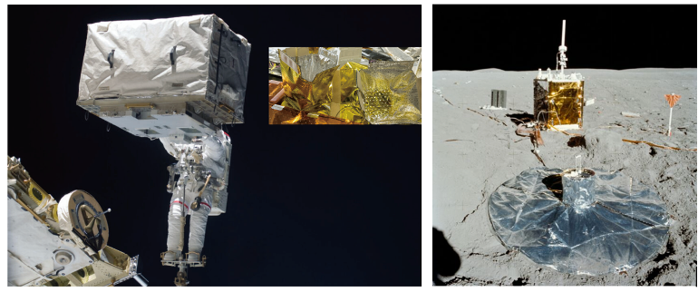

**图4.1** **应用于真空环境下的MLI隔热材料（1）国际空间站（2）Apollo 16 月球表面科学实验包(ALSEP)**

**Figure 4.1 Multilayer Insulation (MLI) blankets as thermal shield for aerospace applications in vacuum**

如前文中描述的那样，许多研究人员为不同环境条件下的MLI系统的有效导热性的预测提出了分析方法[71]。然而，所有的方案都难以得到一个确切的答案，因为一些传热机制，如固体中的接触导热十分难以进行预测评估，因此实验辅助验证是十分有必要的。

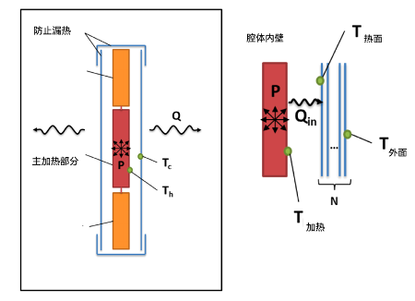

**图4.2** **实验原理图**

**Figure 4.2 Schematic diagram of the experimental setup**

过去半个世纪，不同机构的研究人员们搭建了不同形式的MLI的试验平台，常见的两种类型的量热测量方式大体可分为两种：气体蒸发量热仪[71]，通过测量蒸发质量或体积流量得到热泄漏值和电量热计，通过测量保持稳态热能流动所需的加热器功率。对于后者而言，大多数都是平板式的，根据测量原理的不同分为稳态和瞬态测量。其中稳态电量热计工作时可以控制加热器以保持待测材料的恒定的热边界温度，并根据测量加热器的功率得到最终的有效导热系数。参考电量热方法测量步骤。在气凝胶多层隔热材料中，考虑到多种传热机制同时运行并相互作用，可基于ASTM-C168[72]标准引入“有效导热系数”指标衡量整体多层绝热材料绝热性能优劣，有效导热系数是指绝热系统在导热、对流和辐射等多种传热方式稳定传热条件下，在单位时间、规定真空度、规定温差下通过单位厚度的绝热材料传递的热量，单位为 $W/{\left(m∙k\right)}$。有效导热系数可基于傅里叶导热定律： $k={q L}/{∆T}$ 获得, $q$ 代表热泄漏量，常用通过绝热材料单位面积上的热流表示，能更直观地表示多层绝热材料的性能，单位为 $W/{m^{2}}$)。

## 4.2 实验材料组成与制备

实验对象包括以下两种气凝胶多层隔热材料：

（1）以聚酰亚胺气凝胶为间隔层的双面镀铝0.000012m聚酯薄膜，其中聚酰亚胺气凝胶材料表面积为20cm*20cm，材料总厚度测量值为0.8cm；共记十层材料。

（2）以二氧化硅为间隔的双面镀铝0.000012m聚酯薄膜，共计两种层数:第一种为十五层的多层二氧化硅气凝胶多层材料，其中二氧化硅气凝胶材料表面积为50cm*50cm，材料总厚度测量值为0.49cm；第二种为十层的多层二氧化硅气凝胶多层材料，其中二氧化硅气凝胶材料表面积为20cm*20cm，材料总厚度测量值为0.4cm。

聚酰亚胺气凝胶材料为实验室自行制备而得，二氧化硅气凝胶复合材料采购自航天特种材料及工艺技术研究所，待测材料结构简图如下所示：

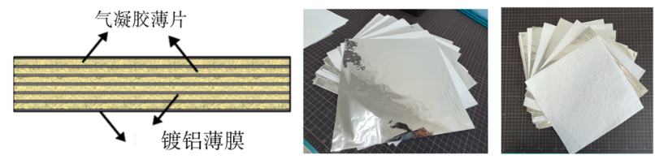

**图4.3** **多层气凝胶隔热材料结构示意图**

**Figure 4.3 Schematic of aerogel MLI samples**

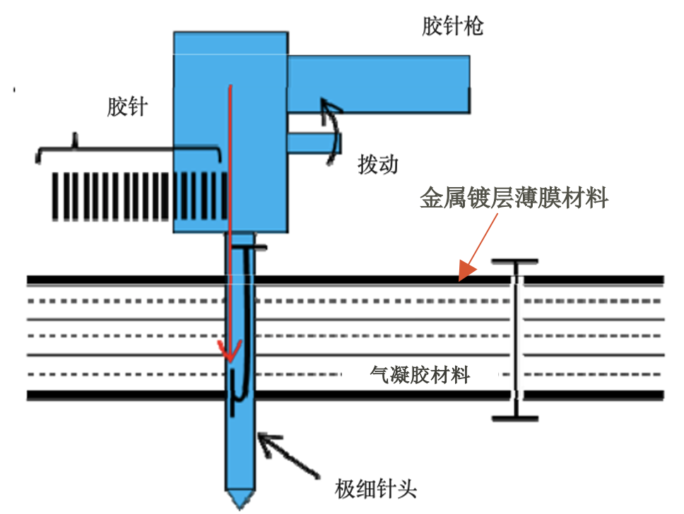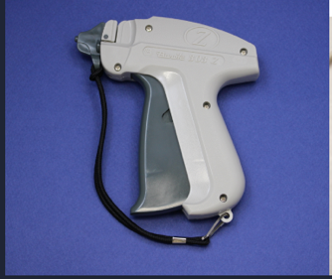

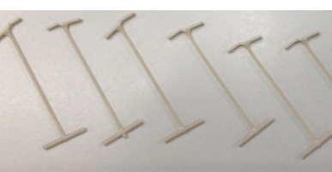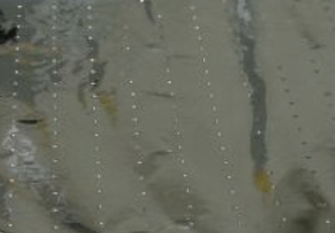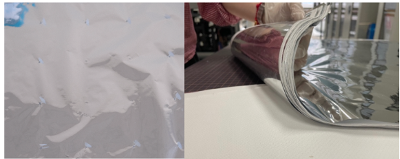

**图4.4** **气凝胶多层隔热材料制备过程示意图**

**Figure 4.4 Schematic of planting device and planting method for zero-stitch blanket**

在本文中，简化了实际工业中复杂的制备流程[73]，样本制备方法参考文献[74]，制备过程如上图4.4所示

多层气凝胶材料制备时采用胶针连接，保证样品尽量不因连接的压力而产生过度的压缩。

## 4.3 有效导热系数实验测试方法

### 4.3.1 实验原理

根据傅立叶导热定律，采用加热片对待测样品进行加热，热流值为 $Q$，在待测物体表面取垂直于热传导方向布置测温点，待测物体厚度为 $t$，表面积 $A$，假设测得温度分别为 $T_{1}$， $T_{2}$：

则有：

|  |  |
| --- | --- |
| $$Q=k_{eff}A(T_{1}-T_{2})/t$$ | （4.1） |

$Q$——热流值，W；

$k_{eff}$——待测导热系数W m-1 K-1；

——试件加热面，冷面测得温度，K；

t——待测物厚度，m；

A——待测物表面积，m2

### 4.3.2 实验仪器与设备

T型热电偶（15个），数据采集系统（DAQ970），游标卡尺，工作站，聚酰亚胺加热片，双绞线若干；RZHM-1200C-C热真空设备；MQ-TQH1000F-3W高低温交变湿热实验箱。

### 4.3.3 测试过程

实验中，测温点的分布如图4.5所示：

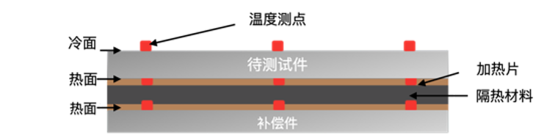

**图4.5** **气凝胶多层隔热材料测试件有效导热系数测试示意图**

**Figure 4.5 Cross section of the test sample**

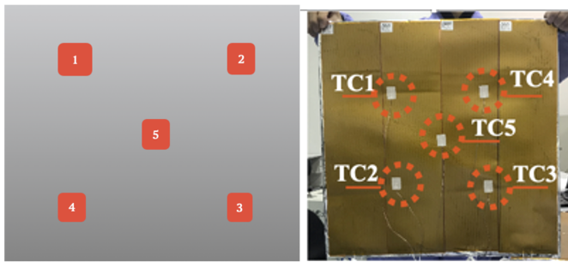

**图4.6** **气凝胶多层隔热材料热电偶测点分布正向视图**

**Figure 4.6 Temperature sensor location and front view of the test sample**

测点分布如上示意图4.6所示，红色方框代表热电偶测点与实际粘贴测点；

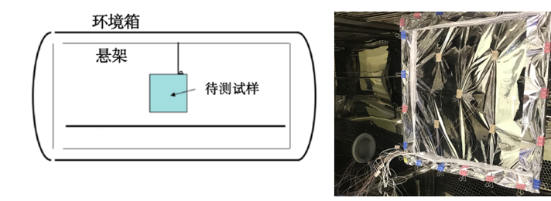

**图4.7** **气凝胶多层隔热材料有效导热系数测试实验过程图**

**Figure 4.7 Aerogel MLI test sample installed in environmental chamber**

实验具体步骤描述如下

1.将制备得到的两片聚酰亚胺气凝胶材料任一侧黏贴聚酰亚胺加热片，将待测试件编号为试件1号，补偿试件编号为试件2号，并将粘贴聚酰亚胺加热片后的两者用保温隔热材料分隔（隔热材料可以选用聚酰亚胺气凝胶材料，或是二氧化硅气凝胶材料，尺寸与待测材料相同）。

2.在待测材料的边缘覆盖四条毯子条状多层隔热材料，所有接线从待测材料的下边缘引出，电缆束用同样用隔热材料包覆，尽可能的减少热泄漏。（需要考虑到实际制备的气凝胶多层隔热材料测试样品大小限制对整体热导率测量的边缘效应）

3.布置热电偶，在被测试件内，外两侧分别布置5个T型热电偶，同时在保温补偿试件内侧布置5个T型热电偶，总计15个T型热电偶用于测温。温度传感器和加热器布局如图4.6所示。将被测试件悬挂于环境箱之内，并将热电偶与数据采集系统DAQ970相连，引出电流测点与数采CH21连接，关闭温箱。如图4.7所示。

实验中整体的测量电路如下图中所示：

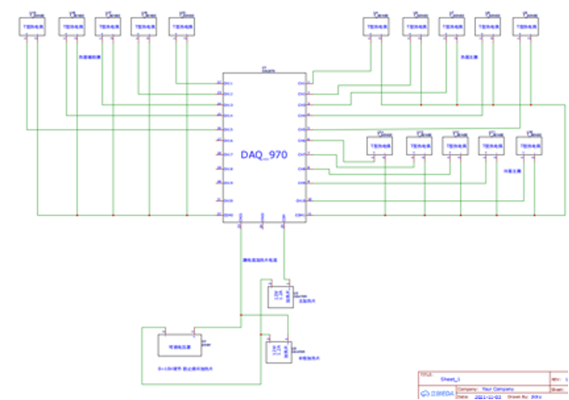

**图4.8** **气凝胶多层隔热材料有效导热系数测量电路连接图**

**Figure 4.8 Schematic of the measurement system for aerogel MLI**

4.对主加热片与辅助加热片同时供电，实验等待试件1测量热电偶测温均值与补偿试件加热内表面粘贴的热电偶测量均值温度达到一致，也即两者之间的保温隔热材料之间不存在热流时，加热片热流仅流向试件1方向。也即实验到达稳态时，记录导出数据，（稳态判断依据设定为一个小时之内温度变化小于0.5摄氏度）

5.数据处理，得到导热系数 $k_{eff}$。

### 4.3.4 数据误差处理与分析

$k_{eff}$ 测量的不确定性，是 $Q、A、t$ 和 $∆T$ 也即 $\left(T_{h}-T_{c}\right)$ 不确定度的函数，误差处理与分析过程基于以下假设：

1.加热器功率通过 $Q= U·I$ 计算得到；

2.加热器消耗的所有热量都从两侧面流出，忽略四边泄漏；

3.忽略通过加热器和热电偶电缆以及悬架泄漏到腔室的热泄漏；

4.测量量的标准偏差总结如下表：

**表 4.1 实验测量量的不确定度描述**

**Table 4.1 Test parameters and relevant uncertainties**

|  |  |  |
| --- | --- | --- |
| **描述** | **代表符号** | **标准偏差** |
| 功率 |  | Q |
| 待测试样面积 |  | A |
| 内侧温度 | $$T_{h}$$ | $$σ_{T_{h}}$$ |
| 外侧温度 | $$T_{c}$$ | $$σ_{T_{c}}$$ |
| 材料厚度 | $$t$$ | $$σ_{t}$$ |

具体误差分析过程如附录中所示。

## 4.4 气凝胶多层隔热材料实验测量结果

### 4.4.1 真空环境实验测量

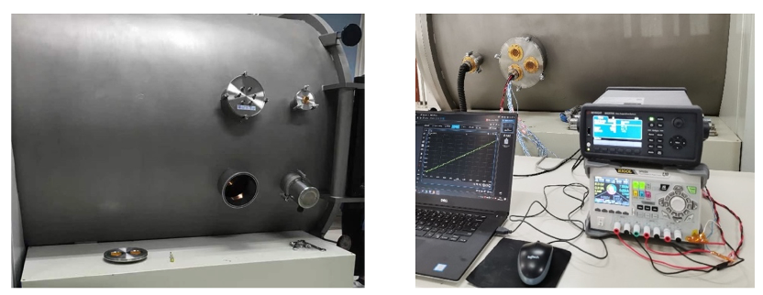

**图4.9** **热真空实验设备(容器尺寸： $∅1400mm×1600mm$，真空度最低可达 10-5 Pa)**

**Figure 4.9 Thermal vacuum chamber (Shroud internal dimensions: $∅$ 1400mm $×$ 1600mm, High vacuum limit 10-5 Pa)**

真空环境的实验数据整理如下表所示：

**表 4.2 真空条件下15层二氧化硅气凝胶多层隔热材料不同环境温度下的测量数据**

**Table 4.2 Main test data of 15 layers SiO2 aerogel MLI under changed environment temperature in vacuum**

|  |  |  |  |  |  |
| --- | --- | --- | --- | --- | --- |
| **环境压力 (Pa)** | **环境温度 (℃)** | **边界温度 (℃)** | | | **等效热导率(mW m-1 K-1)** |
|  | |  |
| 2.510-5 | -20 | 91.99 | -6.82 | | 0.3730 |
| 6.510-5 | 20 | 108.54 | 26.92 | | 0.3306 |
| 410-4 | 60 | 102.46 | 58.81 | | 0.5925 |
| 0.4 | -20 | 105.5 | -3.85 | | 0.5564 |
| 0.2 | 20 | 110.85 | 26.65 | | 0.5709 |
| 0.5 | 60 | 94.56 | 57.69 | | 0.9941 |

**表 4.3 真空环境下10层聚酰亚胺气凝胶多层隔热材料在不同环境温度下的测量数据**

**Table 4.3 Main test data of 10 layers PI aerogel MLI under changed environment temperature in vacuum**

|  |  |  |  |  |
| --- | --- | --- | --- | --- |
| **环境压力 (Pa)** | **环境温度 (℃)** | **边界温度 (℃)** | | **等效热导率(mW m-1 K-1)** |
|  |  |
|  | -20 | 107.39 | -11.84 | 2.780 |
| $$4.2×{10}^{-4}$$ | 60 | 104.20 | 60.10 | 3.529 |

### 4.4.2 常压环境实验测量

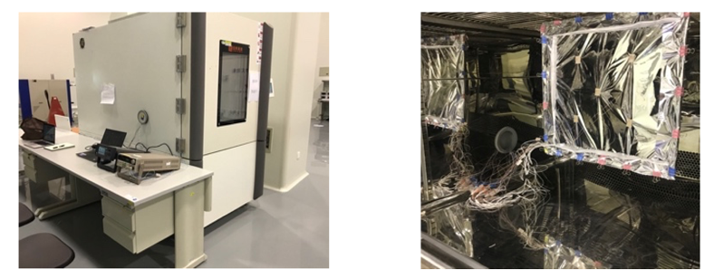

**图4.10** **高低温环境试验箱设备（箱内温度范围，-40-150℃）**

**Figure 4.10 Ambient Pressure Environment Chamber（Temperature range in the chamber：-40-150℃）**

常压环境得到的二氧化硅气凝胶多层隔热材料实验数据整理如下表所示：

**表 4.4 常压环境下15层二氧化硅气凝胶多层隔热材料不同环境温度下的测量数据**

**Table 4.4 Main test data of 15 layers SiO2 aerogel MLI under changed environment temperature in ambient pressure**

|  |  |  |  |  |
| --- | --- | --- | --- | --- |
| **环境压力 (Pa)** | **环境温度 (℃)** | **边界温度 (℃)** | | **等效热导率 (mW m-1 K-1)** |
|  |  |
|  | 0.00 | 27.12 | 0.850 | 7.994 |
| $${10}^{5}$$ | 20.00 | 46.01 | 20.51 | 8.246 |
| $${10}^{5}$$ | 40.00 | 66.10 | 40.77 | 8.295 |
| $${10}^{5}$$ | 60.00 | 85.26 | 60.46 | 8.467 |

**表 4.5 常压环境下 10层二氧化硅气凝胶不同环境温度下的测量数据**

**Table 4.5 Main test data of 10 layers SiO2 aerogel MLI under changed environment temperature in ambient pressure**

|  |  |  |  |  |  |
| --- | --- | --- | --- | --- | --- |
| **环境压力 (Pa)** | **环境温度 (℃)** | **边界温度 (℃)** | | | **等效热导率(mW m-1 K-1)** |
|  | |  |
|  | 0.00 | 15.43 | 0.78 | | 13.24 |
| $${10}^{5}$$ | 20.00 | 34.31 | 20.15 | | 13.69 |
| $${10}^{5}$$ | 40.00 | 54.12 | 40.267 | | 13.98 |
| $${10}^{5}$$ | 60.00 | 73.33 | 59.75 | | 14.27 |

**表 4.6 常压环境下10层聚酰亚胺气凝胶不同环境温度下的测量数据**

**Table 4.6 Main test data of 10 layers PI aerogel MLI under changed environment temperature in ambient pressure**

|  |  |  |  |  |  |
| --- | --- | --- | --- | --- | --- |
| **环境压力 (Pa)** | **环境温度 (℃)** | **边界温度 (℃)** | | | **等效热导率(mW m-1 K-1)** |
|  |  | |
|  | 0.00 | 28.42 | | 0.86 | 12.15 |
| $${10}^{5}$$ | 20.00 | 46.84 | | 19.81 | 12.39 |
| $${10}^{5}$$ | 40.00 | 66.32 | | 40.14 | 12.79 |
| $${10}^{5}$$ | 60.00 | 85.25 | | 59.72 | 13.12 |

### 4.4.3 实验结果与理论分析对比

(1) 二氧化硅气凝胶多层隔热材料测试结果

下图为二氧化硅气凝胶材料与传统多层隔热材料在真空环境情况下的隔热性能对比：

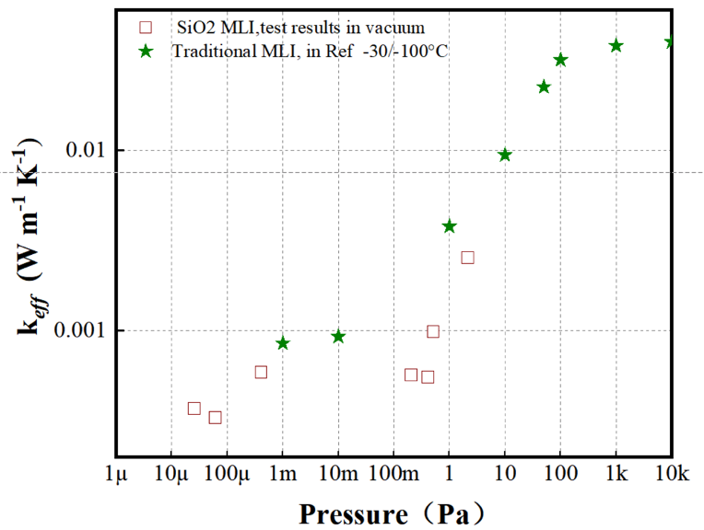

**图4.11** **真空压力环境下15层二氧化硅气凝胶多层隔热材料与参考文献中的15层传统MLI对比**

**Figure 4.11 Variation of effective thermal conductivity of 15 layers SiO2 aerogel MLI with changed pressure condition (compared with traditional MLI) in vacuum**

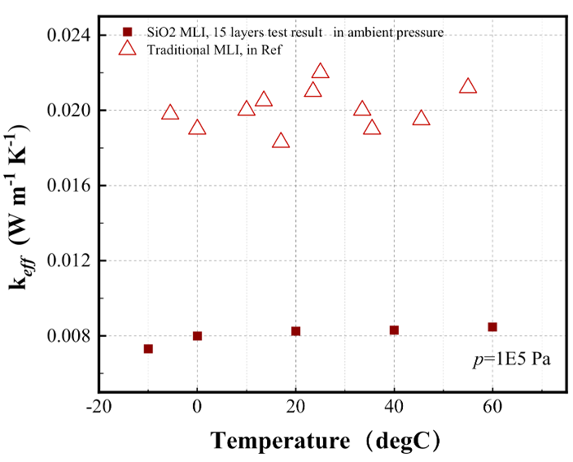

**图4.12** **常压环境下15层二氧化硅气凝胶多层实验测量结果与参考文献中的15层传统MLI对比**

**Figure 4.12 Variation of effective thermal conductivity of 15 layers SiO2 aerogel MLI with changed environment temperature (compared with traditional MLI) in ambient pressure**

对比二氧化硅气凝胶材料与传统的MLI，可以看出，气凝胶多层隔热材料的有效导热系数即使在压力增加的环境下也能够保持稳定，并且在常压环境下，多层气凝胶隔热材料的有效导热系数比普通MLI的有效导热系数小一个量级。

1. 聚酰亚胺气凝胶测试结果

将实验测试得到的数据与初步建立的热阻网络模型与考虑聚酰亚胺气凝胶材料光学性能做比对，可以得到如下对比图:

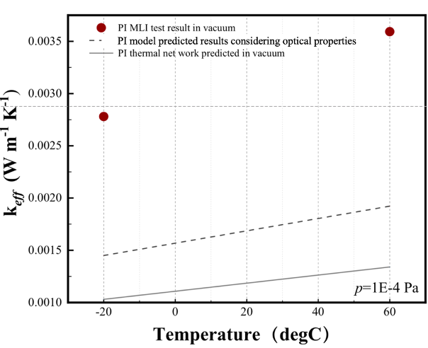

**图4.13** **10层聚酰亚胺气凝胶多层隔热材料真空环境实验测量结果与两种模型预测结果对比**

**Figure 4.13 Test results of effective thermal conductivity of 10 layers PI aerogel MLI in vacuum compared with result predicted by equation and thermal network method**

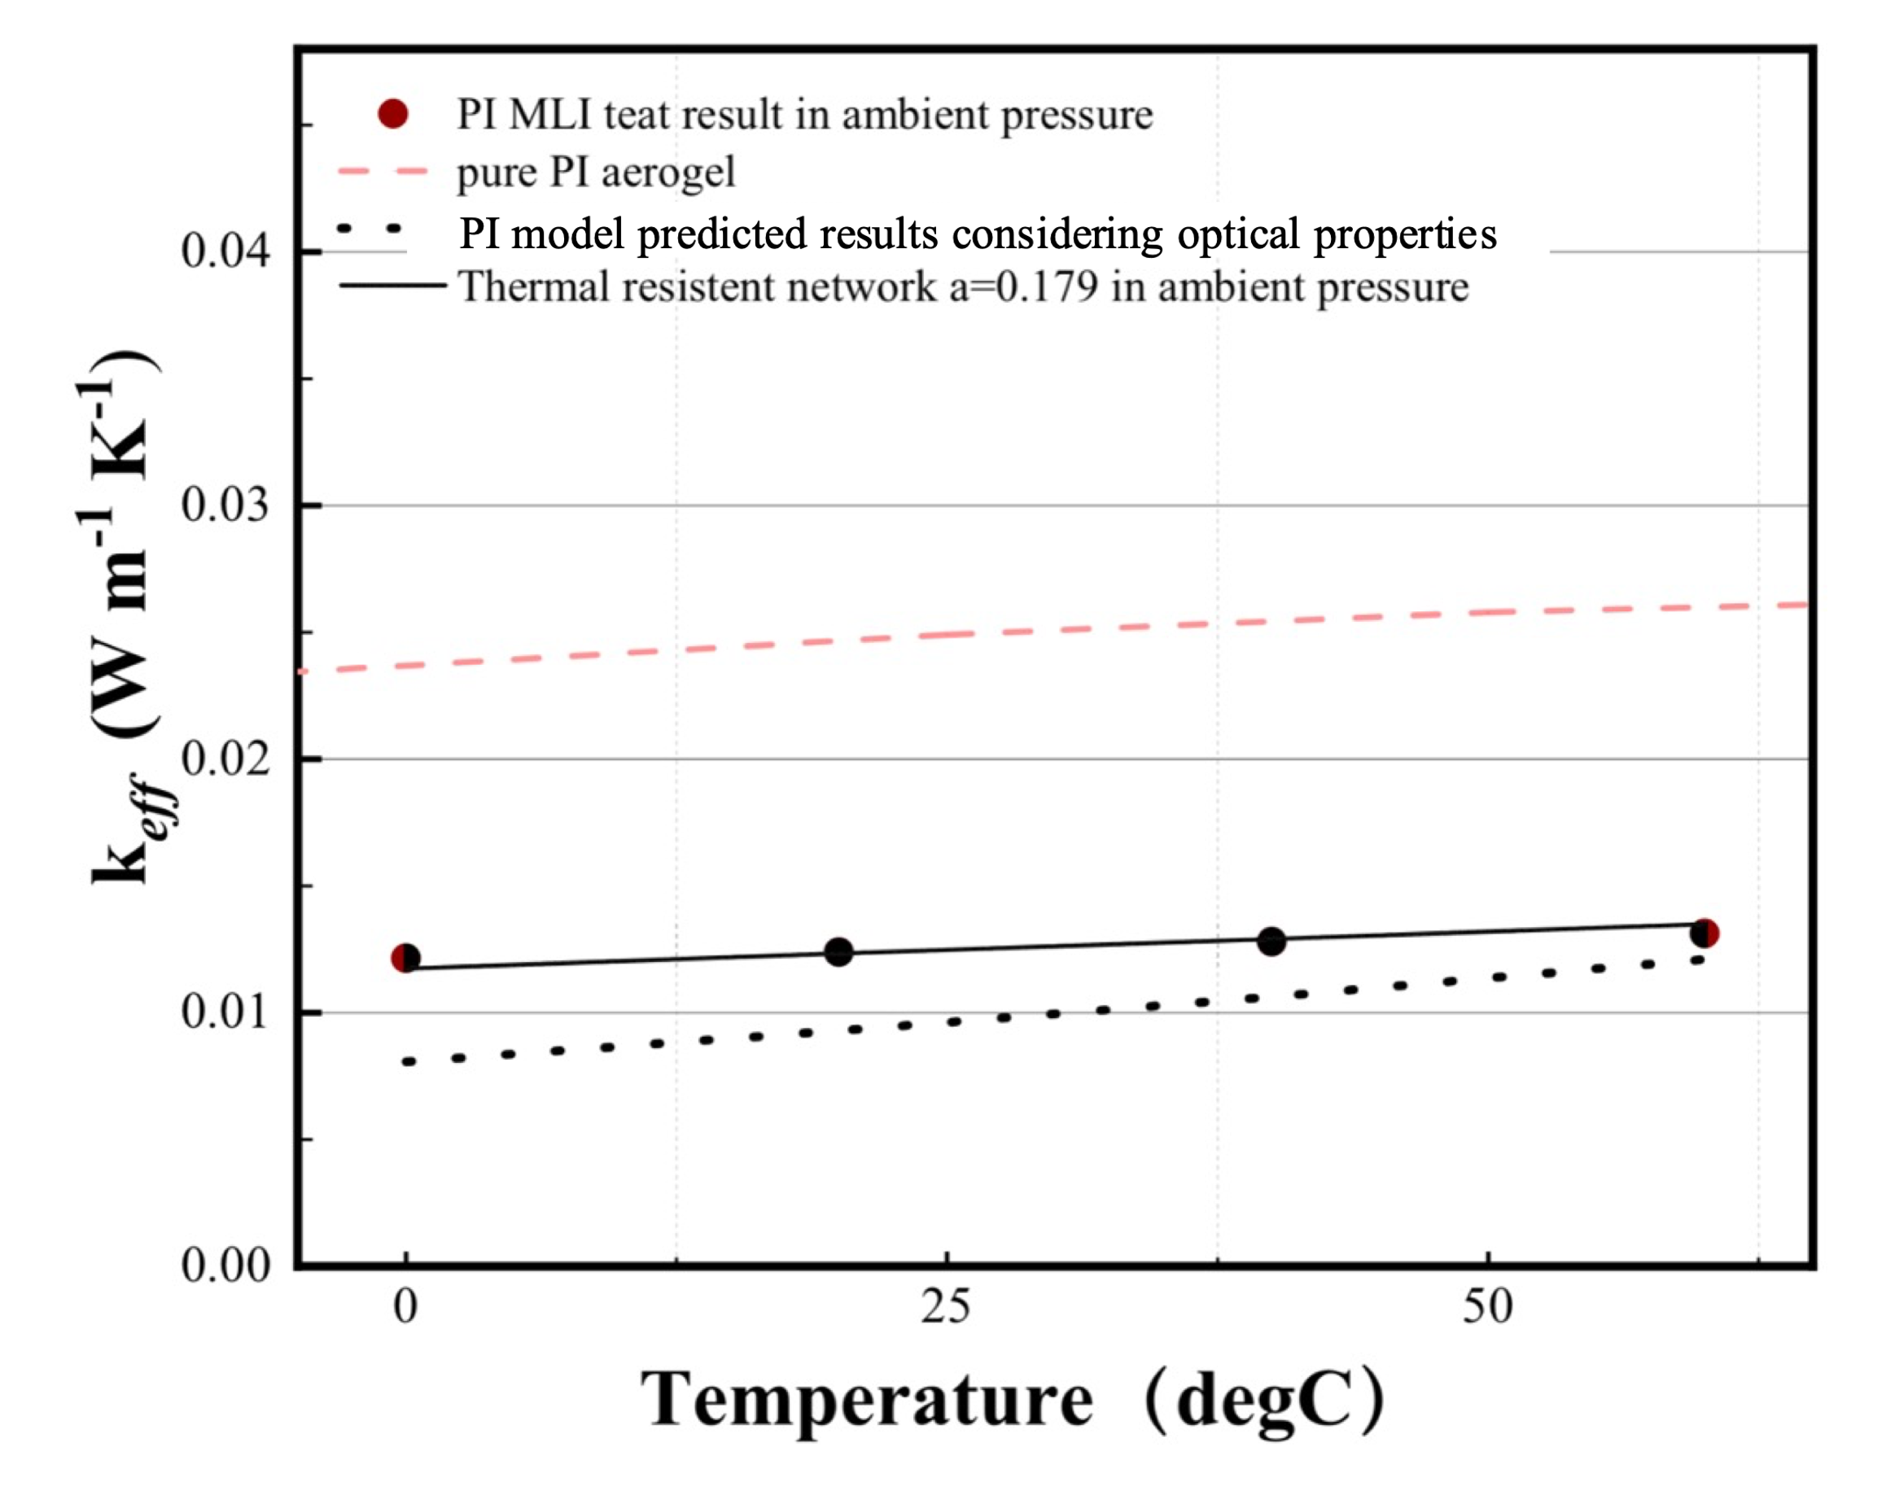

**图4.14** **10层聚酰亚胺气凝胶多层隔热材料常压环境实验测量结果与两种模型预测值对比**

**Figure 4.14 Test results of effective thermal conductivity of 10 layers PI aerogel MLI in vacuum compared with result predicted by equation and thermal network method**

可以看出，上述章节中建立的模型可以较好的预测常压环境下的有效导热系数，而对于真空环境，存在一定的偏差，这可能是由于真空情况下辐射传热占据比较重要的地位，因而对材料的光学性质更敏感，因而有效导热系数更难以预测的原因。

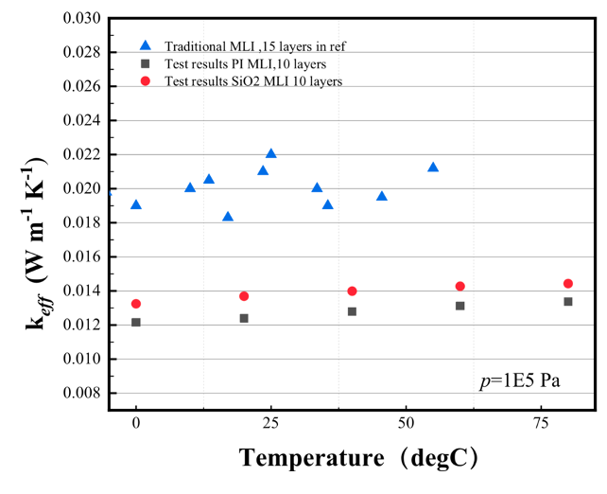

**图4.15** **10层聚酰亚胺与10层二氧化硅气凝胶多层隔热材料常压有效导热系数结果对比**

**Figure 4.15 Comparison of measured effective thermal conductivity of PI aerogel MLI and SiO2 aerogel MLI**

对比相同层数而以不同种类气凝胶为间隔层的多层隔热材料，可以观察到，聚酰亚胺气凝胶材料制备得到的样本的隔热性能更佳，能够在密度更低的情况下提供更好的保温性能。

## 4.5 本章小结

在本章节中，针对上述章节优化传统多层隔热材料缺陷的目标设计的新型多层气凝胶隔热材料隔热性能的表征，借鉴ASTM-C168标准，建立了多层隔热材料性能的评估方法，引入“有效导热系数”来衡量整体气凝胶多层绝热材料绝热性能优劣，从而更为直观地表示多层绝热材料的隔热性能，采用稳态平板方法获得气凝胶多层隔热材料的，并将测量分析得到的有效导热系数并与模型预测进行对比；与传统多层隔热材料相比，气凝胶多层隔热材料在真空下的有效导热系数更为优异，并且其隔热性能常压环境下保持相对稳定，最后将测量分析得到的有效导热系数并与模型预测进行对比。

# 气凝胶多层MLI应用：月球科研站构型的概念设计

由于结构在整个任务周期中需要经历严酷的热环境，而月球并无大气层的防护，没有吸收入射阳光的吸收层，月球表面的科研站月昼受到来自太阳的照射，月夜过程中表面会与冷黑背景进行辐射换热。并且由于月球的轨道和自转周期长度相同，月球上相对于太阳的一天相当于29.5个地球日。月球上的白天大约相当于两周，是全天时间的一半。同样，剩余的两周与月球的夜间相对应。，月球表面环境的温度变化由阳光辐照强度直接决定，漫长的日夜持续时间，导致日间温度最高可达150摄氏度，夜间温度最低会降至零下180摄氏度。根据LRO（月球侦察轨道器）卫星测量值的最新研究结果显示，暴露在阳光下的月球表面的最高温度达到400K或更高，月球背面温度低于100K。

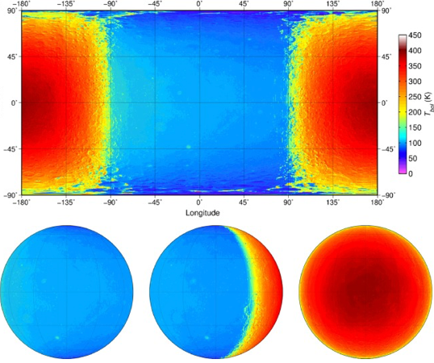

**图5.1** **月壤瞬时温度分布[**75**]**

**Figure 5.1 Global instantaneous temperatures of the Moon**

这种外部条件易导致月面探测器的材料和结构的失效。另外，在这种环境中，航天器的热控制显得非常重要，因为航天领域大多数设备必须保持在-40°C至+50°C的温度范围内。为确保整体系统的正常工作，要求在月夜过程中的温度不能过低，在月昼期间温度不能过高，以免设备损坏。各国在设计月球表面应用系统的过程中，对于极端环境的适应能力均为设计需要考虑的重要指标之一，考虑到长达14天的月夜持续时间内，此时太阳能帆板无法为月球车供电。月球车一般都会携带专门配备热控系统，如内置的RHU将用于为月球车提供热量，保证自身载荷在夜间的正常运转。然而，为了保护宇航员，需要仔细的处理和安装包含放射性同位素装置。目前已经有许多研究者在不依赖核能的情况下寻求月球表面生存的被动式解决方案[76](图5.2)。

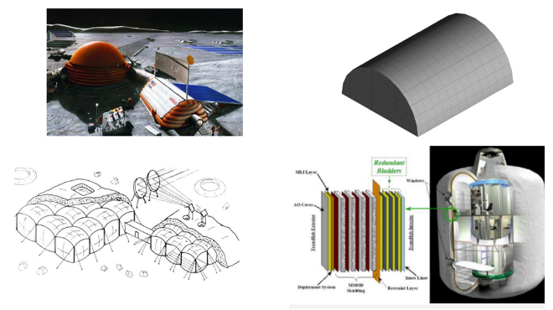

**图5.1** **常见月表建筑结构概念设计与月球表面辐射遮蔽防护保温结构概念设计**

**Figure 5.1 Structural design of a mobile lunar habitat with multilayered environmental thermal shielding structure**

多层隔热系统是目前提出的应用于月球表面最有效的被动温控结构之一，它在给定的外部环境和操作条件下牺牲最少的质量，有效避免需保温物体热泄漏而造成过大的温度波动情况。本文总结参考国外提出的新型月夜生存装置设计思路与要求，建立了气凝胶多层隔热材料月球表面应用场景模型，并根据前文中测量得到的热物性参数进行仿真。

## 5.1 月表应用场景空间环境与太阳轨道参数

（1）.月壤特性描述

根据阿波罗11号对月球浅表层面原位岩石和土壤的探测与分析结果，建立月表结构模型如：

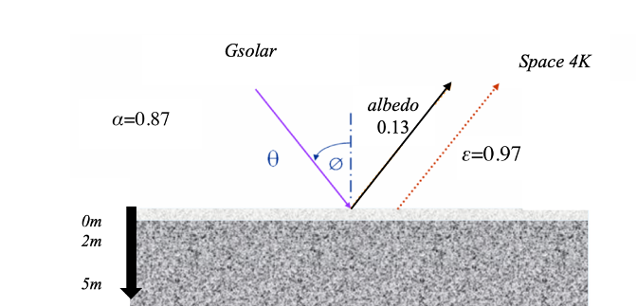

**图5.3** **月球浅表层结构**

**Figure 5.3 Schematic of lunar surface model**

月表土壤的结构可以分为两层，其中表层为月壤风化层（地下2m以上至地表），月壤的传热系数和热容量异常低，月壤之下为月岩结构（地下2m至5m）。本研究中考虑的风化层属性与深度和温度是存在一定的依赖性的。风化层的密度取决于深度，比热容取决于温度，导热系数则同时取决于深度和温度。分析中使用的风化层密度、热容和导热性参考文献[77]模型中的描述。

（2）.太阳辐射的描述

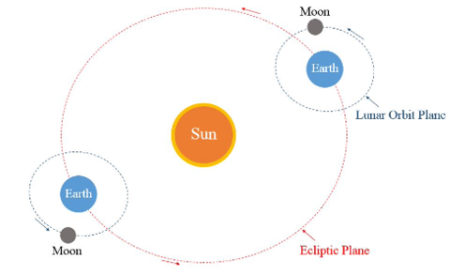

**图5.4** **月球，地球与太阳的位置关系[**76**]**

**Figure 5.4 Relative motion of the Moon , Earth and Sun**

月球，地球与太阳的位置关系如图5.4所示，月球的旋转轴与其轨道平面之间也有一个恒定的角度，此外，月球轨道平面和地球轨道平面之间存在5.14 $̊$ 的角度，月球的旋转轴和轨道平面之间存在6.68 $̊$ 的角度。这表明月球赤道仅偏离轨道平面1.54 $̊$。因此在分析过程中，可将月球旋转轴和黄道平面之间的角度设置为 $90 ̊$。因此在分析时太阳常数取平均值1367 W m-2。太阳外部辐射源定义需要考虑到太阳的位置对于确定相应外部辐射源的方向：也即太阳高度角和太阳方位角度。太阳高度角度取决于从月球上看太阳的位置，通常是指太阳中心的高度。除了太阳高度角度之外，还需要第二个参数来完整描述入射太阳光的方向：也即太阳的方位角，定义为从研究位置正上方观察到的光线的角度方向，通常表示为相对于从研究位置向月球北极绘制的线顺时针方向测量的角度。太阳高度角可以通过使用球面三角学中的余弦球面定律来确定（图5.5）：从月球中心穿过太阳下点和月球中心与所在位置处的绘制的径向线之间的角度是太阳到当地天顶的夹角，用90°减去天顶角就得到了太阳高度角[79]。在本研究中，为简化过程，选取分析的经度为0度，改变纬度位置（15，45，75°S）分析其受不同日照下的情况。

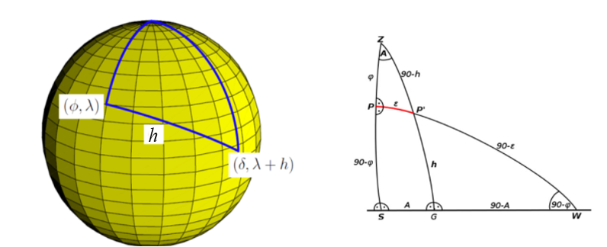

**图5.5** **月球表面太阳高度角与方位角的估计方法[**79**]**

**Figure 5.5 Simple astrometric model for estimation of the azimuth and elevation angle of the sun for a given time and location on the moon’s surface**

|  |  |
| --- | --- |
| $$cos⁡(θ)= sin(ϕ)*sin(δ)+cos(δ)*cos(ϕ)*cos(h)$$ | （5.1） |

$ϕ$ 代表日下点坐标的纬度值， $δ$ 代表着陆器所在位置的纬度值， $h$ 代表日下点与登陆器所在位置的经度之差，最终得到的太阳高度角为90度减去得到的 $θ$ 天顶角值，而方位角 $ψ$ 由下式获得：

|  |  |
| --- | --- |
| $$tan\left(ψ\right)=\frac{cos (δ)*sin(ϕ)-sin(δ)*cos(ϕ)*cos(h)}{cos\left(ϕ\right)*sin\left(h\right)}$$ | （5.2） |

上式子之中的日下点的坐标通过NASA horizon系统确定。如下图所示，分别得到月球纬度为15，45，75度处在A.D. 2022-Apr -04 00:00:00.0000 - 2022-May-04 00:00:00.0000 UT 时间范围内的太阳轨迹，如下图5.6所示：

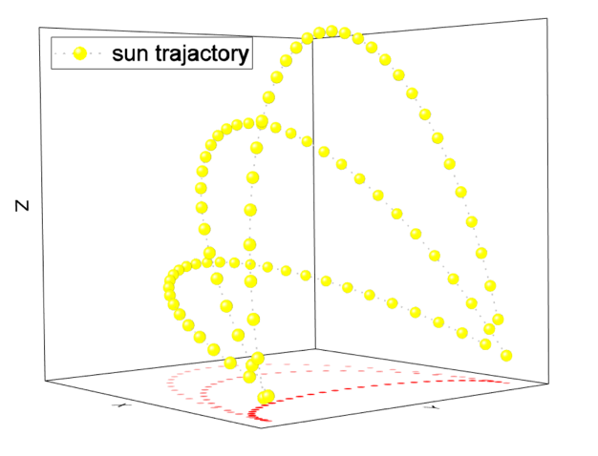

**图5.6** **月球表面不同纬度处白昼的太阳角度**

**Figure 5.6 Angle of solar incidence on the surface at different latitudes**

图中xy面代表月球表面，最后将高度角与方位角转化为方向向量： $i_{s}=\left(i_{sx},i_{sy},i_{sz}\right)$，从而获得模型建立过程中的外部辐射输入条件。

## 5.2 月面场景建立与分析

在本文的场景建立的过程中，参考了NASA Artemis计划部署的月面长期驻留式观测载荷平台的研制项目——月球物理观测网络（LGN）中提供的驻留包的尺寸包络参数；在该项目中，NASA为了进一步实现了解月球内部结构与月球演化过程的目的，该项目预计将在月球表面部署四个完全相同的观测站点（图5.7）。

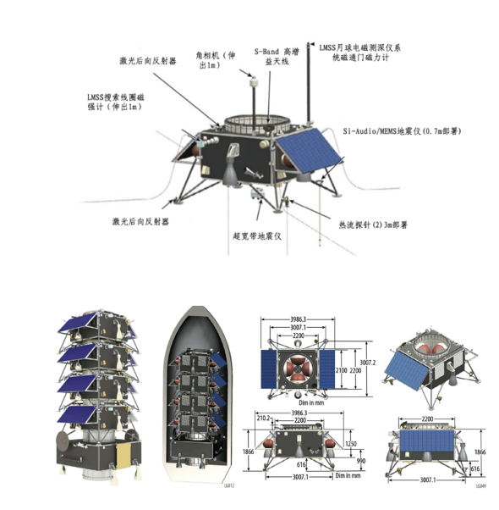

**图5.7** **LGN计划中预计布置的四个月面分布着陆器**

**Figure 5.7 Baseline mission of LGN：four solar-powered landers, broadly distributed across the Moon’s surface**

根据LGN计划中布置的月面着陆器参数，初步拟定辐射遮蔽保温结构为10m*8.0m*2.6m的长方体，从而容纳四个月球着陆器两两排列，为描述分析月表着陆器温度变化情况，在comsol heat transfer中建立如下分析模型，为了尽可能准确分析，建立的月壤分析对象长度，宽度为100m，深度为5m，地面至地下2m深处为低热导率月壤，地下2m至地下5m处为月岩。

在模型建立的过程中，将四个着陆器与外部的辐射屏蔽保温结构放置在月球表面整体模型的中心。保温层结构由1厘米厚的气凝胶多层隔热材料构成。在建立模型的过程中，内部未没有设置内部热源，以模拟极端低温情况。由于登陆器模块内部器件是未知的，在不影响分析精度的前提下，对模型做了适当简化处理及网格划分，忽略了一些小特征。对于边界定义，将热分析初始温度均为25°C，真空、冷黑环境的空间背景辐射温度为4K。在建立物体表面的光学性质时不适宜采用漫灰体假设，因为该理论假设物体辐射性质独立于辐射波长，以及表面法线和辐射方向之间的角度。而只有当辐射功率集中在相对狭窄的光谱带上时，这种假设仅仅针对表面发射率与辐射波长无关的情况下通常是有效的，而太阳光谱显然并非如此。因此在实际模型建立时通过考虑两个光谱带模拟不同材料构成的表面的光学性质：一个用于短波长，另一个用于长波长。对于5800K的黑体辐射也即太阳辐射范围，大约97%能量分布在 $2.5μm$ 以下的可见光区域，而对于温度小于700K时，黑体辐射功率的97%能量分布在 $2.5μm$ 以上的红外范围之内。以 $2.5μm$ 作为划分标准，波长小于 $2.5μm$ 的太阳波段和波长超过 $2.5μm$ 的环境辐射带，对应于相应的表面定义不同的吸收率和发射率值。白昼时，月壤对月球车有加热作用，而夜晚月球车向外漏热，为排除底部接触热阻对整体分析的影响，增大结构与底部的接触热阻（Rc）可以显著的改变月面结构底部流入的热流，风化层与着陆器之间的热导估计为10 W m-2 K-1[78]，模型整体示意图如下图所示：

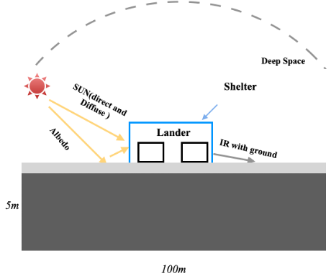

**图5.8** **仿真热分析模型示意图模型**

**Figure 5.8 Diagram of the lunar lander thermal model**

为了考量引入气凝胶多层隔热材料的辐射遮蔽保温结构对四个着陆器整体的保温效果，分析过程中也建立：（1）一个月昼夜无遮蔽结构的着陆器，（2）在白昼未施加热控措施，而在夜间引入辐射遮蔽保温结构以减少漏热这两种分析模型进行比对，具体情况的模型如下图5.9所示：

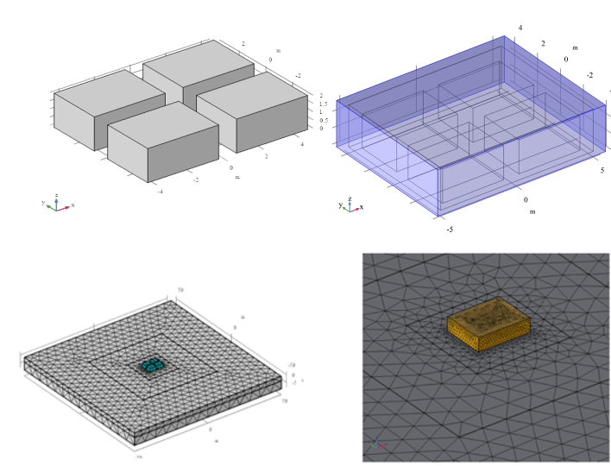

**图5.9** **月球表面着陆器布局示意图（1）未引入气凝胶多层隔热材料辐射遮蔽防护结构 （2）引入气凝胶多层隔热材料辐射遮蔽防护结构**

**Figure 5.9 Configuration of a lunar lander during a lunar day (1)without shelter structure (2) with shelter structure**

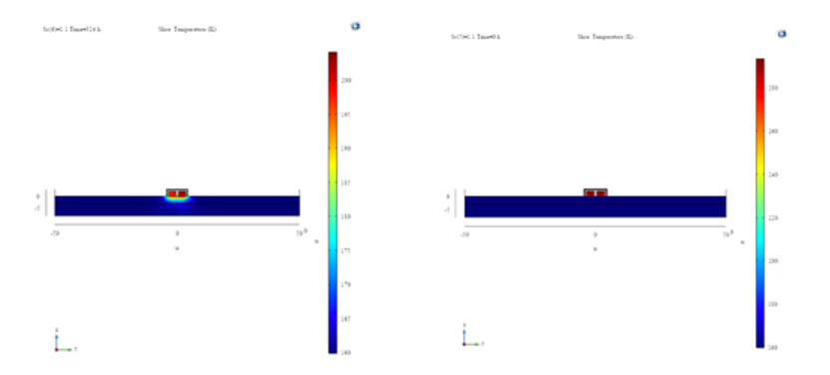

**图5.10** **不同纬度地区有气凝胶多层隔热材料辐射遮蔽结构的着陆器月昼正午温度分布图（1）南纬15°，（2）南纬75°**

**Figure 5.10 Temperature contours of the lunar lander at midday （1）15°S （2）75°S**

上图5.10的仿真结果初步表明与高纬度地区相比，在赤道地区的月表温度变化异常显著，尽管月球表面同时存在较大的温度波动，但随着深度的增加，月球内部的温度保持在一个较为稳定的状态，也即月球风化层的恒温层出现在地表以下，这是由风化层的低导热性引起的。并且由于月壤独特的热物理特性，会对分析存在的重大影响。因此并且靠近赤道地区的着陆器，可能会面临巨大的环境温度挑战。

而对于不同纬度地区在夜间引入气凝胶多层隔热材料被动式热防护结构（图5.9）方案后着陆器热分析结果如下所示：

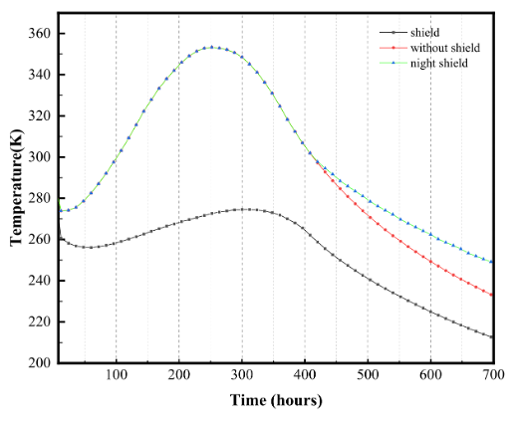

**图5.11** **月表南纬15°处引入被动式辐射遮蔽热防护结构与未引入着陆器温度变化情况对比**

**Figure 5.11 Variation of Average temperatures of the lunar lander during one lunar day at 15°S with/without aerogel MLI shielding structure**

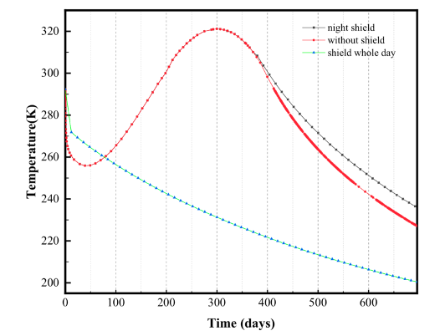

**图5.12** **月表南纬45°引入被动式辐射遮蔽热防护结构与未引入着陆器温度变化情况对比**

**Figure 5.12 Variation of Average temperatures of the lunar lander during one lunar day at 45°S with/without aerogel MLI shielding structure**

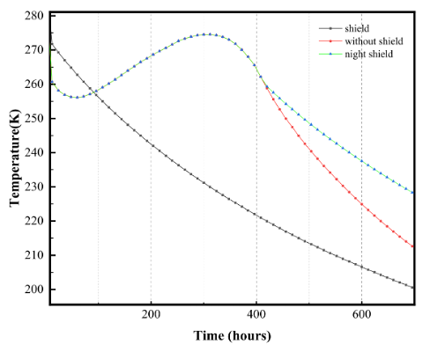

**图5.13** **月表南纬75°引入被动式辐射遮蔽热防护结构与未引入着陆器温度变化情况对比**

**Figure 5.13 Variation of Average temperatures of the lunar lander during one lunar day at 75°S with/without aerogel MLI shielding structure**

图5.11至5.13显示了一天之内四个月球着陆器模型整体平均温度变化的情况，可以清晰的看出月球着陆器的温度在日出之前最低，中午最高。对比不同纬度处的昼夜温度变化曲线，可以看出无论处于任何纬度，对于日间接受太阳辐照，而夜间施加保温措施的月球着陆器的整体温度变化情况，可以看出整体结构的平均温度变化波动范围更小。与完全未施加任何保温措施的方案相比温差可以达到超过十度。

对于较高纬度的地区，由于太阳高度角较小，对于结构整体温度作用不明显，在白昼引入保护结构可能导致整体温度过低；而对于低纬度地区，未施加任何防护措施，可能使整体的结构上升至360 K（也即100摄氏度左右），因此在白昼引入有效的低发射率，低热导率热防护措施，可以有效的减小整体受太阳辐照而造成的温度剧烈升高的幅度。

## 5.3 月面科研站抗辐射顶部拓扑结构的优化分析

本节中将会叙述研究低纬度月球表面区域新型隔热控温拱形建筑初步设计与研发。从史前时代开始（图 5.14），拱顶和圆顶就已在地球表面沙漠赤道高温区域的被用作屋顶系统，以缓解日益加剧的全球气候变暖挑战[80]。

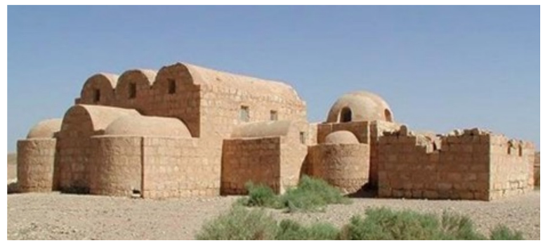

**图5.14** **地球赤道附近区域的建筑结构**

**Figure 5.14 Roof structure of architecture in hot arid region near the equator**

建筑设计师对建筑结构进行研究时，提出屋顶是吸收阳光热量最多的部分，也是最影响室内空间的温度分布的结构之一，而将屋顶设计成拱形或是穹顶结构可以成功的将辐射加热最小化，而辐射冷却效应被最大化。圆顶屋顶相对于平屋顶对接收太阳辐射的量有很大影响，与立方体屋顶相比，圆顶屋顶暴露在太阳辐射下的几率要低三分之一。

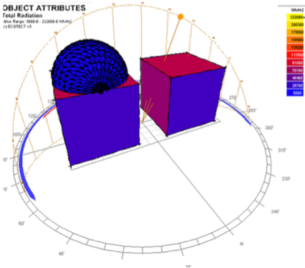

**图5.15** **建筑结构设计过程中对屋顶日照的分析**

**Figure 5.15 Solar radiation behavior analysis for different forms of roof**

NASA insight计划中火星表面防护系统的设计中也采用了穹顶式的结构[81]（图5.16）。

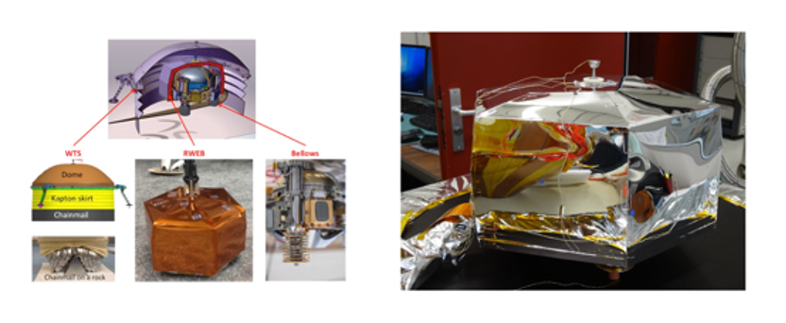

**图5.16** **NASA SEIS计划采用的保温热控结构**[81]

**Figure 5.16 SEIS thermal protection system**

如前章节中所示，剧烈的温度变化是月球表面结构所遭遇的最严苛的环境条件之一，月球表面是一个完全真空的环境，剧烈的温度变化正是由于强烈的太阳辐射变化而引起的。低纬度地区的太阳高度角最大，从而导致该处区域温度波动最为剧烈，因此月面辐射遮蔽保温结构包络外结构特别是屋顶的结构是一个亟待讨论的重要主题。故在此对于低纬度地点的不同的月面辐射遮蔽保温结构构型的太阳辐照情况进行了分析。通过计算太阳光线的入射角度，即入射光线与月面辐射遮蔽保温结构屋顶平面微元法相的夹角，可以得到结构整体接收太阳辐照的能量，对比不同结构接收到的辐照，则可以衡量估计整体的被动热控保温结构的性能表现。

月球的低纬度地区与地球的赤道区域相似，本文在参考赤道地区地面常见的建筑形式：拱型以及穹顶型弯曲屋顶结构设计的基础上，在此提出以下这几种结构（图5.17）的曲面屋顶形式，希冀通过优化外观形状，获得最佳的隔热设计方案。

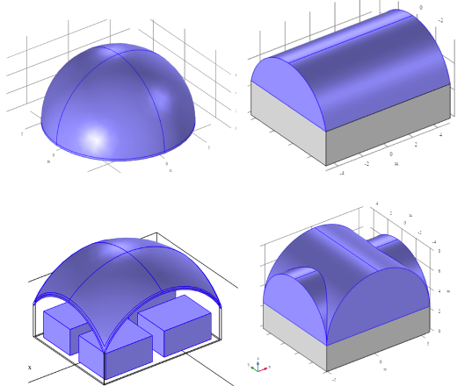

**图5.17** **月面辐射遮蔽结构建筑曲面构型（1）球形 （2）不完整球面（3）拱形（4）双拱形**

**Figure 5.17 Curved roofs geometry on moon surface (1) hemisphere (2) partial hemisphere (3) single vault (4) two combined vault**

在分析中，参考上一章节中的模型边界定义，由于不同几何形状的外表面面积存在较大差异，为了衡量不同几何形貌的科研站构型对于太阳辐射能的遮蔽能力，本文采用的方法是通过对比入射太阳辐射能与表面面积的比值，也即单位面积的辐照通量，得出与结构表面尺寸无关的数值。

在传热仿真中需要评估确定太阳光线与几何漫反射表面之间的角系数，从而获得单位面积的辐照通量，对于屋顶微元平面 $i$，可以由下式获得：

|  |  |
| --- | --- |
| $$G_{solar}=F_{solar，i}∙I$$ | （5.3） |

$F_{solar，i}$ 代表微元面的角系数， $I$ 代表太阳常数。并分别研究了不同形态屋顶的屋顶高度与入射太阳辐照的关系，定义r代表也即月面辐射遮蔽结构屋顶高度h与跨距d的比值（图5.18），r与几何外观的关系也清晰可见，首先针对不同形式的月面辐射遮蔽保温结构几何构型，由此变量来分析其对入射辐照的强烈程度的影响。

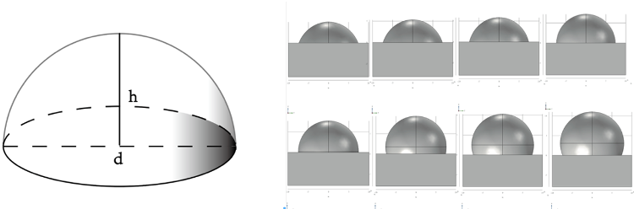

**图5.18** **（1）r=h/d的定义 （2）r=0.36-0.75**

**Figure 5.18 (1)definition of r=h/d (2)r=0.36-0.75**

分析结果如下所示：

（1）球形辐射遮蔽保温结构构型

球形和拱形是其他复杂构型的基础，可以看出r值越大时，辐照强度的变化越缓和，也即整体曲面构型的高度与底面直径之比越大时，整体受到太阳辐照的影响更小。

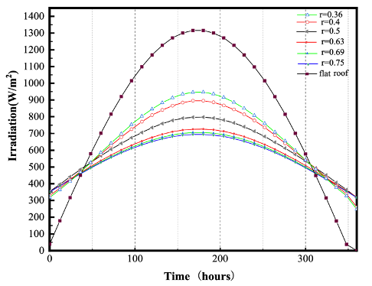

**图5.19** **球形构型—不同r值的太阳辐照的随时间变化情况**

**Figure 5.19 Solar irradiation on hemisphere roof with different r**

（2）不完整球面月面辐射遮蔽保温结构构型

对于不完整的球面构型，这种形态是由四个平面对外圆面切割而得到的，只剩下部分表面，因此他的辐照强度大于球面但小于平面屋顶，趋势也与球形屋顶相似，屋顶的曲面弧度越大，所受辐照的影响越小。

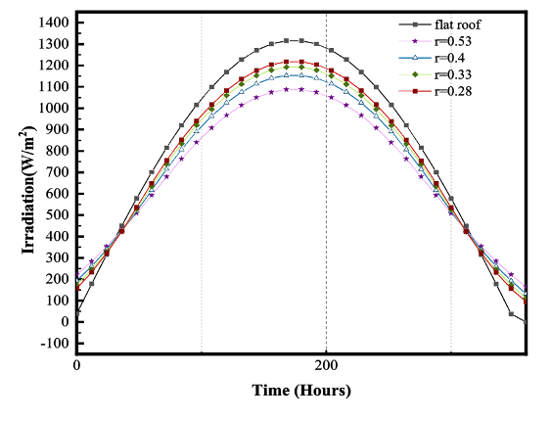

**图5.20** **不完整球面球形构型—不同屋顶高度的太阳辐照的随时间变化情况**

**Figure 5.20 Solar irradiation on partial hemisphere roof with different r**

（3） 拱形月面辐射遮蔽保温结构构型

拱形表面的r定义与球面相似，为高度与拱形跨距的比值，可以看出高度与跨距之比越小，屋顶越接近平面，从而辐照越强烈。并且单拱形与双拱形所受辐照的差距并不明显。

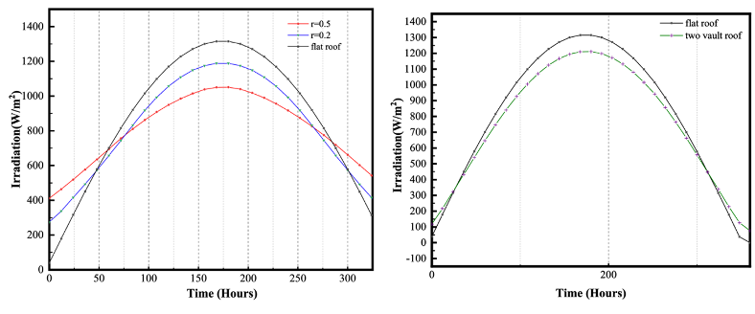

**图5.19** **拱形构型—不同屋顶高度的太阳辐照的随时间变化情况（1）单拱形（2）双拱形**

**Figure 5.19 Solar irradiation (1) on single vault roof with different r and (2) two combined vault roof**

由以上四种辐射遮蔽保温结构的屋顶形式分析可知，屋顶与跨距离的比值越大，也即屋顶越高，入射辐照的峰值越小：

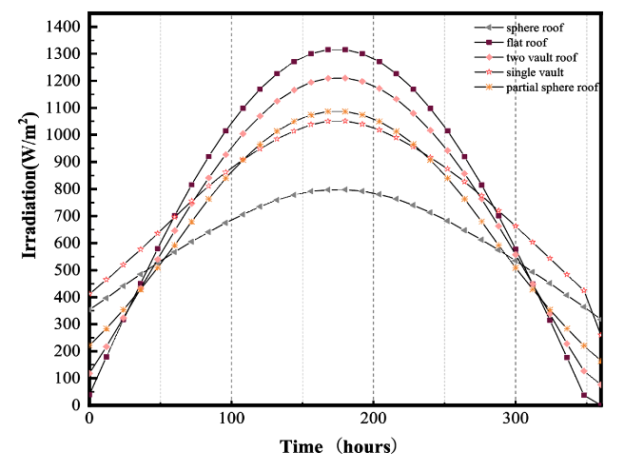

**图5.22** **不同类型屋顶太阳辐照的随时间变化情况**

**Figure 5.22 Solar irradiation on different forms of roof**

总体而言，对于不同种类的屋顶形状，当r =0.5时，白昼的辐照变化如上图5.23所示：根据低纬度处的太阳辐射条件，曲面形态的屋顶对于热控制是更有效的，仅在本文的研究中，对提出的四种不同屋顶形式的太阳能入射辐照进行了分析计算的结果表明，呈现一定弧度屋顶的存在导致入射辐照的显著下降，拱形和圆顶屋顶的热性能比平屋顶好得多，并且球形屋顶所接受的辐照是最小的，因其自遮阳特，可以减少接收的太阳能；并且在任何时候，太阳光线只与球表面上的一个点的法相平行；除此之外圆顶的外露表面是具有规则几何形状的屋顶中最大的, 对于相同的高度和等效的底面积, 这导致太阳辐射强度分布在更大的区域, 并减少了向内部的热量传递，这在能源珍贵稀缺的月表应用情况下具有重要意义。

## 5.4 本章小结

采用气凝胶多层隔热材料作为月面科学载荷的热屏蔽结构，并进行了隔热性能的数值仿真与拓扑优化分析。初步建立气凝胶多层隔热材料作为月面科研站热防护材料的应用场景，从而通过热分析获得了引入热屏蔽结构后的着陆器温度变化情况，验证了气凝胶多层隔热材料的引入有效地抑制了月面科学载荷内部的温度波动。并分析了不同被动式热防护结构形式对于整体结构接受太阳辐照的影响，结果显示了球形的防护结构形式相较于其他结构，可以更好的减少整体的太阳辐照，从而隔绝其对待保温结构（如着陆器）的影响。

# 总结与展望

## 6.1 总结

为了弥补传统的隔热材料存在的不足，研究针对诸如航天器外表面，航天发射设施、以及其他类型的工作于高低温交变循环，温度冲击，强辐照辐射等严酷环境考验下的设备，设计并制备了一种新型的气凝胶多层隔热材料，采用新型低密度，低导热系数的纳米气凝胶作为间隔材料替代传统多层隔热（MLI）材料其克服了传统多层隔热材料层密度难以控制，因受环境压力或者外部载荷影响，造成的层间接触，导致其隔热性能大幅下降的缺点。现将本文的研究内容总结如下：

（1）为了分析气凝胶材料对于多层隔热材料的辐射热传递造成的影响，本文详细分析了气凝胶材料中的辐射传递方式与其自身红外光学特性对其传热性值的影响。采用理论分析和试验验证等多种研究手段，建立两种描述气凝胶多层隔热材料的传热过程模型，一种基于热阻网络方法，将传热过程视为将传热过程简化为三种传热方式热阻相互组合；另一种则考虑到新型气凝胶材料的红外光学辐射特性可能造成的辐射与传热的耦合过程，近似模拟多层隔热材料在不同环境中的一维热传导问题。

（2）通过施加合适的冷热边界条件，可以完成对材料性能的预测。并由一维稳态平板传热法实验确定这种新型气凝胶多层隔热材料的热学性能。通过对比其与传统多层隔热材料的有效导热系数，可以发现采用二氧化硅和聚酰亚胺气凝胶材料作为间隔层，材料整体的热性能表现的更优异，在不同压力环境下的表现也更为稳定，真空中，引入气凝胶间隔层后的多层隔热材料整体导热系数呈现下降趋势达30%，而在常压环境下，导热系数最高可降低至60%。

（3）建立气凝胶多层隔热材料作为月球表面科研站热防护材料的应用场景，通过热分析获得了引入热防护材料后的着陆器温度变化情况，并分析了不同被动式热防护结构形式对于整体结构接受太阳辐照的影响，结果表明气凝胶多层防护结构的引入可以有效降低月表着陆器的温度波动；并且球形的防护结构形式相较于其他结构，可以更好的减少整体的太阳辐照，从而隔绝其对待保温结构（如着陆器）的影响。

## 6.2 展望

本文对气凝胶多层隔热组件的热性能表现进行了初步探索，对以后的研究有一定的指导作用。但研究工作尚存在不足，在后续的研究中，需要补充更多的测试结果，优化理论模型，在实验过程中可设置更宽的温度边界条件与压力环境条件，以获得气凝胶多层隔热材料在更广范围的空间环境条件下的热学性能表现数据。

# 参考文献

[1] Pippin G. Technical operations support (TOPS) II. Delivery Order 0011: Summary status of MISSE-1 and MISSE-2 experiments and details of estimated environmental exposures for MISSE-1 and MISSE-2[R]. United Technology Corp Dayton OH, 2006.

[2] Kitmacher G H. Reference guide to the international space station[M].Washington, D.C.: Apogee Book, 2006.

[3] Miller J, Novak K, Bhandari P, et al. MLI blanket effective emittance variance and its effect on spacecraft propellant line thermal control[C]. 46th International Conference on Environmental Systems, 2016.

[4] Scholtens B E, Fesmire J E, Sass J P, et al. Cryogenic thermal performance testing of bulk-fill and aerogel insulation materials[C]//AIP conference proceedings. American Institute of Physics, 2008, 985(1): 152-159.

[5] Coffman B, Fesmire J, White S, et al. Aerogel blanket insulation materials for cryogenic applications[C]//AIP Conference Proceedings.American Institute of Physics,2010: 913-920.

[6] Barber J. Advanced studies on multilayer insulation systems Final report[R]. Washington, D.C.: National Aeronautics And Space Administration, 1968.

[7] Wiedemann C, Biering B, Lura F. Effective Emissivity Determination of Multilayer Insulation for Practical Spacecraft Application[M]. SAE Technical Paper 972354, 1997.

[8] Ferrero A, Palestro R, Tavera S, et al. Thermal Qualification Campaign on ATV Enhanced Design MLI Blankets[C]//40th International Conference on Environmental Systems. 2010: 6198.

[9] Dever J, Groh K, Townsend J, et al. Mechanical properties degradation of Teflon FEP returned from the Hubble Space Telescope[C]//36th AIAA Aerospace Sciences Meeting and Exhibit. 1998: 895.

[10] Johnson W, Demko J, Fesmire J. Analysis and testing of multilayer and aerogel insulation configurations[J]. AIP Conference Proceedings,2010, 1218: 780-787.

[11] Scaccabarozzi D, Saggin B, Tarabini M. Thermal insulators' performances in simulated Mars environment[J]. Journal of heat transfer, 2014, 136(1): 011302.

[12] Ross R G. Quantifying MLI thermal conduction in cryogenic applications from experimental data[C]//IOP Conference Series: Materials Science and Engineering.IOP Publishing,2015: 012017.

[13] Okazaki S, Murakami M, Kawasaki H, et al. Experimental Study of the Influence of Processing on MLI Performance for Space Use[R]//38th International Conference on Environmental Systems. San Francisco, California: SAE International; 2008.

[14] Williams M K, Smith T M, Fesmire J E, et al. Foam/Aerogel Composite Materials For Thermal and Acoustic Insulation And Cryogen Storage: U.S.Patent 7,977,411[P]. 2011-7-12.

[15] Viggiano R. Aerogels: Overview and Outlook for Future Space and Terrestrial Applications at NASA[J]. Lecture on New Materials Technology Innovations at NASA, 2017 (GRC-E-DAA-TN50197).

[16] Nikpourian H, Bahramian A R. Thermo-physical properties of multilayer super insulation: The role of aerogel blanket[J]. Thermal Science and Engineering Progress,2020, 20: 100751.

[17] Kistler S. The relation between heat conductivity and structure in silica aerogel[J]. The journal of physical chemistry,2002, 39: 79-86.

[18] Aegerter M A, Leventis N, Koebel M M. Aerogels handbook[M]. Springer Science & Business Media,2011

[19] Fesmire J E. Aerogel-Based Insulation Materials for Cryogenic Applications[C]//IOP Conference Series: Materials Science and Engineering. IOP Publishing, 2019: 502(1): 012188.

[20] Black I, Glaser P. Progress Report on Development of High-Efficiency Insulation[C]//Advances in Cryogenic Engineering.Springer,1961: 32-41.

[21] Daniels D J, Kawano P I, Sieker W D, et al. An evaluation of Orbital Workshop passive thermal control surfaces[C]//Intersociety Conference on Environmental Systems. 1974 (ASME PAPER 74-ENAS-39).

[22] ASTM Committee C-16 on Thermal Insulation. Standard Test Method for Steady-state Thermal Transmission Properties by Means of the Thin-heater Apparatus:C1114A[S]. ASTM International, 2006.

[23] Bell G A, Cunnington G R, Keller C W. Thermal performance of multilayer insulations Interim report[R]. California: Lockheed Missiles & Space Company, 1971.

[24] Hyde E H. Multilayer insulation thermal protection systems technology[J]. Cryog. Res. at MSFC: Achievements Rev., Vol. 4, No. 2, 1971.

[25] Stuckey J M. Multilayer high performance insulation materials[J]. Cryog. Res. At MSFC: Res. Achievements Rev., Vol. 4, No. 2, 1971.

[26] ASTM Committee C-16 on Thermal Insulation. Standard Test Method for Steady-state Heat Flux Measurements and Thermal Transmission Properties by Means of the Guarded-Hot-Plate Apparatus:C177-04A[S]. ASTM International, 2004.

[27] Spradley I E, Nast T C, Frank D J. Experimental studies of MLI systems at very low boundary temperatures[M]//Advances in cryogenic engineering. Springer, Boston, MA, 1990: 477-486.

[28]Mcintosh G E. Layer by layer MLI calculation using a separated mode equation[M]//Advances in cryogenic engineering. Springer, Boston, MA, 1994: 1683-1690.

[29] Hastings L J, Hedayat A, Brown T M. Analytical modeling and test correlation of variable density multilayer insulation for cryogenic storage[R]. Alabama: National Aeronautics andSpace Administration, 2004.

[30] 李凡杰. 复合多层材料绝热性能研究[D].浙江: 浙江大学, 2017.

[31] 刘志盈. 高真空多层低温绝热管道抽真空工艺试验研究[D].上海:上海交通大学, 2013.

[32] 周志雄. 高真空多层绝热中接触导热数值计算和实验研究[D].上海:上海交通大学, 2007.

[33] 朱鸣, 徐彬, 于忠杰. 复合绝热低温容器真空丧失后抗热冲击分析[J]. 低温与超导, 2012,40(01): 19-21

[34] 张安, 闫春杰, 陈联. 基于Lockheed模型的变密度多层绝热理论分析与实验[J]. 真空与低温, 2013,19(02): 90-94.

[35] 李永春, 刘强, 马洪炯. 真空环境中多层隔热材料的隔热性能[J]. 宇航材料工艺, 2012,42(04): 90-92.

[36] Cunnington G R, Streed E. Performance of multilayer insulation systems for the 300 deg to 800 deg k temperature range[C]//Thermophysics Specialist Conference.1965: 663.

[37] Wang P, Ji L, Yuan J, et al. The influence of inner material with different average thermal conductivity on the performance of whole insulation system for liquid hydrogen on orbit storage[J]. International Journal of Hydrogen Energy, 2021, 46(18): 10913-10923.

[38] Hedayat A, Cartagena W, Majumdar A, et al. Modeling and analysis of chill and fill processes for the cryogenic storage and transfer engineering development unit tank[J]. Cryogenics,2016, 74: 106-112.

[39] Dye S, Kopelove A, Mills G. Integrated and load responsive multilayer insulation[C]//AIP Conference Proceedings.American Institute of Physics,2010: 946-953.

[40] Miyakita T, Hatakenaka R, Sugita H, et al. Evaluation of thermal insulation performance of a new multi-layer insulation with non-interlayer-contact Spacer[C]. 45th International Conference on Environmental Systems, 2015.

[41] Haim Y, Weiss Y, Letan R. Effect of spacers on the thermal performance of an annular multi-layer insulation[J]. Applied thermal engineering,2014, 65: 418-421.

[42] FESMIRE J. Layered composite thermal insulation system for nonvacuum cryogenic applications[J]. Cryogenics,2016, 74: 154-165.

[43] Zheng J, Chen L, Wang J, et al. Thermodynamic analysis and comparison of four insulation schemes for liquid hydrogen storage tank[J]. Energy Conversion and Management,2019, 186: 526-534.

[44] Riesco M, Mclean C, Mills G, et al. Venting and high vacuum performance of low density multilayer insulation[C]//AIP Conference Proceedings.American Institute of Physics,2010: 796-803.

[45] Fesmire J. Layered Thermal Insulation Systems for Below-Ambient Temperature Applications [J]. Cold Facts,2015,31(5): 32-35.

[46] Fesmire J. Thermal insulation system for non-vacuum applications including a multilayer composite: U.S. Patent 9,617,069[P]. 2017-4-11.

[47] Geisler M, Wachtel J, Hemberger F, et al. Trilobal polyimide fiber insulation for cryogenic applications[J]. International Journal of Thermophysics,2008, 29: 1385-1394.

[48] Prater T, Tilson W, Vickers J, et al. Breakthrough Materials for Space Applications Workshop[C]//Workshop at Jackson Center. 2020 (NASA/CP-2020–220553).

[49] Fu T, Tang J, Chen K, et al. Determination of Scattering and Absorption Coefficients of Porous Silica Aerogel Composites[J]. Journal of Heat Transfer,2015, 138.

[50] Rhine W, Wang J, Begag R. Polyimide aerogels, carbon aerogels, and metal carbide aerogels and methods of making same: U.S. Patent 7,074,880[P]. 2006-7-11.

[51] Meador M A B, Alemán C R, Hanson K, et al. Polyimide Aerogels with Amide Cross-Links: A Low Cost Alternative for Mechanically Strong Polymer Aerogels[J]. ACS Applied Materials & Interfaces,2015, 7: 1240-1249.

[52] 钱振超 高性能聚合物纳米纤维气凝胶的制备及其性能研究[D]. 北京:中国科学院大学, 2019.

[53] Qian Z, Wang Z, Chen Y, et al. Superelastic and ultralight polyimide aerogels as thermal insulators and particulate air filters[J]. Journal of Materials Chemistry A,2018, 6: 828-832.

[54] Viskanta R. Heat Transfer by Conduction and Radiation in Absorbing and Scattering Materials[J]. Journal of Heat Transfer,1965, 87: 143-150.

[55] Gritsevich I, Dombrovsky L, Nenarokomov A. Radiative transfer in vacuum thermal insulation of space vehicles[J]. Computational Thermal Sciences,2014, 6: 103-111.

[56] Kanda M, Matsumoto K, Yamaguchi S. Heat transfer through multi-layer insulation (MLI)[J]. Physica C: Superconductivity and its Applications,2021, 583: 1353799.

[57] Caps R, Fricke J. Aerogels for thermal insulation[M]//Sol-Gel Technologies for Glass Producers and Users. Springer, Boston, MA, 2004: 349-353.

[58] Ebert H P. Thermal properties of aerogels[M]//Aerogels handbook. Springer, New York, NY, 2011: 537-564.

[59] Zeng J S Q, Greif R, Stevens P, et al. Effective optical constants n and κ and extinction coefficient of silica aerogel[J]. Journal of Materials Research,1996, 11: 687-693.

[60] Heinemann U, Caps R, Fricke J. Radiation-conduction interaction: an investigation on silica aerogels[J]. International Journal of Heat and Mass Transfer,1996, 39: 2115-2130.

[61] Liang Y, Wu H, Huang G, et al. Thermal performance and service life of vacuum insulation panels with aerogel composite cores[J]. Energy and Buildings,2017, 154: 606-617.

[62] Rohsenow W M, Hartnett J P, Cho Y I. Handbook of heat transfer[M]. New York: McGraw-Hill, 1998.

[63] Lienhard I V, John H. A heat transfer textbook[M]. phlogiston press, 2005.

[64] Kropschot R, Schrodt J, Fulk M, et al. Multiple-layer insulation[C]//Advances in Cryogenic Engineering.Springer, 1960: 189-198.

[65] Verschoor J.D., Greebler P. Heat transfer by gas conduction and radiation in fibrous insulation[J]. Transactions Of The American Society Of Mechanical Engineers, 1952, 74: 961-968.

[66] Bapat S L, Narayankhedkar K G, Lukose T P. Performance prediction of multilayer insulation[J]. Cryogenics, 1990, 30(8): 700-710.

[67] Wang M, Feng J, Jiang Y, et al. Preparation and properties of the multi-layer aerogel thermal insulation composites[J]. Heat and Mass Transfer,2018, 54: 2793-2798.

[68] Domoto G A, Tien C L. Small Spacing Analysis of Radiative Transfer between Parallel Metallic Surfaces[J]. Journal of Heat Transfer,1969, 92: 177-178.

[69] Wang L S, Tien C L. A study of various limits in radiation heat-transfer problems[J]. International Journal of Heat & Mass Transfer,1967, 10: 1327-1338.

[70] Valipour G B, Bahramian A R. Effect of aerogel spacers on the heat transfer resistance and thermal insulation performance of multilayer super insulators[J]. Experimental Heat Transfer,2020, 33: 141-154.

[71] Fesmire J. Standardization in cryogenic insulation systems testing and performance data[J]. Physics Procedia,2015, 67: 1089-1097.

[72] ASTM Committee C-16 on Thermal Insulation. Standard Terminology Relating to Thermal Insulating Materials:C168-97A[S]. ASTM International, 1997.

[73] Wang Z, Fu H, Fan Z. Research on Algorithm of Sewing Path Generation for Satellite Multi-layer Thermal Insulation[C]//Journal of Physics: Conference Series. IOP Publishing, 2019, 1176(5): 052042.

[74] Hatakenaka R, Takeshi M, Sugita H, et al. Thermal performance and practical utility of a mli blanket using plastic pins for space use[C]//43rd International Conference on Environmental Systems.2013: 3503.

[75] Williams J P, Paige D A, Greenhagen B T, et al. The global surface temperatures of the Moon as measured by the Diviner Lunar Radiometer Experiment[J]. Icarus, 2017, 283: 300-325.

[76] Lee J J. The Cost-Effective Thermal Control System of Small Lunar Landers and Rovers for Lunar Night Survival[D], Seoul: School of Mechanical and Aerospace Engineering Seoul National University, 2020.

[77] Molaro J L, Byrne S, Le J L. Thermally induced stresses in boulders on airless body surfaces, and implications for rock breakdown[J]. Icarus, 2017, 294: 247-261.

[78] Shogo O, Hosei N, Hiroyuki O. A proposal and verification of the lunar overnight method by promoting the heat exchange with regolith[J]. Applied thermal engineering,2015, 91: 1177-1186.

[79] Kaczmarzyk M, Gawronski M, Piatkowski G. Global database of direct solar radiation at the Moon’s surface for lunar engineering purposes[C]//E3S Web of Conferences. EDP Sciences, 2018, 49: 00053.

[80] Faghih A K, Bahadori M N. Thermal performance evaluation of domed roofs[J]. Energy and Buildings,2011, 43: 1254-1263.

[81] Andre M, Brysbaert C, Pont G. InSight Mars Mission: SEIS Instrument Thermal Design, Testing, and Support to In-Flight Operations and Performances[C]. 49th International Conference on Environmental Systems, 2019.

# 附 录

根据《测量误差和数据处理技术规范》，不确定度按计算方法分为两类，即用统计方法对具有随机误差性质的测量值计算获得的 A 类分量ΔA，不确定度的 A 类分量一般取多次测量平均值的标准偏差，一般取置信概率为 0.95，以及用非统计方法计算获得的B类分量ΔB ，不确定度的 B 类分量ΔB 是用非统计方法计算的分量，如仪器误差等.不确定度的 B 类 分量ΔB ，物理实验中可简化用仪器标定的最大允差Δ仪来表述。对于A类不确定度：

假设物理量 x 测量 n 次，每一次测量值为 xi，则算术平均值 x 为最接近真值的值

$$\overline{x}=\frac{\sum_{i=1}^{n}{x_{i}}}{n}$$

x 的标准偏差可用贝塞尔公式估算为

$$σ_{x}=\sqrt{\frac{\sum_{i=1}^{n}{{{(x}_{i}-\overline{x})}^{2}}}{n}}$$

由于算术平均值是测量结果的最佳值，最接近真值，x对真值的标准差为

$$σ_{\overline{x}}=\sqrt{\frac{\sum{{(\overline{x}-x_{i})}^{2}}}{n(n-1)}}-\frac{σ_{x}}{\sqrt{n}}$$

对于B类不确定度，由测量精度确定：1.T型热电偶测量精度： $-270-400°C$ 之间（匀差值： $1.0°C$）；2.游标卡尺精度： $±0.03$ 毫米；3.数据采集系统直流电流测量最小分辨率： $1uA$；4.数据采集系统温度传感器转换精度： $0.05°C$。

由此可以确定最后的合成不确定度：

$u$ 为合成不确定度，ur 为相对不确定度.合成不确定度 u 由 A 类不确定度 $Δ_{A}$ 和 B 类不确定度 $Δ_{B}$ 采用均方根合成方式得到

$$μ=\sqrt{{∆_{A}}^{2}+{∆_{B}}^{2}}$$

单次测量的结果的不确定度u 常用极限误差Δ表示.Δ的取法可以选择为仪器标定的最大允差Δ仪。

根据误差传递与误差累积原理，对于任意的随机变量 $x_{1}$， $x_{2}$， $x_{3}$，……，间接测量量的关系表达式：

$$y=f(x_{1}，x_{2}，x_{3},…x_{n})$$

设 $x_{1}$， $x_{2}$， $x_{3}$，... 的不确定度分别为 ux1，u x2，u x3，y值不确定度为u。采用泰勒级数展开并且考虑到测量量之间彼此独立，相关系数等于0，得到不确定度的传递公式：

$$u = \sqrt{{\left(\frac{∂y}{∂x_{1}}\right)}^{2}{\left(σ_{x_{1}}\right)}^{2} +{\left(\frac{∂y}{∂x_{2}}\right)}^{2} {\left(σ_{x_{2}}\right)}^{2} +{\left(\frac{∂y}{∂x_{3}}\right)}^{2}{\left(σ_{x_{3}}\right)}^{2}+…}$$

将 $k=\frac{Q∙t}{∆T∙A}$ 代入得到

$$\frac{{σ_{k}}^{2}}{k^{2}}= {\left(\frac{σ_{Q}}{Q}\right)}^{2} +{\left(\frac{σ_{t}}{t}\right)}^{2}+ {\left(\frac{σ_{A}}{A}\right)}^{2}+{\left(\frac{σ_{T}}{T}\right)}^{2}$$

其中温度的不确定度由数据采集系统温度传感器转换精度，热电偶的测量精度，以及测量数据的统计不确定度共同决定，热流值的不确定度由数据采集系统的电流测量精度确定，厚度和面积由游标卡尺的测量精度决定。

根据上述公式最终得到聚酰亚胺多层隔热材料的实验测试在环境温度0，20，40，60摄氏度条件下的标准不确定度分别为0.00058，0.00059，0.00060，0.00060 W m-1 K-1，取包含因子k=2，置信区间为95%时，扩展不确定度为0.0012 W m-1 K-1。二氧化硅气凝胶多层隔热材料的实验测试不确定度为0.00031，0.00033，0.00035，0.00037 W m-1 K-1 ，取包含因子k=2，置信区间为95%时，扩展不确定度为0.0062，0.0065，0.0071，0.0074 W m-1 K-1。

# 致 谢

首先感谢我的导师赵海峰老师。在我读研究生的三年时间里，赵老师对我进行详细的指导，在我迷茫困惑时为我答疑解惑，在我烦躁懈怠时监督我鼓励我，老师的每一次指点都让我受益匪浅。平日里赵老师严谨治学的态度和平易近人的风度都让我敬仰，他对同学们的关心也让我十分感动。

感谢研究生期间我的所有老师，特别是盛强老师和王泽老师。也感谢集成技术中心的老师们和工程师们，他们对航天事业的专注和热爱感染着我；在我的实验方面他们也为我提供了许多帮助。

感谢我的父母和家人们。感谢他们为我提供的一切精神和物质支持，你们是我克服万难继续奋斗的不竭动力。

感谢我的同门与好友们。感谢袁子豪师兄和贾晨雪师姐、已毕业的李阳平和刘洋怡师姐对我的照顾和陪伴，感谢同课题组同学申承成和肖立平，还有霍柯言、张维、杨家峰和曾浩师弟，感谢集成技术中心其他的同学们，我们互相支持鼓励，共同完成学业，一起度过的欢乐时光是我记忆中不可分割的一部分。

研究生三年的时光，新冠肺炎疫情占据了两年半。感谢我们的祖国和所有抗疫工作者们，感谢我们的抗疫政策和所有人为之付出的努力，使得我们在全球大流行的疫情中仍保有一片安乐祥和的净土。

最后衷心感谢所有在百忙之中评阅论文的各位老师和专家。谢谢你们耐心的阅览与指导。谢谢你们！

李晓瑜

2022年6月

# 

**作者简历及攻读学位期间发表的学术论文与研究成果**

**作者简历：**

2015年9月——2019年6月，在武汉理工大学机械学院获得学士学位

2019年9月——2022年6月，在中国科学院空间应用工程与技术中心攻读硕士学位

**获奖情况：**

2021年10月，获世界大学生立方星挑战赛中国区总决赛一等奖；

**已发表（或正式接受）的学术论文：**

1. Xiaoyu Li, Kai Chen, Chengcheng Shen, Zhao Xu, Qiang Sheng, Haifeng Zhao, Development of Multilayer Insulation Blanket of Aerogel with Ultra-Low Thermal Conductivity, Proceedings of ASME IMECE, IMECE2021-70943.

2. Xiaoyu Li, Zihao Yuan, Lu Zhang, Ke Wang, Haifeng Zhao, Wave attenuation characteristics in a particulate filled nanofibrous polyimide aerogel composites, Proceeding of ECCOMAS Composites 2019 Conference, Girona, Spain, Sep 2019.

**申请或已获得的专利：**

1. 肖立平，史武斌，李晓瑜，申承成，王艺，赵海峰，王珂. 一种面向空间材料实验的可展开立方星：中国，ZL 2021 1 0730860.0 [P]. 20220308.

2. 赵海峰，李晓瑜，陈凯，盛强，徐钊，王珂，申承成，李士超，一种极端环境温度条件下的被动温控保温隔热材料，已递交。